MYKOLO ROMERIO UNIVERSITETAS
SOCIALINĖS POLITIKOS FAKULTETAS
EDUKOLOGIJOS INSTITUTAS

JOLANTA KAČKIENĖ

LYDERYSTĖS TEORIJOS IR PRAKTIKOS SĄSAJOS BENDROJO UGDYMO MOKYKLOJE

Magistro baigiamasis darbas

Darbo vadovė: doc. dr. Rita Dukynaitė

VILNIUS, 2013

MYKOLO ROMERIO UNIVERSITETAS
SOCIALINĖS POLITIKOS FAKULTETAS
EDUKOLOGIJOS INSTITUTAS

JOLANTA KAČKIENĖ
TEISĖS EDUKOLOGIJOS MAGISTRANTŪROS IŠTĘSTINĖS STUDIJOS

LYDERYSTĖS TEORIJOS IR PRAKTIKOS SĄSAJOS BENDROJO UGDYMO MOKYKLOJE

Magistro baigiamasis darbas

Darbo vadovė: doc. dr. Rita Dukynaitė

VILNIUS, 2013
Turinys

ĮVADAS..........................................................................................................................................5
PAGRINDINĖS SĄVOKOS…………………………………………………………………….8

- LYDERYSTĖS TEORIJOS…………………………………………………………….9

  - Lyderystės samprata………………………………………………………………….9
  - Lyderystės teorijų pasirinkimo pagrindimas…....................................................…..12
  - Transakcinė lyderystė……………………………………………………………….13
  - Transformacinė lyderystė………………………………………………….………..15
  - Pasidalytoji lyderystė………………………………………………………………..17

- LYDERYSTĖ BENDROJO UGDYMO MOKYKLOJE…………………….………21

  - Lyderystė ir jos reikšmė bendrojo ugdymo mokykloje……………..………………21
  - Lyderystė bendrojo ugdymo mokyklos vadovo veikloje……………………………24
  - Lyderystė bendrojo ugdymo mokyklos mokytojų veikloje……………..…………..26
  - Lyderystės galimybių raiška teisiniuose švietimo dokumentuose…………………..29

- LYDERYSTĖS TEORIJOS IR PRAKTIKOS SĄSAJŲ BENDROJO UGDYMO MOKYKLOJE TYRIMAS IR JO REZULTAI……………………………...……….40

  - Tyrimo organizavimas……………………………………………….………….…..40
  - Demografinės respondentų charakteristikos………………………………………...41
  - Tyrimo rezultatų analizė………………………………………….…………………46
    - Lyderystės teorijos ir praktikos sąsajos bendrojo ugdymo mokykloje…..…..46
    - Asmeninis respondentų požiūris į lyderystę mokykloje……………………..55

IŠVADOS……………………………………………………………………………………61
REKOMENDACIJOS……………………………………………….……………………..63
LITERATŪROS SĄRAŠAS……………………………………………………………….64
SANTRAUKA………………………………………………………………………………68
SUMMARY…………………………………………………………………………………69
ANOTACIJA……………………………………………………….……………………….70
ANNOTATION……………………………………………………………………………..70
PRIEDAI………………………………………………...………………………………….71
PAVEIKSLŲ SĄRAŠAS

1 pav. Respondentų pasiskirstymas pagal užimamas pareigas, proc…………………………… 42
2 pav. Respondentų pasiskirstymas pagal lytį, proc. …………………………………………....42
3 pav. Respondentų pasiskirstymas pagal amžių, proc. …………………………………………43
4 pav. Respondentų pasiskirstymas pagal išsilavinimą, proc…………………………………... 43
5 pav. Respondentų pasiskirstymas pagal darbo vietą, proc…………………………………… 44
6 pav. Respondentų pasiskirstymas pagal atstovaujamus mokslus, proc. ………………………44
7 pav. Respondentų pasiskirstymas pagal pedagoginę kvalifikaciją, proc. ……………………..45
8 pav. Respondentų pasiskirstymas pagal pedagoginio darbo stažą, proc ………………………45
9 pav. Vyraujanti lyderystės teorija bendrojo ugdymo mokyklos praktikoje…………………... 46
10 pav. Vyraujanti lyderystės teorija pagal bendrojo ugdymo mokyklos tipą .............................47
11 pav. Vyraujanti lyderystės teorija pagal respondentų pedagoginio darbo stažą ......................48
12 pav. Vyraujanti lyderystės teorija pagal respondentų lytį.........................................................49
13 pav. Transakcinės lyderystės teorijos ir praktikos sąsajos bendrojo ugdymo mokykloje……50
14 pav. Transformacinės lyderystės teorijos ir praktikos sąsajos bendrojo ugdymo mokykloje......................................................................................................................................52
15 pav. Pasidalytosios lyderystės teorijos ir praktikos sąsajos bendrojo ugdymo mokykloje………………………………………………………………………………….…….54
16 pav. Asmeninis respondentų požiūris į lyderystę mokykloje………………………………...55
17 pav. Asmeninis respondentų požiūris į lyderystę mokykloje pagal darbo vietą.......................57
18 pav. Asmeninis respondentų požiūris į lyderystę mokykloje pagal pedagoginio darbo stažą...............................................................................................................................................58
19 pav. Asmeninis respondentų požiūris į lyderystę mokykoje pagal lytį....................................59

ĮVADAS

Tyrimo naujumas ir aktualumas. Lietuvai vis giliau įleidžiant šaknis Vakarų erdvėje švietimas atlieka esminį vaidmenį ugdant visuomenės pilietiškumą, stiprinant kūrybiškumą, kuriant sumanią, modernią ir atvirą visuomenę. Siekiant pritaikyti švietimo sistemą šiuolaikinės visuomenės poreikiams, Lietuvoje, kaip ir kitose Vakarų valstybėse, lūkesčiai mokyklų atžvilgiu auga, mokykloms keliami vis didesni reikalavimai. Taigi mokykla tampa švietimo sistemos, o kartu ir visos visuomenės pokyčių epicentru.
Vienas svarbiausių veiksnių, lemiančių sėkmingą šiuolaikinės mokyklos veiklą, yra lyderystė. Globalizacijos aplinkoje siekiant kurti lyderiškesnę, aktyvesnę, inovatyvesnę visuomenę, lyderystė suvokiama ne kaip individualus reiškinys, o kaip sudėtingas sisteminis procesas. Lyderystė mokykloje tapo švietimo politikos prioritetu tarptautiniu mastu. Ji atlieka pagrindinį vaidmenį gerinant mokyklų veiklos rezultatus, nes daro įtaką mokytojų motyvacijai ir sugebėjimams, taip pat veikia mokyklos klimatą bei aplinką, padeda pasiekti geresnių mokymo(si) rezultatų. Atsižvelgiant į tai, kad lyderystės plėtra yra kiekvienos šiuolaikinės mokyklos siekiamybė, tirti lyderystės reiškinį mokykloje įvairiais aspektais yra aktualu ir būtina.
Lyderystės mokykloje tema yra populiari užsienio mokslo darbuose, ypač Vakarų šalyse. Lietuvoje lyderystės bendrojo ugdymo mokykloje reiškinys dar nėra visiškai ištirtas. Nuolat plėtojamos lyderystės teorijos, randasi naujos lyderystės praktikos, teorija išbandoma, diegiama parktikoje, o sėkmingiausios praktikos apibendrinamos teoriškai. Svarbu gilintis ir tirti, kokios lyderystės teorijos diegiamos, praktiškai įgyvendinamos bendrojo ugdymo mokykloje ir kaip, kokios sąsajos tarp lyderystės teorijų ir praktinio jų įgyvendinimo.
Jau yra atlikta tyrimų, susijusių su mokyklos vadovų lyderyste bei mokytojų lyderystės ypatybėmis, lyderystės raiška pavienėse Lietuvos mokyklose, tačiau nėra tirtos lyderystės teorijos ir praktikos sąsajos bendrojo ugdymo mokykloje. Šio darbo tyrimų rezultatai padės nustatyti labiausiai tobulintinas lyderystės bendrojo ugdymo mokykloje sritis ir pateikti atitinkamas rekomendacijas.
Temos ištirtumas. Užsienyje lyderystės reiškinys pradėtas tirti prieš keltą dešimtmečių. Šioje srityje dirbo tokie autoriai kaip P. Hersey, K. Blanchard (1988), B. M. Bass (1990), S. A. Kirkpatrick (1991), W. Bennis, B. Nanus (1998), A. Hargreaves (1999), A. F. Stoner, R. E. Freeman, D. R. Gilbert (1999), S. P. Robbins (2003), R. Boyatzis, A. Mckee (2006), D. Fink (2006), R. Gofee, G. Jones (2007) ir kt. Lyderystės bendrojo ugdymo mokykloje, apskritai švietime, klausimus tyrinėja P. A. Wasley, (1991); T. Bellon, J. Beaudry, (1992); K. Boles, V. Troen, (1992); K. Leithwood, D. Jantzi, (2000); A. Harris, D. Mjuis (2003); S. G. Huber (2004); B. Pont, D. Nusche, H. Moorman (2008); L. Lambert (2011); R. J. Marzano, T. Waters, B. A. McNulty (2011) ir daugelis kitų užsienio autorių.
Lietuvos mokslininkai lyderystės reiškinį pradėjo tirti tik paskutinį praeito amžiaus dešimtmetį, taigi švietimo lyderystė gana naujas mokslinio tyrimo objektas mūsų šalyje. Nuo 2007 metų, pradėjus vykdyti švietimo kaitos projektą “Lyderių laikas”, švietimo lyderystė susilaukia vis didesnio mokslinio susidomėjimo, o lyderystės reiškinys bendrojo ugdymo mokykloje vis dažniau tampa mokslinių tyrimų objektu. Lyderystę švietime ir bendrojo ugdymo mokykloje tiria ir nagrinėja tokie lietuvių autoriai kaip D. Žvirdauskas, P. Jucevičienė (2004); D. Žvirdauskas (2006, 2007); R. Ališauskas (2007); R. Dukynaitė (2007); S. Jonušaitė, J. Valuckienė (2007); E. Pranckūnienė (2007), S. Plienaitytė (2007), E. Kvieskaitė (2008), D. Baronienė (2008); D. Baronienė, D. Šaparnienė, L. Sapiegienė (2008); D. Deinienė (2009); V. Kazlionkaitė (2009); M. Bujokaitė (2010); L. Rupšienė, A. Skarbalienė (2010). Dauguma atliktų tyrimų yra skirti mokyklų vadovų lyderystės kompetencijų, lyderiavimo būdų, stilių nustatymui arba atskleisti lyderystės raiškos skirtingose mokyklos personalo grupėse charakteristikas. Taip pat tyrimais bandoma nustatyti mokyklos bendruomenės atstovų požiūrį į lyderystę ir atskleisti, kokių savybių, būdo bruožų, veiksmų ir pan. tikimasi iš lyderio, kokia šių savybių raiška ir kaita.
Tyrimo objektas. Lyderystės teorijos ir praktikos siejimasis bendrojo ugdymo mokykloje.
Tyrimo problema. Lyderystė yra vienas iš svarbiausių mokyklos veiksmingumą lemiančių veiksnių, todėl lyderystė mokykloje tapo švietimo politikų prioritetu tarptautiniu mastu. Neabejojama, kad lyderystė yra būtina kievienoje mokykloje, tačiau ne visose mokyklose lyderystė plinta sėkmingai. Lyderystės teorijų yra daug ir įvairių, svarbu tirti, kokios lyderystės teorijos diegiamos ir įgyvendinamos bendrojo ugdymo mokyklų praktikoje, kokios sąsajos tarp lyderystės teorijų ir praktinio jų įgyvendinimo. Bendrojo ugdymo mokyklų veikla pagrįsta įstatymasi ir teisės aktais, todėl taip pat svarbu ištirti, ar teisiniuose švietimo dokumentuose sudarytos prielaidos lyderystės atsiradimui ir plėtrai bendrojo ugdymo mokykloje.
Tyrimo tikslas. Ištirti lyderystės teorijų ir praktinio jų įgyvendinimo sąsajas bendrojo ugdymo mokykloje.
Tyrimo uždaviniai.
- Išanalizuoti lyderystės sampratą bei transakcinės, transformacinės ir pasidalytosios lyderystės teorijas ir jų taikymą bendrojo ugdymo mokykloje.
- Išnagrinėti lyderystę ir jos reikšmę bedrojo ugdymo mokykloje, mokyklos vadovo ir mokytojų veikloje.
- Išanalizuoti lyderystės galimybių raišką teisiniuose švietimo dokumentuose.
- Nustatyti lyderystės teorijos ir praktikos siejimąsi bendrojo ugdymo mokykloje.
- Išsiaiškinti asmeninį respondentų požiūrį į lyderystę bendrojo ugdymo mokykloje.
Tyrimo metodai.
1. Mokslinės literatūros ir švietimo dokumentų analizė, siekiant išanalizuoti ir atskleisti lyderystės teorijų sampratas bei ištirti lyderystės galimybių raišką švietimo dokumentuose.
2. Apklausa raštu. Parengta anketa vadovams, pavaduotojams bei mokytojams, skirta nustatyti lyderystės teorijos ir praktikos sąsajas bendrojo ugdymo mokykloje.
3. Apklausos raštu statistinė duomenų analizė. Tyrimo duomenų analizė atlikta taikant Excel, SPSS Statistics 21 programinę įrangą.
Tyrimo imtis. Tyrime dalyvavo 203 Marijampolės miesto bendrojo ugdymo mokyklų pedagogai.
Darbo struktūra. Magistro darbą sudaro įvadas, trys dalys, išvados ir rekomendacijos, literatūros sąrašas, magistro darbo santrauka lietuvių ir anglų kalbomis ir priedai. Pirmojoje dalyje „Lyderystės teorijos“ aprašoma lyderystės samprata, remiantis užsienio ir Lietuvos mokslininkų teoriniais darbais nagrinėjamos transakcinės, transformacinės, pasidalytosios lyderystės teorijos ir jų taikymas bendrojo ugdymo mokykloje. Antrojoje magistro darbo dalyje “Lyderystė bendrojo ugdymo mokykloje” aptariama, kodėl svarbi lyderystė bendrojo ugdymo mokykloje, aprašoma lyderystė bendrojo ugdymo mokyklos vadovo ir mokytojų veikloje, analizuojama lyderystės galimybių raiška teisiniuose švietimo dokumentuose. Trečiojoje magistro darbo dalyje “Lyderystės teorijos ir praktikos sąsajų bendrojo ugdymo mokykloje tyrimas ir jo rezultatai” skelbiami bei analizuojami atlikto tyrimo duomenys, aprašomi gauti rezultatai, svarbiausios problemos, aprašomos lyderystės teorijos ir praktikos sąsajos bendrojo ugdymo mokykloje bei peteikiamas asmeninis respondentų požiūris į lyderystę mokykloje. Išvadose atskleista tyrimo metu paaiškėjusi informacija, kokios sąsajos tarp lyderystės teorijų ir praktinio jų įgyvendinimo bendrojo ugdymo mokykloje, koks asmeninis respondentų požiūris į lyderystę mokykloje. Rekomendacijose pateikti pasiūlymai, kaip skatinti lyderystės plėtrą mokykloje.

PAGRINDINĖS SĄVOKOS

Bendrasis ugdymas – pradinis ugdymas, pagrindinis ugdymas, vidurinis ugdymas (LR Švietimo įstatymas // Valstybės žinios, 2011, Nr. 12 – 1281).
Lyderystė – tai procesas, kurio metu, pasitelkus asmens gebėjimą motyvuoti ir vesti, daroma įtaka darbuotojams (pasekėjams), kad būtų pasiekti bendri organizacijos tikslai (Northouse, 2009, p.15)
Mokykla – juridinis asmuo, valstybės narės juridinio asmens ar kitos organizacijos padalinys, įsteigtas Lietuvos Respublikoje teisės aktų nustatyta tvarka, kurio pagrindinė veikla yra formalusis arba (ir) neformalusis švietimas (LR Švietimo įstatymas // Valstybės žinios, 2011, Nr. 12 – 1281)
Sąsaja – atskirų elementų, reiškinių, dalykų ryšys, siejimasis (elektroninis Lietuvių kalbos žodynas).
Praktika – minčių, idėjų, teorijų įgyvendinimas tikrovėje (Tarptautinių žodžių žodynas, 2001, p. 595).
Teorija – tiriamąjį dalyką aiškinančių moksl. teiginių sistema (Tarptautinių žodžių žodynas, 2001, p. 735).
1. LYDERYSTĖS TEORIJOS

  - Lyderystės samprata

Žodžio lyderystė (ang. ,,leadership”) etimologinė kilmė yra anglosaksų šaknis ,,lead“, reiškianti ,,kelias“, o veiksmažodis ,,leaden“ reiškia ,,keliauti“. Taigi lyderystė – tai ėjimas, keliavimas, o lyderis – tai žmogus, einantis priekyje ir rodantis kelią savo pasekėjams. Nesuklysime sakydami, kad lyderiavimo esmė – rodyti kelią savo pasekėjams, vesti juos tikslo link.
Išvertus iš anglų kalbos žodžio “leadership”, terminas lyderystė, gali būti suprantamas dvejopai: lyderiavimas arba vadovavimas. Vadovavimas daugiau atspindi vadovo formalaus statuso nusakomą funkciją, lyderiavimas – grupėje pripažinto žmogaus kaip lyderio veiklą telkiant žmones bendram tikslui pasiekti.
Vienareikšmiškai apibrėžti lyderystę ir tiksliai ją įvardinti yra gana sudėtinga, nes vieno bendro požiūrio į lyderystę nėra. Išstudijavę mokslinę literatūrą pamatytume, kad yra labai daug lyderystės sampratų ir apibrėžimų. Ralph M. Stogdil, apžvelgęs lyderiavimo teorijas ir tyrimus pasakė, kad yra beveik tiek pat skirtingų lyderiavimo termino apibrėžimų, kiek ir žmonių, bandžiusių jį apibūdinti (Stoner, Freeman, Gilbert, 2000). Skirtingi autoriai pateikia skirtingas lyderystės sampratas. Dažniausiai lyderystė apibrėžiama kaip elgsena, daranti įtaką pasekėjų požiūriui ir veiksmams siekiant konkretaus tikslo. Žemiau nurodoma keletas skirtingų autorių pateiktų lyderystės apibrėžimų:
J. Albrechtas (1995) rašo, kad lyderiavimas – tai talentas, menas, meistriškumas, todėl jo negalima įsprausti į kokius nors formalius rėmus. Jo teigimu lyderystė, tai:
- Gebėjimas rodyti gerą pavyzdį;
- Gebėjimas būti įsitikinimo ir lojalumo pavyzdžiu;
- Nuolatinė orientacija į aukštus veiklos standartus;
- Gebėjimas apjungti grupę, komandą harmoningam darbui, vardan bendro tikslo;
- Gebėjimas suderinti tikslus; veiksmų nuoseklumas;
- Mokėjimas derinti tikslus;
- Gebėjimas darbuotojams teikti būtiną informaciją. Mokėjimas samdyti ir palaikyti
personalą.
Anot DuBrin (DuBrin, 1995), lyderystė yra reiškinys, nusakomas asmens dinamine jėga, iš esmės motyvuojančia ir koordinuojančia organizacijos narius siekti jos tikslų. Kitaip tariant, lyderystė yra reiškinys, nusakomas konkretaus asmens sugebėjimu įgyti žmonių, reikalingų organizacijos tikslams pasiekti, pasitikėjimą ir paramą.
J. A. F. Stoner lyderystę įvardino kaip „grupės narių veiklų, reikalingų užduočiai atlikti, nukreipimo ir lyderio poveikio jiems procesą“ (Stoner, Freeman, Gilbert, 2000, p. 32). Šis apibrėžimas leidžia mums padaryti keturias svarbias išvadas:
1) Lyderystė įtraukia kitus (pasekėjus). Be pasekėjų lyderystė negalima.
2) Lyderystė reiškia nevienodą galios pasiskirstymą (lyderis dažniausiai turi daugiau galios ir įtakos negu pasekėjai).
3) Darant įtaką savo pasekėjų elgesiui, lyderis sugeba panaudoti skirtingas galios formas.
4) Lyderystė glaudžiai siejasi su vertybėmis.
P. G. Northause (2009) procesą, įtaką, grupę ir tiklsą išskiria kaip svarbiausias lyderystės reiškinio sudedamąsias dalis ir pateikia tokį lyderystės apibrėžimą: „Lyderystė yra procesas, kurio metu vienas asmuo daro įtaką žmonių grupei, kad būtų pasiektas bendras tikslas.” (Northouse, 2009, p. 15). Lyderystę, kaip procesą, kurio metu individualus žmogus daro įtaką grupės nariams, kad būtų įgyvendinti grupės ar organizacijos tikslai, įvardija ir N. Chmiel (Chmiel, 2005).
Lyderystės kaip proceso įvardijimas reikšia, kad lyderis daro poveikį pasekėjams ir atvirkščiai – pasekėjai veikia lyderį. Toks apibrėžimas reiškia, kad lyderystė ne vienakryptis įvykis, o sąveika. Tai reiškia, kad lyderiu gali būti kiekvienas, net tik formaliai paskirtas grupės lyderis.
Lyderystė neatsiejama nuo įtakos: be įtakos lyderystė negalima. Svarbu, kokiu būdu lyderis daro poveikį savo pasekėjams. Lyderis be pasekėjų – ne lyderis. Tai reiškia, jog lyderystė yra poveikis bendrą tikslą turinčių žmonių grupei. Tik grupės kontekste atsiranda lyderystė. Lyderystei atsirasti reikalinga aplinka, kurioje žmonės siekia kokio nors bendro tiklso. Lyderis suvienja bendro tikslo siekiančius pasekėjus ir veda juos tinkamu keliu. Kaip matome, daugumoje lyderystės apibrėžimų akcentuojami tokie aspektai kaip procesas, įtaka, grupė, tikslas.
Daugumos organizacijų sėkminga veikla jau seniai neįsivaizduojama be lyderystės. Pastaraisiais dešimtmečiais lyderystės reiškinys neaplenkia ir mokyklos. Kaip teigia R. J. Marzano, T. Waters, B. A. McNulty, ilgą laiką lyderystė buvo suvokiama kaip svarbus veiksmingos organizacijų veiklos veiksnys, o pastaruoju metu ypatingai akcentuojama jos svarba mokykloms (Marzano, Waters, McNulty, 2011). Bendrojo ugdymo mokykloje, kaip ir bet kurioje kitoje organizacijoe, dirba žmonės, turintys bendrų tikslų ir siekiantys juos įgyvendinti. Kiekvienos mokyklos sėkmingos veiklos įrodymas – geri mokinių pesiekimai. Daugelis mokslininkų pripažįsta, jog lyderystė daro didelę įtaką mokinių pasiekimams ir lemia sėkmę daugelyje mokyklos sričių. Taigi šiandien jau neabejojama, kad vienas pagrindinių veiksnių, lemiančių mokyklos sėkmę, yra lyderystė. Lyderystės paskirtis švietime ne tik tobulinti kiekvieną mokyklą, bet ir visą švietimo sistemą. Švietimo problemos analizėje “Kas yra gera mokykla” rašoma, jog “sėkmingai mokyklos veiklai svarbu lyderystę suprasti kaip procesą, kurio metu paskirtas ar natūraliai iškilęs lyderis daro įtaką grupei siekdamas visiems bendrų tikslų” (Kas yra gera mokykla?, 2012, p. 4). Šiame magistro darbe, siekiant nustatyti lyderystės teorijos ir praktikos sąsajas bendrojo ugdymo mokykloje, analizuojamas lyderystės reiškinys mokykloje, o pati lyderytė traktuojama kaip procesas, o ne oficialiai organizacijoje užimama žmogaus padėtis. Taigi šiame darbe bei atliekant tyrimą bus remiamasi tokiu lyderystės apibrėžimu:
Lyderystė – tai procesas, kurio metu, pasitelkus asmens gebėjimą motyvuoti ir vesti, daroma įtaka darbuotojams (pasekėjams), kad būtų pasiekti bendri organizacijos tikslai.
Lyderystės procesas labai panašus į vadovavimą, tačiau šių sąvokų tapatinti negalima. Lyderystė ir vadovavimas panašūs tuo, kad ir vienu, ir kitu atveju yra daroma įtaka žmonių grupei siekiant tikslo. Tačiau šias sąvokas atskiria tikslas ir pagrindinės jų funkcijos: svarbiausia vadovavimo funkcija yra užtikrinti organizacijose nuoseklumą ir tvarką, o lyderystės svarbiausia funkcija – sukelti pokyčius ir judėjimą. Vadovavimo tikslas – ieškoti tvarkos ir stabilumo, lyderystės tikslas – ieškoti adaptyvių ir konstruktyvių pokyčių. Anot Bennis ir Nanus (1985), būti vadovu – tai siekti, kad būtų atliktas darbas, ir gerai žinoti tvarką, o būti lyderiu – tai daryti įtaką kitiems ir kurti ateities vizijas (Northouse, 2009, p. 20 - 21). Tai svarbu atminti ir kalbant apie lyderystę bendrojo ugdymo mokykloje. Neretai lyderystė mokykloje tapatinama su mokyklos vadovo lyderyste, tačiau toks požiūris yra klaidingas. Nors kalbant apie lyderystę mokykloje didžiausias dėmesys tenka mokyklos vadovui, vis dėl to lyderystę šiandieninėje mokykloje derėtų suvokti kur kas plačiau. Svarbu įsidėmėti, kad lyderiais mokykloje gali būti visi. Taip pat reikėtų atkreipti dėmesį, kad vadovui valdžią suteikia valstybė arba aukštesnės valdymo struktūros skiriami įgaliojimai, o lyderio daromą įtaką grupės nariams savo noru pripažįsta pati grupė. Formalus grupės vadovas ne visuomet yra grupės lyderis. Dažniausiai vadovai ir lyderiai yra skirtingų tipų žmonės.

Remiantis aukščiau pateikta informacija galima apibendrinti, kad lyderystė apibrėžiama labai nevienodai ir pateikiama dugybė jos sampratų. Nors vieningos nuomonės apie lyderystę nėra, dauguma autorių ją apbūdina kaip procesą. Galima išskirti tris elementus, bendrus visiems lyderystės apibrėžimams: grupė, įtaka, tikslas. Lyderystė apibūdinama kaip procesas, kurio metu lyderis daro įtaką kitiems, stimuliuodamas juos elgtis vienokiu ar kitokiu būdu. Grupės nariai paklūsta lyderiui, kuris jaučia jiems atsakomybę. Ir galiausiai, lyderis daro įtaką grupės narių veiksmams, siekiant konkretaus užsibrėžto tikslo.
Pastaraisiais dešimtmečiais lyderystė ypač reikšminga bendrojo ugdymo mokyklos veikloje. Ji daro didelę įtaką mokinių pasiekimams ir lemia sėkmę daugelyje mokyklos sričių. Kadangi šiame darbe aprašomas ir tiriamas lyderystės reiškinys bendrojo ugdymo mokykloje, lyderystė traktuojama kaip procesas, o ne oficialiai žmogaus užimama padėtis organizacijoje. Remiamasi nuostata, kad lyderystės – tai procesas, kurio metu, pasitelkus asmens gebėjimą motyvuoti ir vesti, daroma įtaka darbuotojams (pasekėjams), kad būtų pasiekti bendri organizacijos tikslai.
Lyderystė glaudžiai siejasi su vadovavimu, tačiau šių sąvokų nereikėtų tapatinti. Vadovavimas paprastai susitelkia ties planavimu, organizavimu, darbuotojų parinkimu ir kontrole, o lyderystė akcentuoja bendrąjį įtakos darymo procesą. Grupės lyderis ir vadovas – dažniausiai skirtingi asmenys. Žmogus gali būti puikus vadovas, tačiau jam gali trūkti lyderiui būdingo sugebėjimo motyvuoti kitus grupės narius. Svarbu įsidėmėti, kad lyderystė bendrojo ugdymo mokykloje netapati mokyklos vadovo lyderystei. Lyderystę šiandieninėje mokykloje derėtų suvokti plačiau, remtis nuostata, kad lyderiais gali būti visi.

  - Lyderystės teorijų pasirinkimo pagrindimas

Lyderystės teorijų yra daug ir labai įvairių. Vienos iš jų remiasi asmeninėmis žmogaus savybėmis, kitos teorijos analizuoja žmogaus elgesį skirtingose situacijose, yra ir tokių teorijų, kurios analizuoja lyderio ir pasekėjų tarpusavio santykius. Visos lyderystės teorijos yra reikšmingos, tačiau skirtingose situacijose remiamasi skirtingomis teorijomis. Svarbu sugebėti pasirinkti tinkamą lyderystės teoriją, atsižvelgiant į esamą situaciją ir vykdomą veiklą. Šiame magistriniame darbe bus aprašomos transakcinės, transformacinės ir pasidalytosios lyderystės teorijos ir praktikos sąsajos bendrojo ugdymo mokykloje.
Tyrimui šios teorijos pasirinktos ne atsitiktinai. Transakcinė lyderystės teorija pagrįsta mainais tarp lyderio ir pasekėjų, kuomet už atliktą darbą atitinkamai atsilyginama. Vadovaujantis transakcinės lyderystės teorija, pinigai yra pagrindinė skatinimo priemonė, o lyderio – pasekėjų santykiai dažnai paremti įtaka, ir aiškiomis taisyklėmis. Kūrybiškumas, geri tarpusavio santykiai, įkvėpimas nėra šio lyderystės stiliaus ypatumai, o daugiausia galios ir atsakomybės tenka lyderiui. Transakcinė lyderystė yra mažiausiai tinkama mokykloje, nes slopina darbuotojų kūrybiškumą, siekimą tobulėti, iniciatyvą. Vis dėl to, dar neseniai transakcinė lyderystės teorija buvo įprastas reiškinys Lietuvos mokyklose – lyderiu laikytas mokyklos vadovas, jis turėdavo daugiausiai galios ir neretai darydavo reikšmingą įtaką kitiems pedagogams griežtai juos korntroliuodamas pagal nusistovėjusius kriterijus. Svarbu ištirti, ar šiandieninėje mokykloje, kai esama tinkamesnių lyderystės teorijų, vis dar egzistuoja transakcinė lyderystė, ar ją jau išstumia kitos – pažangesnės – lyderystės teorijos.
Transformacinė lyderystė, dar kitaip vadinama “pokyčių lyderyste” arba “į pokyčius orientuota lyderyste”. Ši lyderystė pabrėžia viziją, kuria reikšmingus teigiamus pokyčius, įkvepia ir motyvuoja žmones tobulėti, siekti bendrų tikslų organizacijos labui. Būtent dėl to svarbu, kad transformacinė lyderystė būtų plėtojama kiekvienoje mokykloje, nes čia nuolat vyksta pokyčiai. Kaip jau buvo minėta, bendrojo ugdymo mokykla yra ne tik švietimo, bet ir visos visuomenės kaitos centras.
Pasidalytoji lyderystės vis dažniau minima moksliniuose švietimo lyderystės darbuose. Mokslinių tyrimų duomenys rodo, jog pasidalytoji lyderystė turi įtakos geresniems mokymosi rezultatams ir mokyklos veiklos kokybei. Atižvelgiant į tai, kad mokykloms keliami vis didesni reikalavimai, o didinti mokyklų efektyvumą tampa vis sudėtingiau, lyderystė šiuolaikinėje mokykloje yra būtina. Tačiau siekiant gerinti mokyklos veiklos kokybę ir plėsti lyderystę, būtina dalintis vaidmenimis ir atsakomybe, kitaip tariant – vystyti pasidalytąją lyderystę. Lyderystės pasidalijimas bendrojo ugdymo mokykloje – vienas iš būdų lengviau įveikti sunkumus, gerinti mokinių pasiekimus bei užtikrinti efektyvią mokyklos veiklą. Taigi svarbu ištirti, ar šios lyderystės teorijos – transakcinė, transformacinė ir pasidalytosios lyderystės teorija – yra įgyvendinamos bendrojo ugdymo mokyklos praktikoje ir kaip, kokios sąsajos tarp minėtų lyderystės teorijų ir praktinio jų įgyvendinimo.

  - Transakcinė lyderystė

Esminis transakcinės lyderystės principas yra mainai tarp lyderio ir jo sekėjų. Šie mainai vyksta laisva valia ir yra naudingi abiems pusėms. Pasekėjas teikia atitinkamas darbo paslaugas, už kurias lyderis jam tinkamai atsilygina. Transakcinės lyderystės teorijoje lyderio – pasekėjų santykiai paremti įtaka, kontrole ir motyvacija. Priešingai nei transformacinis lyderis, transakcinis lyderis nekreipia dėmesio į asmeninį darbuotojų tobulėjimą ir individualius jų poreikius. Transakcinė lyderystė gana dažnas reiškinys bendrojo ugdymo mokykloje, kuomet lyderiu laikomas tik mokyklos vadovas, o mokytojai ir kiti mokyklos bendruomenės nariai – pasekėjais. Mokykloje egzistuojant transakcinei lyderystei mokyklos vadovas naudojasi savo įtaka ir kontroliuoja mokytojų bei kitų mokyklos bendruomenės narių veiksmus, pateikdamas konkrečias užduotis ir nurodydamas, kaip jos turi būti įvykdytos.
P. G. Northouse (2009) savo knygoje „Lyderystė. Teorija ir praktika” mini du transakcinės lyderystės veiksnius: skatinimą pagal nuopelnus ir vadovavimą reaguojant į išimtis. Skatinimas pagal nuopelnus – tai mainų tarp lyderio ir sekėjų procesas, kurio metu sekėjo pastangos atlikti darbą išmainomos į tam tikrą paskatinimą. Tokios lyderytsės metu lyderis tariasi su pasekėjais dėl to, ką reikia padaryti ir koks bus atpildas už padarytą darbą. Bendrojo ugdymo mokykloje, kurioje vyrauja transakcinė lyderystė, pagrindinis atpildas už darbą, kaip ir vienintelė paskatinimo priemonė, yra pinigai. Vadovavimas reaguojant į išimtis – tai lyderystė, kurią sudaro klaidas ištaisanti kritika, neigiamas grįžtamasis ryšys ir neigiamas pastiprinimas. Išskiriamos dvi vadovavimo reaguojant į išimtis formos – aktyvioji ir pasyvioji. Aktyviąją vadovavimo reaguojant į išimtis formą naudojantis lyderis įdėmiai stebi pavaldinius, kad jie laikytųsi taisyklių, taiso jų klaidas. Priešingai elgiasi lyderis, kuris laikosi pasyviosios formos: jis įsikiša tik tuomet, kai pažeidžiami kokie nors reikalavimai ar kyla problemų. Didelė mokyklos vadovo kontrolė ir griežtos taisyklės užkerta kelią mokytojų kūrybiškumui, idėjų sklaidai, iniciatyvumui, o svarbiausia – tobulėjimui.
Transakciniam lyderiui labiausiai rūpi jis pats, o ryšys su kitais grupės nariais pagrįstas naudos principu. Darbuotojams jis ugdo pareigos jausmą, nulemiantį, ar jie susilauks atpildo ar bausmės siekiant numatyto tikslo. Toks lyderis įsitikinęs, kad žmones motyvuoja tik apdovanojimai ir bausmė. Mokykloje, kurioje remiamasi transakcinės lyderystė teorija, tarp kolegų dažniausiai palaikomi tik formalūs santykiai, o mokyklos vadovas neindividualizuoja santykių su kitais mokyklos darbuotojais. Transakcinės lyderystės atveju lyderis pateikia sekėjams tikslius nurodymus, ko iš jų norima ir kada tai turi būti atlikta. Laiku ir tiksliai įvykdę užduotį darbuotojai gali būti apdovanoti, pavyzdžiui, gauti premiją, paaukštinimą. Tačiau tinkamai ar laiku neatlikę užduoties darbuotojai bus atitinkamai nubausti. Tokiu atveju lyderystė mokykloje grindžiama bausmių ir apdovanojimų sistema.
Transakcinėje lyderystėje lyderio ir darbuotojų santykiai grindžiami aiškiomis taisyklėmis (tu gauni atlygį už atliktą darbą), kūrybiškumas, tarpusavio santykiai, įkvėpimas nėra šio lyderystės stiliaus ypatumai. Dažniausiai darbuotojai orientuojami į finansinį skatinimą atliekant veiklą. Toks lyderystės stilius tinkamas esant į tikslą orientuotiems darbuotojų tarpusavio bei darbuotojų ir lyderio santykiams, tačiau jis slopina darbuotojų kūrybiškumą, siekimą tobulėti, iniciatyvą. Darbuotojų idėjos ir inovacijos nereikalingos, nes jie griežtai kontroliuojami pagal nusistovėjusius kriterijus (daugiau žr. Lyderystės vystymosi mokykloje modelis, 2011, p. 85 – 86). Transakcinė lyderystė svarbi organizacijos darbų atlikimui, tačiau ji neskatina organizacijos tobulėjimo. Dėl šių priežasčių transakcinė lyderystė nėra tinkama bendrojo ugdymo mokykloje, nes siekiant ugdyti lyderių visuomenę, svarbu skatinti visų mokyklos bendruomenės narių iniciatyvumą, kūrybiškumą bei tobulėjimą.
Apibendrinant galima pasakyti, kad bendrojo ugdymo mokykloje egzistuojant transakcinei lyderystei, mokyklos vadovo ir kitų mokyklos bedruomenės narių santykiai grindžiami įtaka, kontrole ir aiškiomis taisyklėmis, o lyderystė mokykloje paremta bausmių ir apdovanojimų sistema. Taip užkertamas kelias naujovėms, kūrybiškumui, idėjų sklaidai, darbuotojų iniciatyvumui bei mokyklos tobulėjimui, todėl transakcinė lyderystė nėra tinkama bendrojo ugdymo mokykloje.
  - Transformacinė lyderystė

Transformacinė lyderystė – viena šiuolaikinių lyderystės teorijų, intensyviai tyrinėti pradėta XX a. devintojo dešimtmečio pradžioje. Ji akcentuoja charizmatinius ir jausminius lyderystės elementus. Transformacinė lyderystė yra viena populiariausių šių dienų lyderystės teorijų ir užima labai svarbią vietą moksliniuose lyderystės tyrimuose. Ji apibrėžiama kaip lyderystės nuostata, daranti įtaką asmenų bei socialinių sistemų pokyčiams. Bennis, Nanus (1985) transformacinę lyderystę vadino „į pokyčius orientuota lyderyste“ (Northouse, 2009, p. 161). Jau pats teorijos pavadinimas atskleidžia, kad transformacinė lyderystė – tai procesas, transformuojantis, pakeičiantis žmones. Tikroji tranformacinė lyderystė turi kurti reikšmingus, teigiamus pokyčius, dėl kurių paprasti darbuotojai, siekdami tikslo, tampa lyderiais. Tai itin svarbu siekiant plėsti lyderystę bendrojo ugdymo mokykloje. Nepaisant to, kad transformacinis lyderis vaidina pagrindinį vaidmenį spartinant pokyčius, transformacinėje lyderystėje sekėjai ir lyderiai yra neatskiriami. Transformacinė lyderystė neretai apima charizmatinę ir vizijų lyderystę.
P. G. Northouse teigimu, transformacinė lyderystė yra procesas, kurio metu asmuo su kitais sukuria ryšį, didinantį lyderio ir sekėjų motyvaciją bei moralumą. Anot autoriaus, ši lyderystė nagrinėja emocijas, vertybes, etiką, standartus, ilgalaikius tikslus. Ji apima pasekėjų motyvų, jų poreikių tenkinimo, elgesio kaip su visaverčiais žmonėmis vertinimą. Ši teorija siejasi su išskirtine įtakos forma, skatinančia sekėjus padaryti daugiau, nei paprastai iš jų tikimasi (Northouse, 2009, p. 151 – 152). Atsižvelgiant į tai, kad reikalavimai mokykloms vis didėja, labai svarbu, kad pedagogai ir kiti mokyklos bendruomenės nariai būtų motyvuoti ir kaip galima labiau skatinami sutelkti visas jėgas siekiant gerinti mokyklos veiklos kokybę. Taip pat labai svarbu, kad mokyklos bendruomenės narių tarpusavio santykiai būtų pagrįsti pagarba, būtų puoselėjamos mokyklos vertybės, numatomi ilgalaikiai tikslai bei aiški vizija. Kad visa tai būtų pasiekta, kaip matome, mokykloje reikia vystyti transformacinę lyderystę.
Transformacinis lyderis pasekėjams paprastai būna tarsi pavyzdys, jis puikiai supranta darbuotojų stiprybes, įkvėpia juos, skatina prisiimti didesnę atsakomybę už darbą. Tai lyderis, kuris atidus sekėjų poreikiams bei motyvams, kuris nukreipia darbuotojus į jų veiklą optimizuojančius tikslus, kuris padeda sekėjams maksimaliai išnaudoti savo galimybes. B. M. Bass (1990) pažymi, jog svarbiausia transformacinio lyderio savybė yra kitų žmonių įgalinimas. Transformaciniai lyderiai paprastai būna intelektualai, ideologai, geri naujovių ir pokyčių kūrėjai. Nors lyderystė mokykloje nėra lygi mokyklos vadovo lyderystei, tačiau mokyklos vadovo lyderystė labai svarbi siekiant mokykloje plėsti lyderystę. Atitinkamas mokyklos vadovo požiūris ir elgesys gali stipriai prisidėti prie transformacinės lyderystės bendrojo ugdymo mokykloje. Tam, kad mokykloje plistų transformacinė lyderystė, mokyklos vadovas turi gebėti sėkmingai vesti bendruomenę pokyčių keliu, rasti individualią kalbą su kiekvienu mokyklos darbuotoju, skatinti darbuotojų bendradarbiavimą ir tobulėjimą. Taip pat labai svarbu, kad mokyklos vadovas tinkamai skatintų darbuotojų norą gerai dirbti.
Esminė transformacinės lyderystės prielaida, kad darbo kokybei ir motyvacijai įtaką daro siekiamo tikslo įsisąmoninimas bei susitelkimas į komandą. Transformacinės lyderystės stilius pagrįstas morale. Jis apima keturis veiklos komponentus (idealizuotą įtaką, įkvėpiantį motyvavimą, intelektualųjį skatinimą ir individualizuotą dėmesį) bei tris moralės komponentus (moralinį lyderio charakterį; etines vertybes, inkorporuotas į lyderio viziją, kalbėjimą ir veiklos programą, kurią darbuotojai priima arba atmeta; socialinių etinių pasirinkimų ir bendrų kolektyvinių lyderio ir darbuotojų veiksmų moralumą) (Lyderystės vystymosi modelis mokykloje, 2011, p. 101).
B. M. Bass išskiria šiuos transformacinei lyderystei būdingus veiklai aktualius komponentus (cituojama pagal Lyderystės vystymosi mokykloje modelis, 2011, p. 101 – 102):
1. Idealizuotoji įtaka – tai vaidmens modelis, kurį charakterizuoja etiškas ir garbingas elgesys, pagarba ir pasitikėjimas.
2. Įkvėpiantis motyvavimas – laipsnis, kuriuo lyderis dalijasi su darbuotojais jiems patrauklia ir įkvepiančia vizija. Lyderiai kelia iššūkius darbuotojams siekti aukštų standartų, perteikia optimizmą dėl ateities tikslų ir įprasmina numatytus tikslus. Tam, kad būtų motyvuoti, darbuotojai privalo turėti stiprų vidinį stimulą siekti tikslo. Tikslas ir prasmė suteikia energijos, nukreipiančios grupę judėti į priekį. Numatymo aspektai lyderystėje paremiami komunikavimo įgūdžiais, kurie lemia vizijos suprantamumą, tikslumą, veiksmingumą ir įtraukimą. Darbuotojai linkę dėti daug pastangų vykdydami tikslus, jie yra padrąsinami ir optimistiškai nusiteikę dėl ateities, pasitiki savo gebėjimais.
3. Intelektualusis skatinimas – laipsnis, kuriuo lyderis keičia įsitvirtinusias nuostatas, nebijo rizikuoti, priima įvairias darduotojų idėjas. Transformaciniai lyderiai skatina ir palaiko sekėjų kūrybiškumą, naujoves, tobulėjimą, savarankišką mąstymą. Toks lyderis į mokymąsi žiūri kaip į vertybę, o netikėtos situacijos jam – galimybė mokytis.
4. Individualizuotas dėmesys – laipsnis, kuriuo lyderis atsižvelgia į darbuotojų poreikius. Jis veikia kaip patarėjas, įsiklauso į darbuotojų rūpesčius. Lyderis yra empatiškas, palaikantis, atvirai bendraujantis, pirmas kelia iššūkius. Toks lyderis gerbia savo pasekėjus, rodo, kad kiekvienas asmuo gali prisidėti prie bendro komandos darbo. Pasekėjai turi vidinę motyvaciją vykdyti užduotis, siekia asmeninio tobulėjimo.
Transformacinėje lyderystėje svarbūs motyvacijos veiksniai yra socialinis ir dvasinis lygmuo, stiprinantys darbuotojų vieningumą siekiant konkretaus bendro tikslo. Šie veiksniai padeda darbuotojams suvokti vieningumo prasmę. Taigi transformacinė lyderystė mokykloje kuriama mokyklos darbuotojams aktyviai bendradarbiaujant ir dalijantis patirtimi, visiems kartu siekiant bendro tikslo, kuriant ir įgyvendinant mokyklos viziją bei strateginį planą, visiems kartu prisidedant prie pokyčių įgyvendinimo mokykloje.
Pokyčiai neatsiejama šiuolaikinės mokyklos dalis, todėl kiekvienoje mokykloje svarbu sukurti pokyčiams palankias sąlygas, o naujovių diegimo riziką priimti kaip mokymąsi. Svarbu, jog pedagogų novacijos ir idėjos mokykloje būtų remiamos, stengiamasi jas įgyvendinti, išmėginti. Jei mokyklos bendruomenė džiugiai priima pokyčius, naujoves, vadinasi, mokykloje plinta transformacinė lyderystė. Taip pat, siekiant mokykloje plėsti transformacinę lyderystę, labai svarbu, kad mokyklos bendruomenės nariai tobulintųsi, kad būtų investuojama į mokyklos darbuotojų mokymą.

Apibendrinant galima teigti, kad transformacinė lyderystės teorija apibūdina gebėjimą sukurti ir įgyvendinti svarbius pokyčius organizacijoje. Tai į pokyčius orientuota lyderystė, todėl ji turėtų būti vystoma kiekvienoje šiuolaikinėje mokykloje, nes mokykla šiandien švietimo sistemos ir visuomenės kaitos centras. Transformacinė lyderystė – tai perspektyva, kuri apima daugybę lyderystės proceso aspektų. Ši lyderystės teorija nėra modelis, nurodantis, kaip elgtis konkrečioje situacijoje, o pateikia bendrąjį mąstymo apie lyderystę būdą, pabrėžia vizijos kūrimą, naujoves, idealus, individualius poreikius, bendrą tikslų siekimą, tobulėjimą ir mokymąsi, be kurių neįsivaizduojama jokia mokykla.

  - Pasidalytoji lyderystė

Pasidalytoji lyderystė – tai tokia lyderystė, kuri yra plačiai pasidalyta tarp orgaizacijos narių. Pasidalytoji lyderystė nėra skirta tik formaliems lyderiams, ji apima įvairių organizacijoje dirbančių žmonių veiksmus. Tai reiškia, jog plėtojant pasidalytąją lyderystę, mokykloje lyderiais gali būti laikomi visi mokyklos bendruomenės nariai, įskaitant mokytojus, personalo darbuotojus, taip pat mokinius bei jų tėvus. Tokia lyderystė suvokiama ne kaip vieno asmens vaidmuo, bet kaip gebėjimas ir galėjimas prireikus imtis lyderio vaidmens. Kaip teigia Alma Harris, pasidalytoji lyderystė gali pasireikšti kaip veikla, pasidalijama ir vykdoma bet kurio organizacijos nario (Harris, 2010, p. 48). Taigi, pasidalytoji lyderystė skatina pamatyti lyderį kiekviename.
Lyderystės pasidalijimas mokykloje gali būti vienas iš būdų, padedantis didinti mokyklos efektyvumą, stiprinti mokyklos valdymą, gerinti mokymo(si) rezultatus. Jau esama mokslinių tyrimų, kurie rodo, kad lyderystė daro didesnę įtaką mokyklai ir mokiniams, kai yra plačiai pasidalyta (Pont, Nusche, Moorman, 2008, p. 100). Kaip matome, pasidalytoji lyderystė svarbi, siekiant tobulinti mokyklos veiklos kokybę.
Lyderystės plėtrai mokykloje neužtenka vieno asmens lyderiavimo. Todėl siekiant pasidalytosios lyderystės vystymosi mokykloje, reikšmingas mokyklos vadovo požiūris. B. Portin ir kiti autoriai (2003) teigia (cituojama pagal Pont, Nusche, Moorman, 2008, p. 98), jog „direktoriai privalo užtikrinti, kad visoms svarbiausioms sritims būtų lyderiaujama, tačiau ne jie privalo tai daryti. Direktoriai gali būti „žmogumi orkestru, džiazo grupės vadovais arba orkestro dirigentais“”. Labai svarbu, kad mokyklos vadovas palankiai žiūrėtų į tai, kad lyderiais mokykloje gali būti visi, priklausomai nuo situacijos. Anot Fullan (2012), organizacija negali klestėti vien dėl aukščiausio vadovo veiksmų – mokykloms reikia daug įvairaus lygmens lyderių.
Pasidalytoji lyderystė padeda išvengti vieno asmens dominavimo kitų žmonių atžvilgiu. Vystant pasidalytąją lydrystę mokyklos vadovas mokytojams ir kitiems mokyklos darbuotojams suteikia daugiau atitinkamos vadovavimo galios, kartais jiems patiki kai kurias savo veiklos funkcijas. Dalijantis lyderyste, lyderiu tampa vis kitas organizacijos narys, priklausomai nuo situacijos ir nuo to, kuris asmuo turi daugiausiai kompetencijos ar gebėjimų tai situacijai spręsti. Kaip teigia Alma Harris (2008), pasidalytoji lyderystė nereiškia, kad visi visiems vadovauja, ji reiškia, jog organizacijos nariai pasirengę prireikus imtis lyderio darbo ir atsakomybės. Kaip matome, pasidalytoji lyderystė reiškia ne tik galios, įtakos ir funkcijų pasidalijimą tarp organizacijos narių, bet ir atsakomybės pasidalijimą. Plėtojant pasidalytąją lyderystę mokykloje mokytojai turėtų būti pasirengę prireikus imtis ne tik lyderio darbo, bet ir atsakomybės. Todėl pasidalytoji lyderystė stiprina mokyklos bendruomenės narių atsakomybę, o kartu ir pasitikėjimą savimi ir kitais.
Dažniausiai lyderystės pasidalijimas nevyksta chaotiškai. Leithwood ir kt. (2006) rašo, kad tose organizacijose, kur lyderystė yra pasidalytoji, vieni lyderystės pasidalijimo būdai yra veiksmingesni už kitus, o pasidalytosios lyderystės rezultatas ir poveikis organizacijai priklauso nuo lyderystės pasidalijimo modelio. Išskiriami tokie pasidalytosios lyderystės modeliai:
- Planuota pasidalytoji lyderystė (grupės nariai ne tik pasiskirsto funkcijas ir atsakomybę, bet ir tampa priimtų sprendimų vykdymo organizatoriais bei atstovais kitose grupėse);
- Savaiminė pasidalytoji lyderystė (atsiradus būtinybei mokykloje susiburia neformalios grupės, siekiančios spręsti iškilusias problemas);
- Išsireikalauta pasidalytoji lyderystė (kai vadovo priimti sprendimai neatitinka būtinybės, susikuria iniciatyvinė grupė, kuri išsireikalauja sau sprendimų priėmimo ir vykdymo teisių) (plačiau žr. Leithwood, Day, Sammons, 2006).
A. Hargreaves ir D. Fink (2006) pažymi, kad pasidalytoji lyderystė pati savaime nėra galutinis tikslas, ji yra būdas pasidalyti lyderystę, ir tokio pasidalijimo loginis pagrindas nulems, ar praktika pavyks. Pasak šių autorių, kiekvienas pasidalijimo modelis turi pranašumų ir trūkumų, kurie priklauso nuo mokyklos situacijos.
Plėtojant pasidalytąją lyderystę organizacijose, kartu ir bendrojo ugdymo mokyklose, siekiama siprinti darbuotojų atsakomybę, pasitikėjimą savimi ir kolegomis, skatinti bendradarbiavimą, stiprinti visos bendruomenės mokymo(si) motyvaciją. Mokykla, kurioje vystoma pasidalytoji lyderystė, pasižymi aktyviu darbuotojų ir mokinių bendradarbiavimu, nuolatiniu žinių tobulinimu ir atnaujinimu, vaidmenų ir atsakomybės pasidalijimu, pasitikėjimu, aukšta bendravimo kultūra. Tokioje mokykloje bendruomenės nariai suteikia vieni kitiems lyderystės galimybių, rodo vieni kitiems lyderystės pavyzdį, o svarbiausia – kiekvienas turi galimybę būti įvertintas už savo gebėjimus ir būti lyderiu atitinkamoje situacijoje. Pasidalytoji lyderystė taip pat padeda sparčiau įgyvendinti būtinus pokyčius, o tai yra labai svarbu kiekvienai šiuolaikinei mokyklai.

Remiantis aukščiau pateikta informacija galima pasakyti, kad pasidalytoji lyderystė labai reikšminga bendrojo ugdymo mokykloje, nes padeda didinti mokyklos efektyvumą, stiprinti mokyklos valdymą, gerinti mokymo(si) rezultatus. Pasidalytosios lyderystės vystymas mokykloje suteikia galimybę kiekvienam būti lyderiu atitinkamoje situacijoje, kartu stiprina mokyklos bendruomenės narių atsakomybę ir pasitikėjimą savimi ir kolegomis. Svarbu, kad mokyklos vadovas pritartų nuomonei, kad lyderiu mokykloje gali būti kiekvienas, ir nebijotų suteikti daugiau įtakos galios ir atsakomybės kitiems darbuotojams. Pasidalytoji lyderystė skatina bendradarbiavimą, gerina bendravimo kultūrą, stiprina atsakomybę bei padeda sparčiau įgyvendinti būtinus pokyčius, todėl ji turėtų būti plėtojama kiekvienoje mokykloje.

Apibendrinant pirmojo skyriaus teorinę medžiagą daromos šios išvados:

• pastaraisiais dešimtmečiais lyderystė ypač reikšminga bendrojo ugdymo mokyklos veikloje, nes daro didelę įtaką mokinių pasiekimams ir lemia sėkmę daugelyje mokyklos sričių;
• lyderystės bendrojo ugdymo mokykloje nederėtų tapatinti su mokyklos vadovo lyderyste, bet reikėtų ją suvokti plačiau, remtis nuostata, kad lyderiais mokykloje gali būti visi;
• transakcinė lyderystė nėra tinkama bendrojo ugdymo mokykloje, nes yra paremta bausmių ir apdovanojimų sistema, užkerta kelią naujovėms, kūrybiškumui, idėjų sklaidai, darbuotojų iniciatyvumui bei mokyklos tobulėjimui;
• mokykla šiandien laikoma švietimo sistemos ir visuomenės kaitos centru, todėl transformacinė lyderystė turėtų būti vystoma kiekvienoje mokykloje, nes tai į pokyčius orientuota lyderystė, pabrėžianti vizijos kūrimą, naujoves, idealus, individualius poreikius, bendrą tikslų siekimą, tobulėjimą ir mokymąsi;
• pasidalytoji lyderystė labai reikšminga ir turėtų būti plėtojama kiekvienoje bendrojo ugdymo mokykloje, nes padeda didinti mokyklos efektyvumą, stiprinti mokyklos valdymą, gerinti mokymo(si) rezultatus, skatina bendradarbiavimą, gerina bendravimo kultūrą, stiprina atsakomybę bei padeda sparčiau įgyvendinti būtinus pokyčius.

- LYDERYSTĖ BENDROJO UGDYMO MOKYKLOJE

  - Lyderystė ir jos reikšmė bendrojo ugdymo mokykloje

Lyderystė – svarbiausias mokyklos veiksmingumą lemiantis veiksnys. Pastaruoju metu tam vis dažniau pritaria įvairių šalių mokslininkai bei švietimo politikai. Mokyklai esant švietimo sistemos ir apskritai visos visuomenės kaitos centru, lyderystė mokykloje tampa vis svarbesnė ir reikalingesnė. Ji turi didelė įtaką veiksmingam mokyklos darbui, kuris lemia sėkmingą mokinių mokymąsi. Šiuo metu jau neabejojama, kad siekiant gerinti mokyklos veiklos kokybę, lyderystė mokykloje yra būtina. Anot S. Firestone, žmonių ugdymas yra aukščiausias lyderystės pašaukimas (Masiulis, Sudnickas, 2007, p. 287). R. Morzano, T. Waters, B. McNulty teigimu, lyderystė yra vienas svarbiausių veiksnių, lemiančių daugelio mokyklų sričių sėkmę (Kiek lyderystės surasta lietuvos mokykloje, 2012, p. 1). Atsižvelgiant į tokias autorių mintis bei nuostatą, kad lyderius gali išugdyti tik lyderiai, tampa visiškai aišku, kad lyderystė mokykloje yra labai svarbi, o lyderystės reiškinys – neatsiejama šiuolaikinės mokyklos dalis.
Neužtenka vien žinoti, kad lyderystė šiuolaikinėje mokykloje yra labai svarbi. Reikia ją kurti ir vystyti. Tačiau kaip tai padaryti? Kokių sąlygų reikia sėkmingai lyderystės plėtrai mokykloje? Stengdamiesi atsakyti į šiuos klausimus ,,Lyderystės vystymosi mokykloje modelio” (2011) autoriai, remdamiesi mokslinės literatūros analizės metu gautais duomenis, pateikė apibendrinantį lyderystės mokykloje prielaidų modelį, kuriame įvardintos tokios sėkmingos lyderystės plėtros mokykloje sąlygos:
- Dalijimasis patirtimi;
- Lyderystės skatinimo priemonės;
- Požiūris, kad lyderiais gali būti visi;
- Investicijos į lyderių ugdymą;
- Aukšta profesinė kvalifikacija ir kompetencija;
- Kolegų palaikymas;
- Karjeros galimybės;
- Gebėjimas daryti įtaką;
- Palankus vadovų požiūris į mokytojų lyderystę;
- Iniciatyvumo ir atsakomybės skatinimas;

Pačios svarbiausios sąlygos lyderystės plėtrai mokykloje yra palankus mokyklos vadovų požiūris į mokytojų lyderystę mokykloje ir į tai, kad lyderiais mokykloje gali būti visi. Suprantama, aukščiau pateiktas sąrašas nėra ir negali būti galutinis ir nekintantis. Kalbant apie lyderystės plėtros mokykloje sąlygas svarbu nepamiršti, kad kiekviena mokykla veikia skirtingame kontekste. Nuo mokyklos konteksto priklausys, kaip keisis lyderystės plėtros mokykloje sąlygų sąrašas.
Møller ir Eggen (2005) pažymi, kad įvairiuose švietimo dokumentuose pabrėžiama, jog stipri lyderystė yra pagrindas mokyklos kaitai į besimokančią organizaciją ir lyderystę mokykloje reikėtų suprasti kaip tam tikrus ryšius tarp žmonių, kuriems įtakos turi kontekstas ir veiksmai. Atsižvelgiant į tai, kad kiekvienos mokyklos kontekstas (dydis, vietovė, kultūra, darbuotojai, vadovybė ir pan.) skiriasi, suprantama, kad sąlygos atsirasti ir vystytis lyderystei kiekvienoje mokykloje taip pat skirsis. Nuo mokyklos konteksto gali priklausyti, ar lyderystė bus skatinama, ar jai bus trukdoma atsiskleisti. Anot D. Weindling (1999) (cituojama pagal Lyderystės vystymosi mokykloje modelis, 2011, p. 41), daugelis esminių lyderystės aspektų tinkami beveik visuose kontekstuose, tačiau kalbant apie lyderystę mokykloje negalima pamiršti specifinio mokyklos konteksto bei to, kad lyderystė pati yra „minkštasis“ veiksnys, tad nereikėtų įspausti jos į „kietus“ rėmus, nes tuomet gali dingti pati lyderystės idėja. Konteksto įtaką lyderystės raiškai mokykloje patvirtina ir lietuvoje atliktų tyrimų rezultatai, kurie parodė, kad lyderystės elementų esama daugumoje visų tipų ir vietovių mokyklų, tačiau skiriasi jų kokybinė ir kiekybinė raiška (Jonušaitė, Navickaitė, Valuckienė, Žvirdauskas, 2007, p. 15). Kaip matome, lyderystė mokykloje neatsiejama nuo konteksto, tai reiškia, kad net ir pagrįsta vienodais esminiais aspektais, lyderystė atskirose mokyklose bus vis kitokia. Lyderystė mokykloje bus tokia, kokią ją sukurs ir vystys mokyklos vadovas, mokytojai, mokiniai, jų tėvai, galiausiai – mokyklos kultūra. O griežtai įrėminus lyderystės vystymąsi, galima apskritai užkirsti kelią jos atsiradimui mokykloje.
Lyderystė mokykloje gana dažnai tapatinama su mokyklos vadovo lyderyste. Toks požiūris šiomis dienomis sparčiai kinta, visuomenė pradeda suprasti, kad mokyklų vadovai ir lyderiai nėra tapatūs asmenys. Reikia pripažinti, kad prakalbus apie lyderystę mokykloje didžiausias dėmesys būdavo nukreipiamas į mokyklos vadovą, tačiau praktika rodo, kad mokykloje lyderiais gali būti ne tik mokyklos vadovai, bet ir kiti mokykloje veikiantys asmenys. Tai patvirtina L. Lambert, išskirdama tokius lyderystės mokykloje vertinimo aspektus:
- Lyderystė mokykloje turi būti suprantama kaip abipusis, tikslingas mokymasis bendruomenėje.
- Kiekvienas turi teisę, atsakomybę ir gebėjimą būti lyderiu.
- Tikslingos aplinkos kūrimas – kiekvieno prioritetas.
- Darbuotojų įsitraukimas į mokyklos veiklą priklauso nuo aiškiai nubrėžtų lyderystės rėmų.
- Pedagogai yra ryžtingi vedliai įgyvendinant mokyklos tikslus (Kiek lyderystės surasta Lietuvos mokykloje, 2012, p. 2).
Remdamiesi L. Lambert išskirtais lyderystės mokykloje vertinimo aspektais galime drąsiai teigti, kad lyderiais mokykloje gali būti visi – prdadedant mokyklos vadovu, baigiant – mokiniu. Analizuodami kiekvieną teiginį galime daryti išvadą, kad lyderystė mokykloje neatsiejama nuo mokymosi (mokymasis svarbus ne tik mokiniams, bet ir mokytojams, apskritai visai mokyklos bendruomenei), o kiekvienas bendruomenės narys ne tik turi teisę būti lyderiu, bet taip pat turi prisiimti atsakomybę už tinkamos lyderystei aplinkos kūrimą mokykloje. D. Žvirdausko (2006) „Mokyklos vadovo lyderystės raiška“ ir J. Valuckienės (2007) „Lyderystės aspektai šalies bendrojo lavinimo mokyklose. Situacijos ir tendencijų analizė, remiantis Mokyklų veiklos kokybės išorinio vertinimo ataskaitomis“ atliktų tyrimų rezultatai taip pat rodo, kad lyderiais skirtingose šalies mokyklose yra ne tik mokyklų vadovai, bet ir jų pavaduotojai, metodinių tarybų ir metodikos grupių pirmininkai, dalyko mokytojai, socialiniai pedagogai, bibliotekos darbuotojai, socialiniai darbuotojai, mokyklos tarybos pirmininkai bei mokytojų profesinės sąjungos nariai (plačiau žr. Jonušaitė, Navickaitė, Valuckienė, Žvirdauskas, 2007, p. 13 – 16).
Kaip matyti, pagal dabartinę mokyklos lyderystės sampratą lyderis jau nėra tapatinamas tik su mokyklos vadovu. Lyderiu šiuolaikinėje mokykloje gali būti kiekvienas mokyklos bendruomenės narys. Tai reiškia, jog atitinkamoje veikloje kaip lyderiai gali reikštis ir mokyklos personalo darbuotojai, ir mokiniai, ir mokinių tėvai. Kaip teigia švietimo problemos analizės „Lyderystės kompetencija: Kam? Kodėl? Kaip?“ autoriai, „lyderystė mokykloje paprastai kyla ne iš vieno asmens, o iš grupės asmenų, kurie tiki lyderystės fenomenu ir nori ją skleisti mokykloje.“. Vis dėl to, reikia pripažinti, jog sėkmingai mokyklos lyderystės plėtrai svarbiausia yra mokyklos vadovo ir mokytojų lyderystė, todėl tolesniuose poskyriuose išsamiau bus aptariama lyderystė bendrojo ugdymo mokyklų vadovų ir mokytojų veikloje.

Apibendrinant galima teigti, kad lyderystė yra svarbiausias mokyklos veiksmingumą lemiantis veiksnys, todėl lyderystės reiškinys turi plisti kiekvienoje mokykloje. Esminės sąlygos sėkmingai lyderystės plėtrai mokykloje yra palankus mokyklos vadovų požiūris į mokytojų lyderystę ir į tai, kad lyderiais mokykloje gali būti visi. Net ir pagrįsta vienodais esminiais aspektais, lyderystė skirtingose mokyklose bus vis kitokia, nes kiekviena mokykla veikia skirtingame kontekste, o nuo mokyklos konteksto gali priklausyti lyderystės raiška. Pagal dabartinę mokyklos lyderystės sampratą lyderis jau nėra tapatinamas tik su mokyklos vadovu, lyderiu gali būti kiekvienas mokyklos bendruomenės narys. Vis tik mokyklos vadovo ir mokytojų lyderystė yra svarbiausia sėkmingai mokyklos lyderystės plėtrai.

  - Lyderystė bendrojo ugdymo mokyklos vadovo veikloje

Mokyklos vadovo lyderystė yra būtina mokyklos veiksmingumo sąlyga. Šiomis dienomis, sparčiai keičiantis švietimo sistemai, mokyklos nuolat kinta ir tobulėja, taigi mokyklos vadovas negali apsiriboti vien tik vadybinių funkcijų vykdymu (planavimu, organizavimu, darbuotojų atrankos vykdymu, mokyklos veiklos kontroliavim, sprendimų priėmimu ir pan.), bet taip pat privalo pasižymėti ir lyderio savybėmis. Jis turi gebėti motyvuoti ir įkvėpti mokyklos bendruomenės narius, rodyti tinkamą kryptį mokyklos tikslų link, vienyti kolektyvą siekiant bendrų tikslų. Nežiūrint į tai, kad mokyklos vadovas vis dar neretai įsivaizduojamas kaip mokyklos administratorius, atliekantis tik atitinkamas vadybines funkcijas, reikia pripažinti faktą, kad tik gerų vadybinių įgūdžių mokyklos vadovui neužteks, siekiant užtikrinti veiksmingą ir sėkmingą šiuolaikinės mokyklos darbą.
Mokyklos vadovui, siekiančiam būti ir lyderiu, būtina keistis, mokytis, tobulėti. Anot D. Hopkins, M. Ainscow, M. West (1998), lyderiaujantis mokyklos vadovas supranta, kad: suteikti kitiems žmonėms tikrų įgaliojimų nereiškia atsisakyti savo paties įgaliojimų; suteikti galių kitam nereiškia silpninti savo galias; skatinti kitus kūrybiškai vadovauti nereiškia atsižadėti savo idėjų; leisti kitiems būti atsakingiems nereiškia palikti juos likimo valiai, priešingai, reikėtų padėti jiems ieškoti geriausio kelio, vedančio pirmyn. D. Žvirdauskas (2006) atliko labai išsamų tyrimą apie mokyklos vadovo lyderystę šiuolaikinėje mokykloje. Atlikto tyrimo duomenimis pastebėta, kad mokyklų vadovai lyderiai stengiasi įtraukti bendruomenės narius į tikslų siekimą, skatina darbuotojus tobulėti, kuria palankias sąlygas pokyčiams, geba rasti individualią kalbą su kiekvienu mokyklos darbuotoju, stengiasi, kad mokyklos bendruomenės nariai aktyviau bendradarbiautų (Žvirdauskas, 2006, p. 106). Kaip matome, mokyklos vadovo lyderio vaidmuo neatsiejamas nuo bendradarbiavimo ir gerų santykių su kitais mokyklos bedruomenės nariais palaikymo. Lyderiaujantis mokyklos vadovas turi ne tik pats tobulėti, rodyti tinkamą kryptį darbuotojams, skatinti ir palaikyti šiltus tarpusavio santykius, bet taip pat turi suteikti galimybę kitiems lyderiauti. Suteikdamas atitinkamų vadovavimo galių darbuotojams, mokyklos vadovas suteikia ir galimybę būti lyderiu tam tikroje srityje.
Mokyklos (kaip ir daugumos kitų organizacijų) vadovas lyderis turėtų pasižymėti tam tikrais asmeniniais bruožais, pavydžiui, lankstumu, polinkiu į bendradarbiavimą, optimizmu, atkaklumu. Švietimo problemos analizės „Lyderystės kompetencija: Kam? Kodėl? Kaip?“ (2012, p.1) autorių teigimu, sėkmingiausiai dirbantys mokyklų vadovai lyderiai yra atviri ir pasirengę mokytis iš kitų asmenų, į mokyklos ateitį žvelgiantys optimistiškai. S. Jonušaitė, J. Navickaitė, J. Valuckienė ir D. Žvirdauskas rašo, jog remiantis atliktų tyrimų duomeninis, galima teigti, kad mokyklų vadovams artimos tokios asmens savybės: energija ir orientacija į veiklą, emocinis išraiškingumas, šiluma, minimalūs konfliktai. Tačiau stokojama tokių savybių kaip komunikaciniai gebėjimai, vizijos turėjimas, nešabloniškų strategijų naudojimas, gebėjimas iškilti krizių metu, gebėjimas įgalinti kitus žmones pasijusti gabiais (Jonušaitė, Navickaitė, Valuckienė, Žvirdauskas, 2007, p. 10). Tokie tyrimų rezultatai rodo, kad dar ne visi mokyklų vadovai yra tinkamai pasiruošę užimti mokykloje ne tik administratoriaus, bet ir lyderio poziciją. Vargu ar mokyklų direktoriai, stokojantys tokių savybių kaip vizijos turėjimas ar gebėjimas įgalinti kitus žmones jaustis gabiai, gali būti lyderiaujantys mokyklų vadovai, sėkmingai valdantys šiuolaikinę mokyklą. Juk būtent nuo mokyklos vadovo gebėjimų priklauso, ar mokyklos aplinka bus palanki, ar vyraus tinkama mokymo ir mokymosi atmosfera, šilti santykiai ir bendradarbiavimas, koks bus mokytojų profesionalumo lygmuo. Sėkmingas mokyklos vadovo lyderio vadovavimas turi didelę įtaką mokinių mokymosi rezultatams. Kad ir kaip bebūtų, mokyklos vadovas yra bene svarbiausias ir daugiausiai įtakos mokykloje turintis asmuo, kuris atsakingas už tai, kas joje vyksta.
Anksčiau mokyklos vadovo pareiga buvo apibrėžti mokyklos misiją ir suformuluoti tikslus, koordinuoti mokyklos ugdymo plano sudarymą, stebėti ir vertinti mokytojų darbą bei mokinių pasiekimus, palaikyti palankų mokyklos mikroklimatą, užtikrinti saugią mokymosi aplinką bei pasirūpinti mokytojų bendradarbiavimu ne tik tarpusavyje bet ir su mokiniais bei jų tėvais. Pastaraisiais dešimtmečiais sparčiai keitėsi švietimo sistema, o reikalavimai ir lūkesčiai mokyklai stipriai išaugo. Dėl šios priežasties pasikeitė ir mokyklos vadovo vaidmens suvokimas, prasiplėtė jo veiklos sritys, išaugo atsakomybė. Šiandien mokyklos vaovas turi ne tik vadovauti, bet ir lyderiauti. Švietimo problemos analizėje „Lyderystės kompetencija: Kam? Kodėl? Kaip?“ pateikiamos keturios pagrindinės su lyderyste susiję praktikos, kurias šiuolaikinis mokyklos vadovas privalo įvaldyti:
1. Vizijos kūrimas ir mokyklos veiklos krypčių nustatymas. Mokyklos vadovas turi gebėti telkti mokyklos bendruomenę ir kartu su ja formuluoti mokyklos viziją, įkvėpti visus mokyklos bendruomenės narius bendradarbiauti ir siekti aukštų rezultatų, taip pat skatinti grupės tikslų pripažinimą bei stebėti organizacinius pasiekimus.
2. Asmenų supratimas ir ugdymas. Mokyklos vadovas turi gebėti intelektualiai skatinti mokyklos bendruomenę, teikti individualią paramą, o savo elgesiu rodyti pavyzdį kitiems, taip pat kaupti žinias ir įgūdžius, kurių mokyklos personalui reikia mokyklos tikslams pasiekti.
3. Organizacijos pertvarkymas. Mokyklos vadovui būtinas gebėjimas puoselėti ir kurti bendradarbiavimu pagrįstą mokyklos kultūrą, tvarkyti artimąją aplinką ir darbo sąlygas, kurti ir išlaikyti produktyvius santykius su tėvais ir vietos bendruomene, įtraukti mokyklą į platesnę aplinką.
4. Ugdymo ir ugdymosi programos įgyvendinimas. Mokyklos vadovas turi užtikrinti personalui ir mokiniams puikias darbo sąlygas, puoselėti mokyklos kaip organizacijos stabilumą bei skatinti prasmingus pokyčius. Jis turi gebėti plėtoti veiksmingą į mokymąsi sutelktą lyderystę, stebėti mokyklos veiklą ir jos rezultatus (Lyderystės kompetencija: Kam? Kodėl? Kaip?, 2012, p. 2). Iš to, kas pasakyta, matome, kad šiuolaikinės mokyklos vadovas turi gebėti taikyti ne tik profesionalias žinias numatant mokyklos tikslus bei viziją, bet taip pat turi pasižymėti puikiais bendravimo, bendradarbiavimo, paramos ir teigiamų pokyčių įgyvendinimo gebėjimais, leidžiančiais įprasminti mokyklos vadovo lyderio poziciją.
Mokyklos vadovas yra tarpininkas tarp mokyklos ir vietos bendruomenės. Jei mokyklos vadovas bus ir puikus lyderis, sėkmingai vykdantis mokyklos veiklą, visi mokyklos bendruomenės nariai – tiek mokiniai ir jų tėvai, tiek mokytojai ir kitas mokyklos personalas – bus palankiai nusiteikę mokyklos atžvilgiu. O matydami šiuolaikinę mokyklą, orientuotą į mokinių poreikius, garsėjančią profesionaliais mokytojais ir puikiais pasiekimų rezultatais bei aktyviai dalyvaujančią įvairioje veikloje, galime neabejoti, kad mokyklos vadovas yra lyderis.

Taigi, mokyklos vadovo lyderystė yra būtina mokyklos veiksmingumo sąlyga. Sparčiai kintant ir tobulėjant švietimo sistemai, o kartu ir mokyklai, mokyklos vadovas negali apsiriboti vien tik vadybinių funkcijų vykdymu, bet privalo pasižymėti ir lyderio savybėmis. Lyderiaujantis mokyklos vadovas turėtų nuolat tobulėti, rodyti tinkamą kryptį darbuotojams, skatinti ir palaikyti šiltus tarpusavio santykius, suteikti galimybę kitiems lyderiauti, t. y. užtikrinti lyderystės idėjų sklaidą mokykloje. Šiuolaikinės mokyklos vadovas turi gebėti taikyti ne tik profesionalias žinias numatant mokyklos tikslus bei viziją, bet taip pat turi pasižymėti puikiais bendravimo, bendradarbiavimo, paramos ir teigiamų pokyčių įgyvendinimo gebėjimais, leidžiančiais įprasminti mokyklos vadovo lyderio poziciją.

  - Lyderystė bendrojo ugdymo mokyklos mokytojų veikloje

Mokytojų lyderystė tampa vis svarbesnė. Mokyklose lyderystės samprata kinta, neapsiribojama vien mokyklos vadovo kaip lyderio pozicija ir vis dažniau akcentuojama mokytojų lyderystė, kuri yra svarbi tvaraus mokyklos tobulėjimo sąlyga. Švietimo srityje šiomis dienomis viskas sparčiai kinta, mokykloms keliami vis aukštesni tobulėjimo standartai. Kiekvienai šiuolaikinei mokyklai svarbu ne tik tobulėti, bet ir tai daryti tvariai. A. Haris ir D. Mjuisas, remdamiesi naujausių tyrimų duomenimis teigia, kad siekiant tvaraus mokyklos tobulėjimo, būtina daugybės asmenų lyderystė, o siekiant geresnių mokymosi rezultatų, lyderystę reikėtų sutelkti į mokymą ir kuo labiau priartinti ją prie klasės veiklos (Haris, Mjuisas, 2003, p. 2). Juk būtent mokytojai glaudžiausiai siejasi su klasės veikla, būtent jie turi didžiausią įtaką mokinių mokymui ir mokymuisi. Mokytojai su mokiniais tiesiogiai bendrauja žymiai daugiau negu mokyklos vadovai, todėl mokytojo lyderio vaidmuo, siekiant geresnių mokymosi rezultatų, yra daug svarbesnis negu mokyklos vadovo. Mokytojas, būdamas mokiniams lyderiu, bendraudamas su jais gali daryti didelę įtaką skatinant mokytis geriau, siekti geresnių rezultatų. Kaip ir bet kurios kitos srities lyderis daro didesnį poveikį darbuotojams negu nelyderis, taip ir mokykloje mokytojas lyderis daro didesnį poveikį mokiniams negu mokytojas, kurio mokiniai nelaiko lyderiu. Neabejotina, kad lyderystės atsiradimui mokykloje neužtenka vieno asmens, tam reikia asmenų grupės. Asmenų, tikinčių lyderyste ir norinčių būti jos skleidėjais mokykloje. Todėl mokytojų lyderių darbas yra ne mažiau svarbus mokyklai negu mokyklos vadovo.
Ash ir Persall teigimu, mokytojo lyderystė gali būti skirstoma į formaliąją ir neformaliąją (Ash, Persall, 2000, p. 16). Taip skirstoma atsižvelgiant į tai, ar lyderystė reiškiasi formaliai apibrėžtoje veikloje, ar neformalioje situacijoje. Paprastai formalioji lyderystė apima tokią mokytojo veiklą, kuri yra reglamentuota teisiniuose šalies dokumentuose, arba kituose mokytojo funkcijas ar mokyklos veiklą apibrėžiančiuose dokumentuose. Tuo tarpu neformalioji mokytojo lyderystė apima tokią mokytojo veiklą, kurios atlikimas nėra teisiškai privalomas. Reikėtų pastebėti, kad atitinkamos neformalios veiklos vykdymas padeda stiprinti mokytojo lyderio įvaizdį. Reikia manyti, kad tikrasis lyderis mokykloje reiškiasi ir formaliai, ir neformaliose situacijose, kartais tai neišvengiama.
Kalbant apie mokytojų lyderystę ne atsitiktinai paminėtas mokymas ir mokymasis. Šie dalykai yra labai svarbūs kalbant apie mokytojų lyderystę. Straipsnio „Mokytojų lyderystė. Principai ir praktika“ autoriai A. Haris ir D. Mjuisas mokytojų lyderystę pirmiausiai įvardina kaip priemonę, kuria yra siekiama aukštos kokybės mokymosi ir mokymo mokyklose, o svarbiausiu jos uždaviniu laiko mokymosi gerinimą: „Mokytojų lyderystė tai nėra formalus vaidmuo, pareigų ar užduočių rinkinys. Tai panašiau į tam tikrą tarpininkavimo formą, kai mokytojams suteikiama galia vykdyti plėtros veiklą, kuri daro tiesioginę įtaką mokymo ir mokymosi kokybei.“ (Haris, Mjuisas, 2003, p. 2). Mokytojas, daugiausiai laiko praleidžiantis su mokiniais, rodydamas jiems lyderystės pavyzdį, turi didelę įtaką mokinių razultatų gerinimui. Atsižvelgiant į tai, kad mokymo ir mokymosi kokybės gerinimas yra nuolatinė kiekvienos šiuolaikinės mokyklos siekiamybė, galima teigti, kad mokytojų lyderystė yra būtina, siekiant tvaraus mokyklos tobulėjimo.
Prisiminkime, kad lyderystei būtini pasekėjai. Tai reiškia, jog ir mokykloje ne visi yra lyderiai. Vieni mokytojai lyderiauja, kiti – remiasi jų pavyzdžiu tobulėdami. Atpažinti tikrą mokytoją lyderį nesunku: dažniausiai tai yra savo srities specialistai, turintys nemažai darbo patirties. Tokie mokytojai daugiausiai laiko praleidžia klasėje, bet, atsiradus poreikiui, lyderio vaidmens imasi ir už jos ribų. Šie mokytojai pasižymi aktyvia veikla mokyklos bendruomenėje, generuoja naujas idėjas, kuruoja mokytojus, turinčius mažiau patirties, tuo pačiu aktyviai dalyvauja ugdymo veikloje. Jau minėta, kad viena iš esminių lyderystės idėjų – daryti poveikį. Mokytojų lyderystė taip pat turi daryti poveikį kažkam. Jau aptarėme, kokį poveikį mokytojai lyderiai daro mokiniams, siekiant geresnių mokymosi rezultatų. Dar svarbu aptarti, kokį poveikį mokytojai lyderiai daro savo kolegoms.
Lyderiaujantys mokytojai savo kolegoms mokykloje svarbūs ir reikalingi ne ką mažiau, negu mokiniams – jie įkvepia kitus mokytojus tobulinti mokymo ir mokymosi praktiką mokykloje. Kaip teigia A. Haris ir D. Mjuisas, pagrindinė mokytojų lyderių užduotis – padėti kolegoms kurti ir išmėginti naujas idėjas, pateikti konstruktyvią kritiką siekiant užtikrinti geresnį mokymą ir mokymąsi (Haris, Mjuisas, 2003, p. 3). Autoriai pabrėžia, kad priešingai nei tradicinės lyderystės sampratos, pagrindinė mokytojų lyderystės savybė ta, kad ji paremta kolektyvinės lyderystės principu. Tai reiškia, jog profesinę patirtį mokytojai kaupia dirbdami kartu, bendradarbiaudami.
Bendradarbiavimas yra esminis mokytojų lyderystės veiksnys. Pasitelkus bendradarbiavimą ir koliagialumą mokytojams lengviau siekti mokyklos tobulėjimo, įgyvendinti numatytus teigiamus pokyčius. Švietimo problemos analizės „Lyderystės kompetencija: Kam? Kodėl? Kaip?“ autorių teigimu, įvairių tyrimų duomenimis įrodyta, jog bendradarbiavimas ir kolegialumas mokykloje lemia didesnį mokyklos kaitos ir tobulėjimo pajėgumą tiek mokyklos, tiek klasės lygmenimis (Lyderystės kompetencija: Kam? Kodėl? Kaip?, 2012, p. 3). Švietimo problemos analizėje taip pat rašoma, kad įvairių tyrimų duomenys rodo, jog mokytojų lyderystė turi stiprų teigiamą poveikį mokytojų darbo našumui. Tikslingai ir prasmingai kartu dirbantys mokytojai yra labiau suinteresuoti dirbti šioje profesinėje srityje, nes jaučiasi vertinami. Įvairūs tyrimai pabrėžia, kad mokytojų bendradarbiavimas ir kolegialumas itin svarbūs siekiant mokyklos tobulėjimo ir įgyvendinant pokyčius joje. Remdamiesi tyrimų rezultatais galime daryti išvadą, jog mokytojų lyderystė bus veiksmingiausia, jei bus pagrįsta kolegialumu ir bendradarbiavimu. Tuo tarpu bendradarbiavimas turi būti paremtas tarpusavio pasitikėjimu, konsultavimu(si), parama, pagarba, dalijimusi gerąja patirtimi.
Mokytojų lyderystė, kaip minėta, gana naujas reiškinys. Anksčiau mokytojų lyderystės idėja nebuvo priimama, nes buvo manoma, kad lyderiu gali būti tik mokyklos vadovas. Kad ir kaip bebūtų gaila, toks požiūris vis dar gyvuoja daugelyje mokyklų, ir tai yra viena ir pagrindinių kliūčių vystytis mokytojų lyderystei. A. Haris ir D. Mjuiso teigimu, „norint įtvirtinti mokytojų lyderystę, mokyklų direktoriams teks tapti „lyderių lyderiais“, kurių tikslas bus kurti pasitikėjimu grįstus santykius su darbuotojais ir skatinti lyderystę ir autonomiją visoje mokykloje.“ (Haris, Mjuisas 2003, p. 4). Tačiau svarbu pabrėžti tai, kad mokytojų lyderystės atsiradimas ir gyvavimas mokykloje priklausys ne tik nuo mokyklos vadovo, bet ir nuo pačių mokytojų. Mokyklos vadovas turėtų sudaryti sąlygas mokytojų lyderystei, suteikti mokytojams atitinkamos vadovavimo galios, tuo tarpu patys mokytojai turėtų priimti savo kolegų lyderių įtaką tam tikrose srityse. Tam, kad mokykloje atsirastų mokytojų lyderystė neužtenka vien to, kad mokyklos vadovybė sudarytų tinkamas sąlygas, dar reikia ir iniciatyvių, veiklių, atsidavusių, kūrybingų, profesionalių mokytojų, kurie noriai imtųsi lyderio vaidmens.
Siekiant sukurti ir vystyti mokytojų lyderystę mokykloje reikia nebijoti suteikti mokytojams vadovavimo galios, skatinti juos lyderiauti ir skirti laiko mokytojų lyderystės vystymui ir ugdymui, skatinti mokytojų bendradarbiavimą ir kolegialumą, nes tai – mokytojų lyderystės esmė. Taip pat būtinos galimybės profesiniam mokytojų tobulėjimui, nes tik savo srities specialistas gali būti lyderis, rodantis kelią kitiems. Lietuvos mokyklų valdymo efektyvumo tyrime rašoma, kad „mokytojo motyvacijai ir galimybėms realizuoti lyderystės potencialą mokykloje būtina sudaryti sąlygas, skatinant lyderystę visuose mokytojo veiklos lygmenyse.“ (Lietuvos mokyklų valdymo efektyvumo tyrimas, p. 135). Kiekvienoje mokykloje tikrai yra gabių, veiklių, profesionalių mokytojų, turinčių įgūdžių ir gebėjimų, reikalingų lyderiaujant. Reikia siekti, kad mokyklose būtų sudarytos sąlygos reikštis jų lyderystei. Pasak Lambert (2003) (cituojama remiantis Lyderystės vystymosi modelis mokykloje, 2011, p. 43), kuo daugiau mokykloje bus tokių mokytojų, kuriems bus sudaromos sąlygos lyderiauti, jie bus skatinami ir puoselėjami, tuo bus geresnės sąlygos siekti sėkmingos ir efektyvios švietimo lyderystės.

Taigi, sparčiai kintant švietimo sistemai, mokytojų lyderystė tampa vis svarbesnė mokykloms, nes skatina tvarų mokyklos tobulėjimą. Svarbiausias jos uždavinys – mokymosi rezultatų gerinimas. Mokytojų lyderystė svarbi tiek mokyklos tobulėjimui, tiek pokyčių įgyvendinimui, tiek mokinių rezultatams. Sėkmingai ją įgyvendinant ne tik gerėja mokinių pasiekimai, tvirtėja mokytojų tarpusavio santykiai, bet taip pat sėkmingai tobulinama bendra visos mokyklos veikla. Siekiant sukurti ir vystyti mokytojų lyderystę mokykloje būtina suteikti mokytojams vadovavimo galios, skatinti juos lyderiauti ir skirti laiko mokytojų lyderystės vystymui ir ugdymui, skatinti mokytojų bendradarbiavimą ir kolegialumą, nes tai – mokytojų lyderystės esmė.

  - Lyderystės galimybių raiška teisiniuose švietimo dokumentuose

Moyklos veikloje labai svarbūs įvairūs įstatymai bei mokyklos veiklą reglamentuojantys teisės aktai ir dokumentai. Jie gali skatinti arba riboti mokyklos autonomiškumą, įvairias veiklas, taip pat lyderystės prėtrą mokykloje. Tam, kad mokykloje sėkmingai vyktų lyderystės plėtra, pirmiausiai turi būti sudarytos sąlygos teisiniuose švietimo dokumentuose. Taigi siekiant nustatyti, kiek įstatymai ir kiti teisiniai dokumentai sudaro sąlygas lyderystės plėtrai mokykloje, buvo atlikta mokyklos veiklą reglamentuojančių teisinių švietimo dokumentų analizė. Analizuojant teisinius švietimo dokumentus taip pat buvo siekiama nustatyti, ar švietimo politikai, rengdami šiuos dokumentus, remiasi lyderystės teorijomis ir kokiomis.
Lietuvos švietimo koncepcijoje teigiama, kad „bendrojo ugdymo įstaigose, atsižvelgiant į vaiko interesus, intelektualines išgales, sveikatą, ugdymo turinys ir formos yra diferencijuojamos ir individualizuojamos. Visose valstybinėse mokyklose mokomasi remiantis Kultūros ir švietimo ministerijos aprobuotose bendrosiose programose nustatytais reikalavimais.“ Taip pat rašoma, kad „mokyklos gali konkretizuoti bendrąsias programas pasirinkdamos vadovėlius, kurdamos ir pasirinkdamos individualias programas.”. Koncepcijoje pažymėta, kad mokytojas kuria arba renkasi individualias programas, laisvai renkasi mokymo metodus ir formas. Kaip matome, Lietuvos Respublikos švietimo koncepcijoje sudarytos prielaidos mokinių, mokytojų ir apskritai mokyklos lyderystei reikštis, suteikiant jiems atitinkamo veiklos savarankiškumo.
Lietuvos Respublikos švietimo įstatymas yra pagrindinis dokumentas, reglamentuojantis bendrojo ugdymo mokyklų veiklą. Šiame įstatyme reglamentuojamas visas švietimo organizavimas bei vykdymas Lietuvos Respublikoje. Analizuojant Lietuvos Respublikos švietimo įstatymą įžvelgta nemažai prielaidų lyderystei mokykloje atsirasti ir plisti.
24 straipsnio „Pagalba mokyklai ir mokytojui“ pirmame punkte rašoma: „Pagalbos mokyklai ir mokytojui paskirtis – sudaryti sąlygas mokytojams toliau mokytis, sukurti aplinką, skatinančią mokyklos plėtrą bei mokytojo profesinį tobulėjimą, ir teikti reikalingą informacinę, ekspertinę ir konsultacinę pagalbą.“. Kaip matome, šis straipsnio punktas užtikrina nuolatinį mokytojų mokymąsi ir profesinį tobulėjimą, o tai yra svarbi sąlyga lyderystės plėtrai mokykloje. Šiuolaikinėje mokykloje mokytojų lyderystė yra labai svarbi, o mokytojas lyderis privalo nuolat gilinti savo žinias, tobulėti savo profesinėje srityje.
37 straipsnio „Švietimo kokybė“ šeštame punkte teigiama, kad mokykla:
1) konkretina ir individualizuoja formaliojo švietimo programas;
2) inicijuoja švietimo programų pasirenkamųjų dalių variantus;
3) sudaro formaliojo švietimo programas papildančius bei mokinių saviraiškos poreikius tenkinančius šių programų modulius;
4) sudaro neformaliojo švietimo programas;
5) pasirenka programų turinio perteikimo būdus;
6) laiduoja programos turinio lankstumą ir variantiškumą, programos turinio ir jo perteikimo būdų dermę, individualizuotos programos ir mokinių poreikių bei gebėjimų, vykdomų programų ir valstybės nustatytų išsilavinimo bei kvalifikacijų standartų atitikimą.
Septintame punkte rašoma, kad švietimo programos kokybės tobulinimą gali inicijuoti fiziniai ir juridiniai asmenys, kreipdamiesi į švietimo programas formuojančius asmenis ar atitinkamo lygio įstaigas. Remdamiesi išvardintais 37 straipsnio punktais, galime teigti, kad šiame straipsnyje sudarytos aiškios galimybės lyderystės plėtrai mokykloje. Minėtuose punktuose aiškiai skatinama mokytojų lyderystė, nes mokytojams suteikiama galimybė dalyvauti sprendimų priėmime, vykdyti savo veiklą ir už ją atsakyti, siūlyti savo idėjas.
43 straipsnio „Mokyklos veikla“ aštuntame punkte nurodoma, kad mokykla gali:
1) vykdyti formaliojo ir neformaliojo švietimo programas;
2) steigėjo arba mokyklos nuostatuose nustatytu mastu prisiimti įsipareigojimus, sudaryti mokymo ir kitas sutartis;
3) steigėjo leidimu steigti filialus ir atstovybes, jungtis į asociacijas;
4) nustatyti teikiamų švietimo ar papildomų paslaugų kainas, įkainius ir tarifus tais atvejais, kai šio bei kitų įstatymų nustatyta tvarka jų nenustato Vyriausybė arba steigėjas;
5) vykdyti šalies bei tarptautinius švietimo projektus;
6) verstis mokyklos nuostatuose leista ūkine komercine veikla, jei tai neprieštarauja įstatymams;
7) turėti kitų šio Įstatymo nenustatytų teisių ir pareigų, jeigu jos neprieštarauja Lietuvos Respublikos įstatymams. Devintame punkte rašoma, kad „mokykla privalo užtikrinti ugdymo, mokymo, studijų, švietimo programų vykdymą, atvirumą vietos bendruomenei, mokymo sutarties sudarymą bei sutartų įsipareigojimų vykdymą, geros kokybės švietimą.“. Dešimtuoju punktu teigiama, kad „mokykloje gali veikti mokinių ir jaunimo organizacijos, kurios skatina mokinių, studentų dorovinį, tautinį, pilietinį sąmoningumą, patriotizmą, puoselėja kultūrinę bei socialinę brandą, padeda tenkinti jų saviugdos ir saviraiškos poreikius. Mokinių ir jaunimo organizacijos savo veiklą grindžia nustatyta tvarka įregistruotais įstatais, jų veikla neturi prieštarauti Lietuvos Respublikos Konstitucijai ir įstatymams.“. Vienuoliktame punkte rašoma, kad „mokykloje veikiančioms mokinių ir jaunimo organizacijoms sudaromos palankios veiklos sąlygos. Šias organizacijas gali finansuoti ir kitais būdais remti valstybė, steigėjas ar kiti fiziniai bei juridiniai asmenys.“ Dvyliktas 43 straipsnio punktas nurodo, jog „nevalstybinės mokyklos gali dirbti pagal užsienio valstybėse pripažįstamus mokymo planus ir programas. Tokios mokyklos išlaikomos steigėjo lėšomis. Mokymo turinys ir metodai turi atitikti Lietuvos Respublikos švietimo ir mokslo ministerijos mokyklai keliamus uždavinius bei visuomenės poreikius.“. Kaip matyti, 43 Lietuvos Respublikos švietimo įstatymo straipsnyje mokyklai suteikiama nemažai laisvės veikti savo nuožiūra, neužbrėžiamos griežtos ribos, ką galima daryti, o ko negalima. Mokykla turi teisę pati spręsti kokias papildomas paslaugas teikti, ar palaikyti ryšius su užsienio partneriais, kokias mokymo programas vykdyti mokykloje. Svarbu, kad mokyklos veikla neprieštarautų Lietuvos Respublikos įstatymams ir mokyklose steigėjo reikalavimams. Toks veikimo laisvės suteikimas skatina mokykloje lyderystės plėtrą.
46 straipsnyje „Mokinio teisės ir pareigos“ rašoma, jog mokinys turi teisę „pasirinkti formaliojo švietimo programas papildančius bei jo saviraiškos poreikius tenkinančius šių programų modulius, pasirenkamųjų dalykų programas, kursus; studijų programą, dėstytoją (kai tą patį dalyką dėsto keli dėstytojai), studijuoti pagal individualias studijų programas“ bei „dalyvauti mokyklos savivaloje“. Tokia mokinių veiklos pasirinkimo galimybė skatina mokinių lyderystę mokykloje.
49 straipsnyje „Mokytojo teisės ir pareigos“ vėl išryškėja prielaidos mokytojų lyderystei vystytis. Šiame straipsnyje teigiama, kad mokytojai turi teisę:
1) siūlyti savo individualias programas; pasirinkti pedagoginės veiklos būdus ir formas;
2) ne mažiau kaip 5 dienas per metus dalyvauti kvalifikacijos tobulinimo renginiuose;
3) būti atestuotas ir įgyti kvalifikacinę kategoriją švietimo ir mokslo ministro nustatyta tvarka;
4) dirbti savitarpio pagarba grįstoje, psichologiškai, dvasiškai ir fiziškai saugioje aplinkoje, turėti higienos reikalavimus atitinkančią ir tinkamai aprūpintą darbo vietą;
5) dalyvauti mokyklos savivaldoje;
6) naudotis kitomis Profesinio mokymo, Specialiojo ugdymo, Aukštojo mokslo, Neformaliojo suaugusiųjų švietimo ir kitų įstatymų nustatytomis teisėmis. Šie straipsnio punktai rodo, kad mokytojams ne tik suteikiama galimybė siūlyti bei realizuoti savo idėjas, bet taip pat ir galimybė nuolat tobulėti profesinėje srityje.
52 straipsnyje „Švietimo valdymas ir valdymo subjektai“ mokyklos vadovas įvardijamas kaip vienas iš švietimo valdymo subjektų. Tai akivaizdi galimybė mokyklos vadovo lyderystei reikštis.
54 straipsnis. „Švietimo planavimas“ septintame ir dvyliktame punktuose nurodoma, jog mokyklos strateginiam planui bei metinei veiklos programai pritaria mokyklos taryba, steigėjas, tvirtina mokyklos vadovas. Tokia galimybė mokyklai veikti savarankiškai viena iš sąlygų lyderystės plėtrai mokykloje. Jau pati strateginio planavimo ir strateginio plano įgyvendinimo idėja sudaro geras sąlygas lyderystei mokykloje reikštis, nes į šio plano kūrimą ir įgyvendinimą turi būti įtraukta visa mokyklos bendruomenė – tai yra labai svarbu sėkmingam plano įgyvendinimui. Visi mokyklos bendruomenės nariai turi imtis iniciatyvos rengiant strateginį planą ir prisiimti atsakomybę už jo įgyvendinimą. Tačiau kiti šio straipsnio punktai rodo, kad mokykla turi remtis aukštesnių institucijų švietimo strategijomis, o tai gali apriboti lyderystės vystymosi galimybes.
61 straipsnyje „Mokyklos vadovo skyrimas ir jo įgaliojimai“ teigiama, kad mokyklos vadovas:
1) vadovauja mokyklos strateginio plano ir metinių veiklos programų, mokyklos švietimo programų rengimui, jas tvirtina, vadovauja jų vykdymui;
2) nustatyta tvarka skiria ir atleidžia mokytojus, kitus ugdymo procese dalyvaujančius asmenis bei aptarnaujantį personalą, tvirtina jų pareigybių aprašymus;
3) atsako už 26 straipsnyje nurodytos informacijos paskelbimą, demokratinį mokyklos valdymą. Užtikrina bendradarbiavimu pagrįstus santykius, Mokytojo etikos normų laikymąsi, skaidriai priimamus sprendimus, bendruomenės narių informavimą, pedagoginio ir nepedagoginio personalo profesinį tobulėjimą, sveiką, saugią, užkertančią kelią bet kokioms smurto, prievartos apraiškoms bei žalingiems įpročiams aplinką;
4) analizuoja mokyklos veiklos ir valdymo išteklių būklę, inicijuoja mokyklos vidaus audito vykdymą ir atsako už mokyklos veiklos rezultatus;
5) atlieka mokyklos steigėjo priskirtas funkcijas, įtvirtintas mokyklos nuostatuose ir pareigybės aprašyme. Beveik visi išvardinti 61 straipsnio punktai skatina mokyklos vadovo lyderystę, nes mokyklos vadovui suteikiama nemažai veiklos ir sprendimų laisvės bei atsakomybės. Tinkamai naudodamasis šia galimybe veikti savarankiškai, mokyklos vadovas gali sukurti sąlygas ne tik savo, bet ir mokytojų lyderystės plėtrai.
62 straipsnyje „Mokyklos savivalda“ nurodoma, kad „mokyklos savivaldos institucijos kolegialiai svarsto mokyklos veiklos bei finansavimo klausimus ir pagal kompetenciją, apibrėžtą mokyklos nuostatuose (statute), priima sprendimus bei daro įtaką vadovo priimamiems sprendimams, atlieka visuomeninę mokyklos valdymo priežiūrą. Savivaldos institucijų įvairovę, jų kompetencijas ir sudarymo principus įteisina mokyklos nuostatai (statutas).“ Šis ir kiti 62 straipsnio punktai sudaro galimybes į mokyklos veiklą įsitraukti visiems mokyklos bendruomenės nariams. Žinant tai, kad šiuolaikinėje mokykloje lyderiais gali būti visi bendruomenės nariai ir tai, jog lyderystė mokykloje paprastai gimsta ne iš vieno asmens, o iš grupės asmenų, tikinčių lyderystės fenomenu, galime sakyti, jog šiame straipsnyje apibrėžtos akivaizdžios prielaidos lyderystei bendrojo ugdymo mokykloje.
64 straipsnyje „Valstybės švietimo savivaldos institucijos“ netiesiogiai skatinama visų mokyklos bendruomenės narių lyderystė teigiant, kad atitinkamos švietimo savivaldos institucijos skatina visuomenės narių dalyvavimą formuojant švietimo politiką ir priimant švietimo sprendimus.
65 straipsnyje „Mokyklos bendruomenės narių dalyvavimas švietimo valdyme“ taip pat yra sudarystos sąlygos lyderystės plėtrai mokykloje, nes teigiama, kad mokyklos bendruomenės nariai gali dalyvauti švietimo valdyme bei burtis į įvairių grupių interesų asociacijas, o mokytojų asociacijos, draugijos, sąjungos dalyvauja formuojant mokomojo dalyko turinį, sprendžiant su mokytojų kvalifikacijos tobulinimu susijusius klausimus.
73 straipsnyje „Dalyvavimas tarptautinėje švietimo erdvėje“ ir 74 straipsnyje „Užsienio bei tarptautinių organizacijų švietimo programų vykdymas“ taip pat esama prielaidų lyderystės plėtrai mokykloje, nes mokykloms suteikiama teisė dalyvauti tarptautinėje švietimo erdvėje, bendradarbiauti su užsienio valstybių švietimo sistemų subjektais, vykdyti užsienio bei tarptautinių organizacijų švietimo programas.
Kaip matome, Lietuvos Respublikos švietimo įstatyme yra sudarytos galimybės lyderystės plėtrai mokykloje. Atsižvelgiant į tai, kad šiame įstatyme skatinama ne tik mokyklos vadovo, bet ir mokytojų bei mokinių lyderystė, sudaromos galimybės mokytojų mokymuisi ir tobulinimuisi, galime manyti, kad rengdami šį šstatymą švietimo politikai rėmėsi transformacinės ir pasidalytosios lyderystės teorijomis.
Lietuvos Respublikos Seimo ir Vyriausybės nutarimai. Lyderystės galimybės bendrojo ugdymo mokykloje reiškiasi Lietuvos Respublikos Seimo nutarime (2003 m. liepos 4 d. Nr. IX-1700) „Dėl valstybinės švietimo strategijos 2003–2012 metų nuostatų“, kuriuo patvirtintos Strateginės švietimo plėtotės ir vystymo kryptys. Šiame dokumente gana aiškiai pabrėžiama lyderystės bendrojo ugdymo mokykloje plėtra, kadangi šiose nuostatose įvardijama, ko konkrečiai turi būti pasiekiama iki 2012 metų, plėtojant Lietuvos švietimą. O mokyklos lyderiai, žinoma, turėtų prisidėti prie nurodytų siekinių įgyvendinimo, vykdydami asmeninę ir mokyklos veiklą. Lietuvos Respublikos Seimo nutarime „Dėl valstybinės švietimo strategijos 2003 – 2012 metų nuostatų“ rašoma, kad siekiant užtikrinti švietimo plėtotės efektyvumą ir darną bus išplečiamas mokyklų – mokymosi bendruomenių – savarankiškumas; visuose švietimo lygiuose įdiegiamas strateginis planavimas bei šiuolaikinė įsivertinimo bei vertinimo kultūra; sudaromos sąlygos mokytis visą gyvenimą; užtikrinamas mokytojų rengimo, kvalifikacijos tobulinimo ir naujų kvalifikacijų įgijimo programų reikiamas finansavimas; visiems mokytojams sudaromos galimybės tobulinti kvalifikaciją arba įgyti naują kvalifikaciją. Kaip matyti, šiame dokumente esama daug prielaidų lyderystės mokykloje atsiradimui ir plėtrai. Žinant, kad planavimas, mokymasis ir tobulinimasis yra vieni iš svarbesnių transformacinės ir pasidalytosios lyderystės principų, galima teigti, kad švietimo politikai, rengdami šį dokumentą, rėmėsi minėtomis lyderystės teorijomis.
Dar vienas teisinis švietimo dokumentas, kuriame skatinama lyderystės plėtra bendrojo ugdymo mokykloje, yra Lietuvos Respublikos Vyriausybės nutarimas (2005 m. sausio 24 d. Nr.82) „Dėl valstybinės švietimo strategijos 2003 – 2012 metų nuostatų įgyvendinimo programos patvirtinimo“. Šiame dokumente numatyta decentralizuoti ir dekoncentruoti švietimo valdymą, perskirstytant ir aiškiai apibrėžiant valstybės, savivaldybių ir mokyklų funkcijas, galias, įsipareigojimus, atsakomybę ir atsiskaitomybę, bendradarbiavimo tvarką. Tokiu būdu sudaromos sąlygos didesniam mokyklų savarankiškumui, iniciatyvai bei atsakomybei, o kuo didesnis mokyklos savarankiškumas – tuo daugiau galimybių plisti lyderystės idėjoms.
Nutarime „Dėl valstybinės švietimo strategijos 2003 – 2012 metų nuostatų įgyvendinimo programos patvirtinimo“ taip pat numatomi tikslai ir būdai kaip įdiegti visais švietimo lygmenimis atvirą subalansuotą strateginį planavimą ir lėšų paskirstymą bei kaip visais švietimo lygmenimis įdiegti šiuolaikinę savęs įvertinimo ir išorinio vertinimo kultūrą, taip pat kaip užtikrinti mokytojų rengimo, kvalifikacijos tobulinimo ir naujų kvalifikacijų įgijimo programų, atitinkančių švietimo poreikius, reikiamą finansavimą, kaip sudaryti galimybes visiems mokytojams tobulinti kvalifikaciją arba įgyti naujų kvalifikacijų. Strateginis planavimas mokykloje yra lyderystės piremonė, taigi jis būtinas kiekvienai tobulėjimo siekiančiai mokyklai. Kaip teigia R. Ališauskas, „strateginis planas yra būdas mokyklai parodyti savo pastangas tobulėti ir kuo geriau pasirūpinti ją lankančiais vaikais.“ (Ališauskas, 2010, p. 11). Tas pats pasakytina ir apie savęs įsivertinimo ir išorinio vertinimo kultūrą: „Geresnis savęs ir savo darbo vaisių pažinimas gali sužadinti naujų minčių, ką galima tobulinti, daryti veiksmingiau, kokios veiklos (niekam nereikalingos) atsisakyti, ko svarbaus neišleisti iš akių dirbant „kaip išeina“.“ (Ališauskas, Dukynaitė, 2008, p. 15). Taigi tam, kad mokykloje plistų lyderystė, būtina siekti nuolatinio tobulėjimo, o tobulėti galima tik nuolatos stebint ir vertinant mokyklos veiklą. Reminatis šiuo požiūri galima teigti, jog lyderystės plėtrai mokykloje geras sąlygas sudaro Lietuvos Respublikos švietimo ir mokslo ministro 2009 03 30 įsakymas Nr. ISAK- 608 „Dėl švietimo ir mokslo ministro 2007 m. balandžio 2 d. įsakymo Nr. ISAK- 587 „Dėl bendrojo lavinimo mokyklų veiklos kokybės išorės audito tvarkos aprašo patvirtinimo“ pakeitimo“ bei Lietuvos Respublikos švietimo ir mokslo ministro 2009 03 30 įsakymas Nr. ĮSAK- 607 „Dėl pritarimo bendrojo lavinimo mokyklos veiklos kokybės įsivertinimo rekomendacijoms“. Pasirinkusi vertinimo būdą ir formą mokykla įsivertina savo veiklos kokybę tam tikrose srityse. Mokyklos veiklos kokybės įsivertinimas padeda nustatyti, kaip įgyvendinami mokyklos strateginio plano tikslai, metinė veiklos programa, kurioje srityje mokyklai reikia tobulėti, o kuri sritis sekasi puikiai. Siekiant gerinti mokyklos veiklos kokybę, iniciatyvos ir atsakomybės privalo imtis visi mokyklos darbuotojai, tokiu būdu skleisdami lyderystę mokykloje.
Aptariant lyderystės galimybių raišką teisiniuose švietimo dokumentuose būtina minėti Lietuvos Respublikos švietimo ministro įsakymą (2008 m. lapkričio 24 d. Nr. ISAK-3219) „Dėl formaliojo švietimo kokybės sistemos koncepcijos patvirtinimo“. Šis švietimo dokumentas yra itin svarbus lyderystės mokykloje kontekste, nes jame jau aiškiai ir konkrečiai įvardijama lyderystė mokykloje. Šiame dokumente lyderystė apibrėžiama kaip „gebėjimas sudominti ir telkti žmones išskirtiniams rezultatams pasiekti, nebūtinai susijęs su formaliais įgaliojimais ir neapsiribojantis veikimu organizacijos viduje“. Kalbant apie mokyklos veiklos kokybę lyderystė ir vadyba įvardijamos kaip švietimo kokybės dėmenys. Įsakyme rašoma, kad „lyderystės ir vadybos kokybę liudija jų gebėjimas sukurti sąlygas mokymo ir mokymosi procesams.“. Lyderystė ir vadyba apima:
- švietimo vizijos, tikslų ir strategijų kūrimą;
- švietimo organizavimą ir procesų valdymą;
- valdymo vertybes ir principus (švietimo bendruomenės įtraukimą ir atvirumą partneriams, centralizavimo/decentralizavimo lygį, valdymo demokratiškumą ir kt.);
- administracinę struktūrą (padalinius, jų funkcijas ir ryšius, valdymo ir pavaldumo schemas, pareigybes);
- kokybės užtikrinimo sistemas ir kt.
Lietuvos Respublikos švietimo ministro įsakyme (2008 m. lapkričio 24 d. Nr. ISAK-3219) „Dėl formaliojo švietimo kokybės sistemos koncepcijos patvirtinimo“ paminėti tokie veiksniai kaip valdymo demokratiškumas, decentralizavimas, švietimo bendruomenės įtraukimas ir kt. – kelias į lyderystės plėtrą mokykloje.
Lietuvos Respublikos švietimo ir mokslo ministro įsakyme (2011 m. liepos 1 d. Nr. V-1194) „Dėl kvalifikacinių reikalavimų valstybinių ir savivaldybių švietimo įstaigų (išskyrus aukštąsias mokyklas) vadovams aprašo patvirtinimo“ patvirtintame reikalavimų apraše ir Lietuvos Respublikos švietimo ir mokslo ministro įsakymuose (2007 m. sausio 15 d. Nr. ISAK-55) „Dėl mokyklos vadovo kompetencijos aprašo patvirtinimo“ bei (2007 m. sausio 15 d. Nr. ISAK-54) „Dėl mokytojo profesijos kompetencijos aprašo patvirtinimo“ yra tiesioginių ir netiesioginių reikalavimų mokyklų vadovams bei mokytojams turėti lyderio kompetencijas.
Lietuvos pažangos trategija „Lietuva 2030“ nėra teisinis švietimo dokumentas, kuris tiesiogiai reglamentuoja bendrojo ugdymo mokyklos veiklą, tačiau kalbant apie lyderystės plėtrą mokykloje šią strategiją svarbu paminėti, nes joje tiesiogiai prabylama, jog mokykloje būtina ugdyti lyderystę. Lietuvos pažangos strategijoje „Lietuva 2030“, kuria siekiama paskatinti svarbiausius visuomenės pokyčius bei sudaryti sąlygas formuotis kūrybingai, atsakingai ir atvirai asmenybei, rašoma, kad siekiant auginti ir brandinti visuomenės sąmoningumą, turi „kryptingai keistis pagrindinės visuomenės institucijos bei visuomenės gyvenimo sritys, jose turi būti vertinamas ir nuo mažens ugdomas kūrybingumas ir lyderystė.“ (Lietuvos pažangos strategija „Lietuva 2030“, p. 9). Strategijoje teigiama, kad siekiant sukurti sumanią, veiklią, pažangią visuomenę reikia skatinti ir ugdyti lyderystę, mokėjimą dirbti komandoje, stiprinti visuomenės organizuotumą. Viena iš iniciatyvų, kaip tą įgyvendinti, yra „bedrojo lavinimo sistemą orientuoti į kūrybiškumo, pilietiškumo ir lyderystės ugdymą.“ (Lietuvos pažangos strategija „Lietuva 2030“, p. 11). Kaip matyti, strategijoje tiesiogiai teigiama, kad siekiant pažangesnės visuomenės, mokykloje reikia ugdyti lyderysę.
Mokyklos vidaus dokumentai, reglamentuojantys mokyklos veiklą, taip pat svarbūs lyderystės mokykloje atsiradimui ir plėtrai. Kaip ir analizuoti teisiniai švietimo dokumentai, mokyklos vidaus dokumentai – mokyklos nuostatai, pareiginės instrukcijos, grupių veiklos reglamentai ir kt. – gali trukdyti lyderystės plėtrai mokykloje arba ją skatinti. Tačiau siekiant nustatyi, kiek mokyklos vidaus dokumentai sudaro sąlygas lyderystės plėtrai mokykloje, reikėtų atlikti mokyklos vidaus dokumentų, reglamentuojančių mokyklos veiklą, analizę. Tokiu atveju reikėtų vykdyti atskirą tyrimą, kadangi, nežiūrint į tai, kad yra parengti įvairūs pavyzdiniai mokyklos vidaus dokumentai, kiekviena mokykla turi teisę juos koreguoti ir keisti, neperžengdama tam tikrų ribų. Taigi net ir sukurti pagal pavyzdinius, kiekvienos mokyklos nuostatai, strategijos, grupių veiklos reglamentai, pareiginės instrukcijos ir kiti dokumentai skirsis, o tai reiškia, kad skirtingų mokyklų vidaus dokumentuose skirsis ir prielaidos lyderystės plėtrai mokykloje.

Taigi, teisinių švietimo dokumentų analizė lyderystės galimybių raiškos bendrojo ugdymo mokykloje aspektu atskleidė, kad mokyklos veiklą reglamentuojančiuose Lietuvos Respublikos įstatymuose, Seimo ir Vyriausybės nutarimuose bei kituose poįstatyminiuose aktuose yra sudarytos sąlygos lyderystės atsiradimui ir plėtrai bendrojo ugdymo mokykloje. Ypatingai daug prielaidų lyderystei mokykloje atsirasti, vystytis ir plisti rasta Lietuvos Respublikos švietimo įstatyme. Dauguma šio įstatymo straipsnių ne tik tiesiogiai arba netiesiogiai sudaro sąlygas lyderystės atsiradimui ir plėtrai bendrojo ugdymo mokykloje, bet netgi skatina lyderystės plėtrą. Nors įstatymas suteikia nemažai veiklos laisvės ir savarankiškumo ne tik mokykloms, bet ir mokyklų vadovams bei mokytojams, tačiau pastebėta, kad kai kurie įstatymo punktai labai sukonkretinami, apribojami, o tai trukdo lyderystės plėtrai.
Geros sąlygos lyderystės plėtrai mokykloje taip pat sudarytos mokyklos veiklą reglamentuojančiuose Lietuvos Respublikos Seimo ir Vyriausybės nutarimuose bei kituose poįstatyminiuose aktuose. Lyderystės skatinimas mokykloje ypatingai atsiskleidžia dokumentuose, susijusiuose su mokyklos veiklos planavimu, kokyklos veiklos kokybės įsivertinimu, mokyklos vadovo ir mokytojų kompetencija. Teisiniuose švietimo dokumentuose daug dėmesio skiriama mokyklos vadovo, mokytojų ir mokinių lyderystės skatinimui, mokytojų ir vadovų tobulinimuisi, mokyklos veiklos planavimui ir įsivertinimui, o tai leidžia manyti, kad rengdami šiuos dokumentus švietimo politikai rėmėsi transformacinės bei pasidalytosios lyderystės teorijomis. Siekiant išsamiau ištirti, kiek įvairūs mokyklos veiklą reglamentuojantys dokumentai sudaro sąlygas lyderystei mokykloje reištis, rekomenduojama atlikti atskirų mokyklų vidaus dokumentų analizę.

Apibendrinant antrojo skyriaus teorinę medžiagą ir teisinių švietimo dokumentų analizę daromos šios išvados:

• lyderystė yra svarbiausias mokyklos veiksmingumą lemiantis veiksnys, todėl lyderystės reiškinys turi plisti kiekvienoje mokykloje;
• svarbiausios sąlygos sėkmingai lyderystės plėtrai mokykloje yra mokyklos vadovo ir mokytojų lyderystė ir palankus mokyklos vadovų požiūris į mokytojų ir kitų mokyklos bendruomenės narių lyderystę;
• kiekvienoje mokykloje lyderystė bus kitokia, nes jos raiška priklauso nuo konteksto, o kiekviena mokykla veikia skirtingame kontekste;
• mokyklos vadovo lyderystė yra būtina mokyklos veiksmingumo sąlyga;
• šiuolaikinės mokyklos vadovas turi pasižymėti puikiais bendravimo, bendradarbiavimo, paramos ir teigiamų pokyčių įgyvendinimo gebėjimais, leidžiančiais įprasminti mokyklos vadovo lyderio poziciją;
• mokytojų lyderystė yra svarbi, nes skatina tvarų mokyklos tobulėjimą, pokyčių įgyvendinimą, gerina mokinių mokymosi rezultatus, tobulina bendrą visos mokyklos veiklą;
• siekiant sukurti ir vystyti mokytojų lyderystę mokykloje būtina suteikti mokytojams vadovavimo galios, skatinti juos lyderiauti ir skirti laiko mokytojų lyderystės vystymui ir ugdymui, skatinti mokytojų bendradarbiavimą ir kolegialumą;
• mokyklos veiklą reglamentuojančiuose Lietuvos Respublikos įstatymuose, Seimo ir Vyriausybės nutarimuose bei kituose poįstatyminiuose aktuose yra sudarytos sąlygos lyderystės atsiradimui ir plėtrai bendrojo ugdymo mokykloje;
• rengdami teisinius švietimo dokumentus švietimo politikai rėmėsi transformacinės bei pasidalytosios lyderystės teorijomis;
- LYDERYSTĖS TEORIJOS IR PRAKTIKOS SĄSAJŲ BENDROJO UGDYMO MOKYKLOJE TYRIMAS IR JO REZULTATAI

  - Tyrimo organizavimas

Lyderystės teorijos ir praktikos sąsajų bendrojo ugdymo mokykloje tyrimui buvo kruopščiai ruošiamasi, apsvarstytas tyrimo objektas bei jo apimtys, apsvarstyti šio tyrimo organizavimo, metodologijos ir metodikos klausimai, buvo stengiamasi parinkti tinkamiausius metodus. Rengiantis tyrimui, išnagrinėta mokslinė edukologinė bei vadybinė literatūra, teisiniai švietimo dokumentai, įvairūs straipsniai ir kiti leidiniai, susiję su tyrimo tema ir analizuojama problema.
Organizuojant tyrimą, siekta išsiaiškinti, kokios lyderystės teorijos ir praktikos sąsajos bendrojo ugdymo mokykloje, kuri iš pasirinktų lyderystės teorijų labiausiai reiškiasi bendrojo ugdymo mokyklos praktikoje, koks pedagogų požiūris į lyderystę mokykloje, kodėl, respondentų nuomone, lyderystė reikalinga bendrojo ugdymo mokykloje ir kas trukdo jos plėtrai.
Tyrimui atlikti pasirinktas netiesioginės apklausos metodas – anketinė apklausa. Anketos buvo pildomos savarankiškai ir visiškai anonimiškai, nedalyvaujant tyrimo vykdytojai. Anketos buvo sudarytos remiantis įvairių autorių rekomendacijomis bei moksliniais darbais: D. Žvirdausko (2006) “Mokyklos vadovo lyderystės raiškos tyrimas“ (2006), J. A. F. Stoner, R. E. Freeman, D. R. Gilbert „Vadyba“ (2001), J. Kasiulio, V. Barvydienės „Vadovavimo psichologija“ (2001), P G. Northouse “Lyderystė: teorija ir praktika” (2009), A. Harris “Pasidalytoji lyderystė mokykloje. Ateities lyderių ugdymas” (2010), “Lyderystės vystymosi mokykloje modelis” (2011), “Lyderystės tobulinimas mokykloje. Politika ir praktika” (2008), Longitudiniu lyderystės raiškos švietime tyrimu (2011) ir kitais mokslo darbais.
Anketos forma pateikiama 1 priede. Tyrimui naudota viena anketa, skirta mokytojams, mokyklų vadovams ir pavaduotojams. Įžanginėje anketos dalyje buvo maloniai paprašyta respondentų atsakyti į visus anketos klausimus, akcentuotas tyrimo anonimiškumas. Anketos pradžioje pateikti aštuoni bendro pobūdžio sociodemografiniai klausimai, kurie sudaro demografinę anketos dalį. Tolesnė anketos struktūra sudaryta iš klausimų blokų, kurie orientuoti į transakcinės, transformacinės ir pasidalytosios lyderystės teorijas bei respondentų asmeninį požiūrį į lyderystę mokykloje. Taip pat pateikti du atviri klausimai, kai reikėjo savarankiškai suformuluoti atsakymą, atspindinį respondento nuomonę.
Duomenų apdorojimui atlikti naudotas MS Excel programų paketas bei kompiuterinė programa SPSS Statistics 21. Analizuojant antrąją ir trečiąją klausimyno dalis respondentų atsakymai buvo grupuojami ir skaičiuojamas vidurkis, kadangi tai yra intervalinė skalė (1 – visiškai sutinku, 2 – sutinku, 3 – nei sutinku, nei nesutinku, 4 – nesutinku, 5 – visiškai nesutinku). Darbas redaguotas „Microsoft Office Word 2003“ programa.
Tyrimo metu Marijampolės miesto bendrojo ugdymo mokyklose dirbo 602 pedagogai. Norint gauti patikimus rezultatus, imties pasirinkimui naudota matematinė formulė:

Nt²pq
N = —————
∆² N+ t² pq

N – visumos vienetų skaičius (602);
Pq – maksimali dispersijos reikšmė (0,25);
∆ - numatytos ribinės imties paklaidos dydis (0,05);
T – patikimumo koeficientas (t=2, P=0.95);

Kadangi Marijampolės miesto bendrojo ugdymo mokyklose dirba 602 pedagogai, tai:

602 ∙ 2² ∙ 0,25 602 ∙ 4 ∙ 0,25 602
N = —————————— = —————————— = ——— = 235,
(602 ∙ 0,25²) + (2² ∙ 0,25) (602 ∙ 0,0025) + (4 ∙ 0,25) 1,18

Taigi iš 602 galimų respondentų apklausti užtenka 235, tam, kad imtis būtų reprezentatyvi. Buvo išdalintos 235 anketos, iš kurių sugrįžo 203 anketos. Anketų grįžtamumas 86,4 proc.

  - Demografinės respondentų charakteristikos

Apklausoje dalyvavo 203 respondentai, iš kurių 183 mokytojai, 12 pavaduotojų ir 8 mokyklų vadovai (1 pav.). Taigi, tyrime daugiausiai dalyvavo mokytojai.
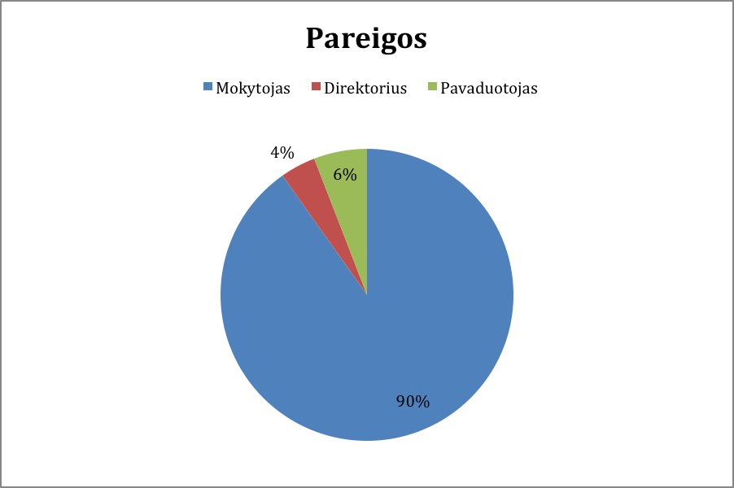
1 pav. Respondentų pasiskirstymas pagal užimamas pareigas, proc.

Išanalizavus sociodemografinius duomenis paaiškėjo, kad dižiąją respondentų daugumą sudaro moterys (2 pav.): tyrime dalyvavo 86 proc. moterų ir 14 proc. vyrų.

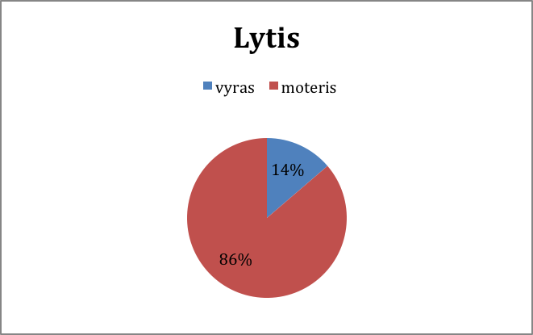
2 pav. Respondentų pasiskirstymas pagal lytį, proc.

Išanalizavus duomenis apie respondentų amžių nustatyta, kad dauguma tyrime dalyvavusių pedagogų yra 43 – 48 m. amžiaus, mažiausiai tyrime dalyvavusių pedagogų – 2 proc. – 55 – 60 m. amžiaus (3 pav.).
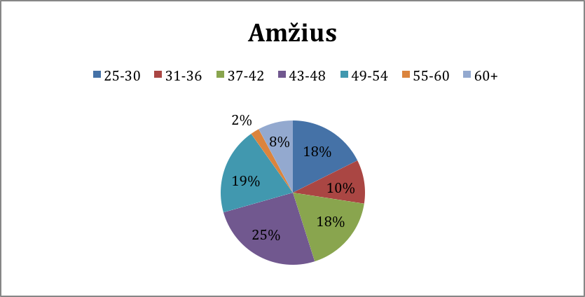
3 pav. Respondentų pasiskirstymas pagal amžių, proc.

Tyrimo duomenų analizė parodė, kad didžioji dauguma respondentų (80 proc.) turi aukštąjį universitetinį išsilavinimą (žr. 4 pav.). 2 proc. apklaustųjų turi nebaigtą aukštąjį išsilavinimą, taip pat 2 proc. respondentų turi kitokį negu nurodyta išsilavinimą, o likusieji 16 proc. apklausos dalyvių įgyję aukštąjį neuniversitetinį išsilavinimą.

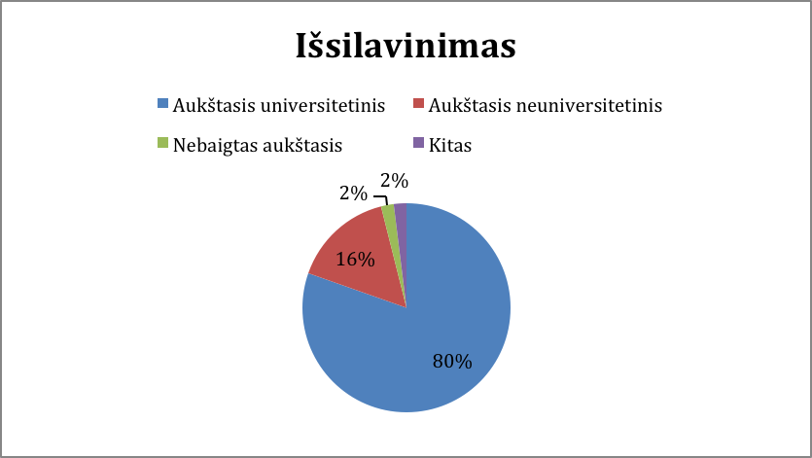
4 pav. Respondentų pasiskirstymas pagal išsilavinimą, proc.

Anketinėje apklausoje dalyvavo daugiausiai pedagogų, dirbančių pagrindinėje mokykloje (5 pav.). Pagrindinėje mokykloje dirba 76 proc., gimnazijoje – 22 proc., profesinėje mokykloje – 2 proc. respondentų.
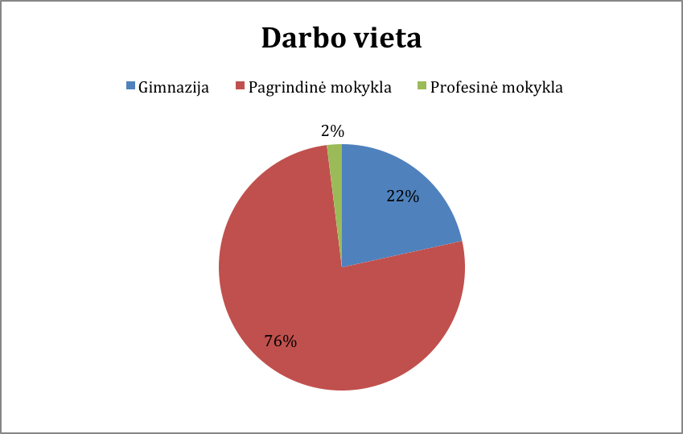
5 pav. Respondentų pasiskirstymas pagal darbo vietą, proc.

Išanalizavus anketų duomenis nustatyta, kad daugiausiai tyrime dalyvavusių pedagogų atstovauja kalbų mokslams. Šie respondentai sudaro 35 proc. visų apklausos dalyvių ( žr. 6 pav.). Socialinių mokslų atstovų yra 23 proc., menų ir kūno kultūros – 22 proc., tiksliųjų mokslų atstovų – 12 proc., gamtos mokslų atstovų yra 8 proc.

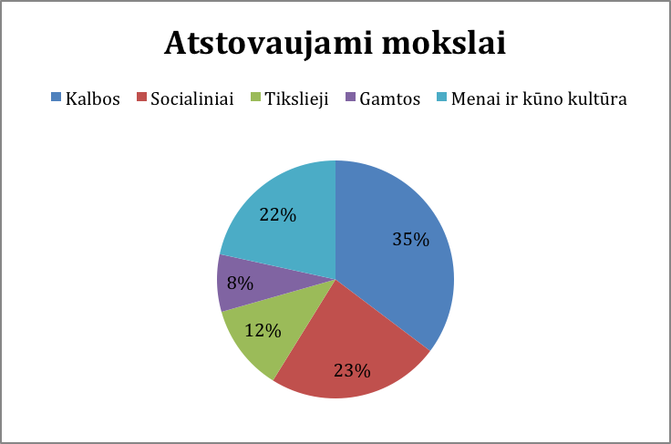
6 pav. Respondentų pasiskirstymas pagal atstovaujamus mokslus, proc.

Pedagogų kvalifikacinių kategorijų sistemą Lietuvoje sudaro 4 kategorijos: mokytojas ekspertas, mokytojas metodininkas, vyresnysis mokytojas, mokytojas. 7 paveiksle pavaizduotas respondentų pasiskirstymas pagal pedagoginę kvalifikaciją.
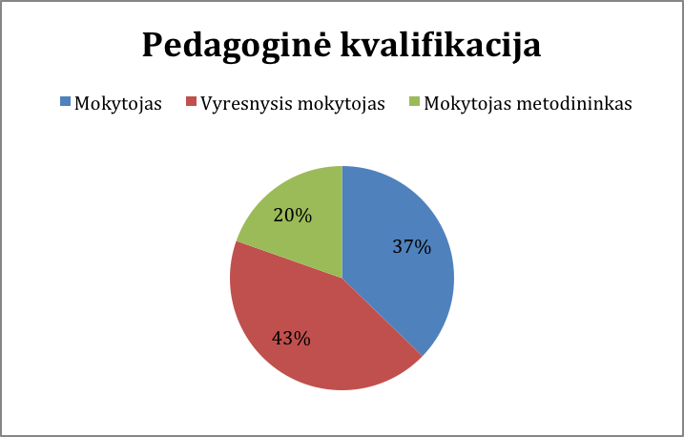
7 pav. Respondentų pasiskirstymas pagal pedagoginę kvalifikaciją, proc.

Išanalizavus respondentų turimas kvalifikacines kategorijas nustatyta, kad dauguma apklaustųjų – 43 proc. – yra įgiję vyresniojo mokytojo kvalifikacinę kategoriją (7 pav.). 20 proc. apklausoje dalyvavusių pedagogų turi mokytojo metodininko pedagoginę kvalifikaciją. Tarp apklausos dalyvių nebuvo nė vieno mokytojo eksperto.

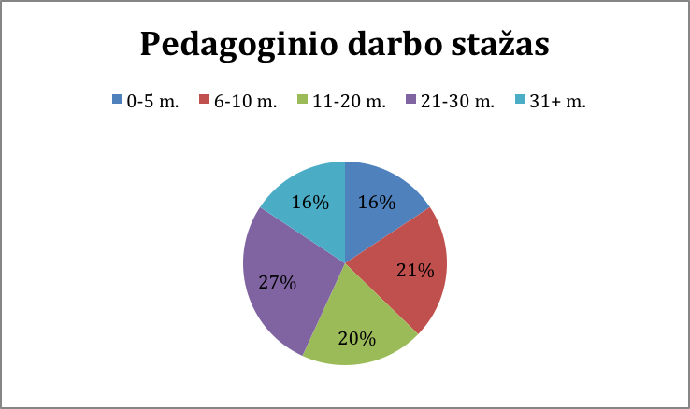
8 pav. Respondentų pasiskirstymas pagal pedagoginio darbo stažą, proc

Tyrimo duomenų analizė parodė (8 pav.), kad daugumos (27 proc.) apklausoje dalyvavusių pedagogų darbo stažas yra 21 – 30 m., 21 proc. apklaustųjų pedagoginį darbą dirba 6 – 10 m., po 16 proc. respondentų nurodė, kad jų pedagoginio darbo stažas – 31 ir daugiau arba 0 – 5 m.

  - Tyrimo rezultatų analizė

    - Lyderystės teorijos ir praktikos sąsajos bendrojo ugdymo mokykloje

Analizuojant apklausos rezultatus pirmiausia buvo nustatyta, kuri lyderystės teorija vyrauja bendrojo ugdymo mokyklų praktikoje. Vėliau pagal sociodemografinius kriterijus buvo išanalizuota, kuri lyderystės teorija vyrauja skirtingo tipo bendrojo ugdymo mokyklose bei skirtingose respondentų grupėse.

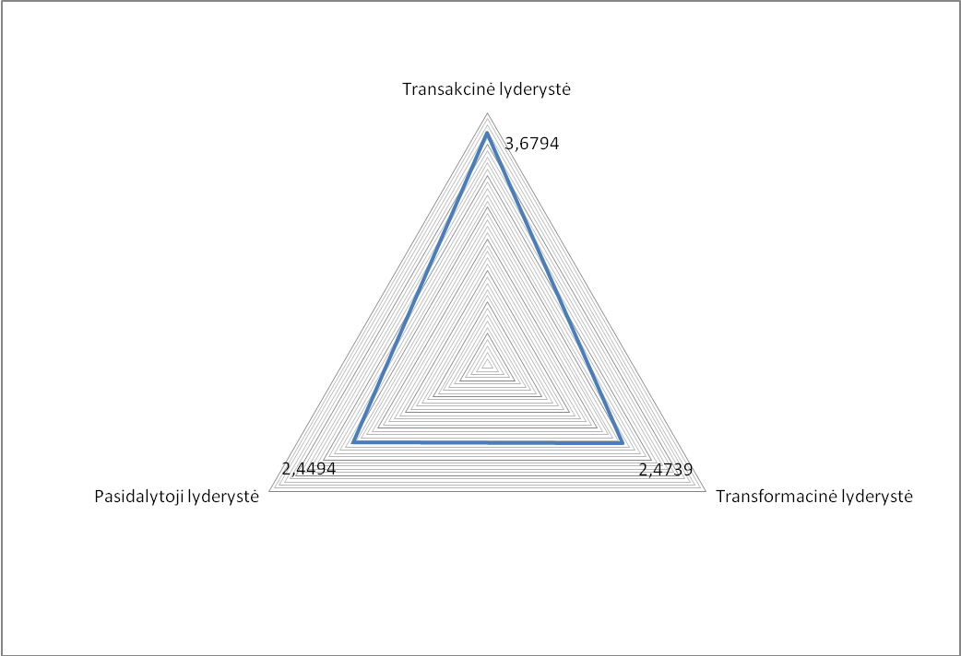
9 pav. Vyraujanti lyderystės teorija bendrojo ugdymo mokyklos praktikoje

Nustatyta, kad bendrojo ugdymo mokyklų praktikoje labiausiai reiškiasi pasidalytoji lyderystė (Vidutinis vertinimas – 2,4494) (9 pav.). Mažiausiai bendrojo ugdymo mokyklų praktikoje reiškiasi transakcinė lyderystė (Vidutinis vertinimas – 3,6794). Šiek tiek mažiau negu pasidalytoji lyderystė, bendrojo ugdymo mokyklų paktikoje reiškiasi transformacinė lyderystė (Vidutinis vertinimas – 2,4739). Gauti rezultatai leidžia teigti, kad bendrojo ugdymo mokyklose sėkmingai vyksta lyderystės plėtra, vyrauja teigiamas požiūris į lyderystę mokykloje ir į tai, kad lyderiais mokykloje gali būti visi. Vyraujanti pasidalytosios lyderystės teorija bendrojo ugdymo mokyklose rodo, kad lyderiais mokyklose gali būti ne tik vadovai, bet visi mokyklos bendruomenės nariai – visiems suteikiama galimybė būti lyderiu atitinkamoje srityje.
Išanalizavus tyrimo duomenis nustatyta, kad skirtingo tipo mokyklose vyrauja skirtingos lyderystės teorijos. Kaip matome 10 paveiksle, pagrindinėje mokykloje labiausiai reiškiasi pasidalytoji lyderystė (Vidutinis vertinimas – 2,4577), o gimnazijoje (Vidutinis vertinimas – 2,1667) ir profesinėje mokykloje (Vidutinis vertinimas – 2,6250) labiausiai reiškiasi transformacinė lyderystės teorija (Vidutinis vertinimas – 2,1667). Tiek gimnazijos, tiek pagrindinės mokyklos, tiek profesinės mokyklos praktikoje mažiausiai reiškiasi transakcinė lyderystė (Vidutinis vertinimas gimnazijoje – 3,9608; pagrindinėje mokykloje – 3, 6733; profesinėje mokykloje – 3,1176). Pažvelgę į 10 paveikslą matome, kad pagal vidutinį vertinimą sėkmingiausiai lyderystė plinta gimnazijos tipo bendorojo ugdymo mokyklose – čia labiausiai vyrauja transformacinė (Vidutinis vertinimas – 2,1667) ir pasidalytoji (Vidutinis vertinimas – 2,1712) lyderystės, o mažiausiai gimnazijų praktikoje reiškiasi transakcinė (Vidutinis vertinimas – 3,9608), kuri yra mažiausiai tinkama mokykloje iš tiriamų lyderystės teorijų, nes slopina darbuotojų kūrybiškumą, siekimą tobulėti, iniciatyvą.

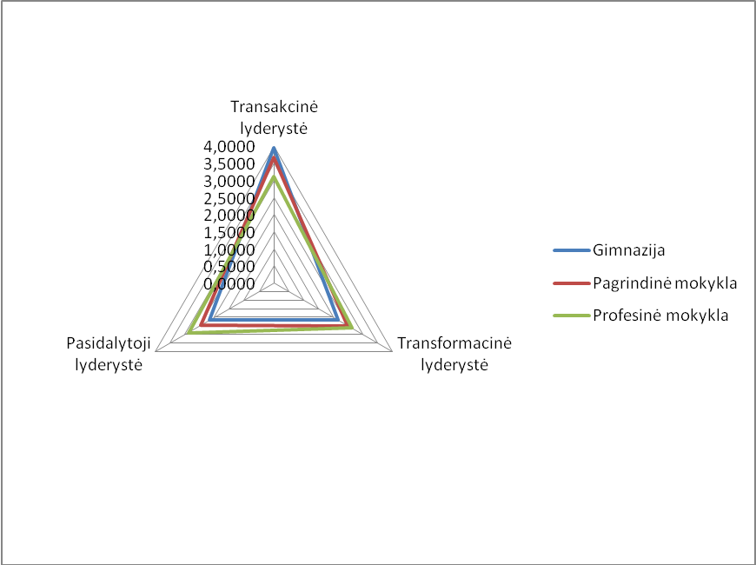
10 pav. Vyraujanti lyderystės teorija pagal bendrojo ugdymo mokyklos tipą

Išanalizavus lyderystės teorjų vyravimą pagal respondentų pedagoginio darbo stažą (žr. 11 pav.) pastebėta, kad 0 – 5 m. mokykloje dirbantys pedagogai linkę manyti, jog mokykloje ir jų darbo praktikoje vyrauja pasidalytoji lyderystė (Vidutinis vertinimas – 2,4797). Pasidalytosios lyderystės požymių mokyklos praktikoje ir savo veikloje daugiausiai įžvelgia ir 21 – 30 m. (Vidutinis vertinimas – 2,5676) pedagoginio darbo stažą turintys bei daugiau nei 31 metus (Vidutinis vertinimas – 2,3480) mokykloje dirbantys mokytojai. Tuo tarpu pedagogai, kurie mokykloje dirba nuo 6 iki 10 (Vidutinis vertinimas – 2,2917) ir nuo 11 iki 20 (Vidutinis vertinimas – 2,4292) metų, mokyklos praktikoje ir savo veikloje linkę įžvelgti daugiausiai transformacinės lyderystės požymių. Tyrimo rezultatai rodo, jog visi respondentai, nepriklausomai nuo pedagoginio darbo stažo, linkę manyti, jog mokykloje ir jų veikloje mažiausiai yra transakcinės lyderystės požymių. Galima daryti išvadą, kad tiek neseniai pedagoginį darbą pradėję dirbti, tiek daug metų mokykloje dirbantys pedagogai orientuojasi į pažangių lyderystės teorijų įgyvendinimą mokyklos praktikoje, o transackinės lyderystės požymių bendrojo ugdymo mokyklos praktikoje ir savo veikloje įžvelgia mažiausiai.

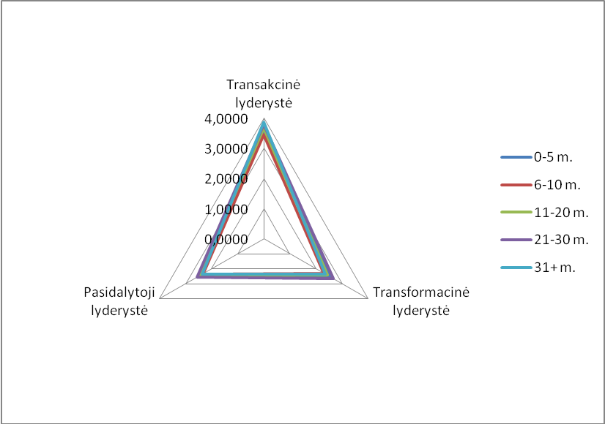
11 pav. Vyraujanti lyderystės teorija pagal respondentų pedagoginio darbo stažą

Lyginant vyraujančios lyderystės teorijos bendrojo ugdymo mokyklų praktikoje išskyrimą pagal respondentų lytį nustatyta, kad didelių skirtumų tarp grupių nėra. Tiek vyrai, tiek moterys mokyklos praktikoje daugiausiai įžvelgia pasidalytosios lyderystės požymių (12 pav.) (Vyrų vertinimo vidurkis – 2,5290, moterų – 2,4367). Ir vyrai, ir moterys mažiausiai įžvelgia transakcinės lyderystės principų bendrojo ugdymo mokykloje.

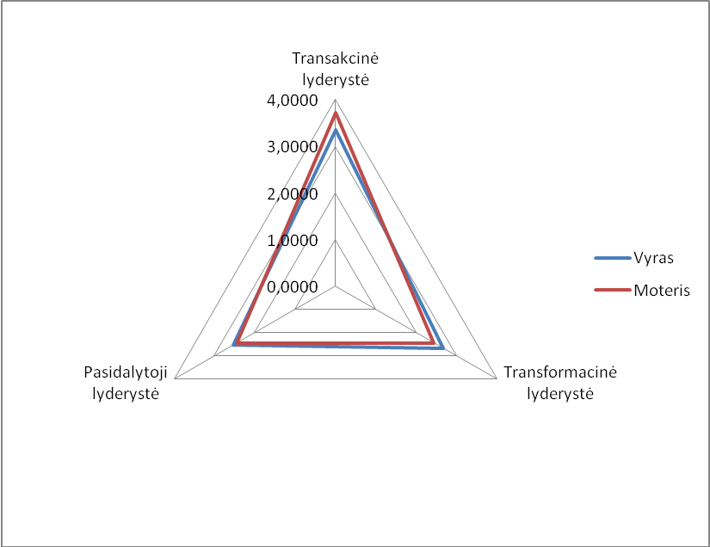
12 pav. Vyraujanti lyderystės teorija pagal respondentų lytį

Išanalizavus transakcinę lyderystę apibūdinančių teiginių vertinimo vidurkius (13 pav.) (1 – visiškai sutinku, 2 – sutinku, 3 – nei sutinku, nei nesutinku, 4 – nesutinku, 5 – visiškai nesutinku) matyti, kad nemaža dalis respondentų (Vidutinis vertinimas – 2,8600) linkę sutikti su teiginiu, kad „Mūsų mokyklos darbuotojai nuolat stebimi, kad laikytųsi taisyklių“. Į visus kitus transakcinę lyderystę apibūdinančius teiginius dauguma repondentų išreiškė neigiamą požiūrį. Labiausiai respondentai linkę nesutikti su teiginiais „Netoleruoju naujovių“ (Vidutinis vertinimas – 4,4118) bei „Dirbu remdamasis šia diena, savo darbo neplanuoju į priekį“ (Vidutinis vertinimas – 4,2745). Tokie rezultatai leidžia manyti, kad transakcinė lyderystės teorija ir praktika bendrojo ugdymo mokykloje siejasi tik tuo, jog mokyklų darbuotojai nuolat stebimi, kad laikytųsi taisyklių. Tačiau siekiant sėkmingos lyderystės plėtros, mokyklose turėtų būti suteikiama daugiau įtakos galios darbuotojams. Visų kitų teiginių vertinimo vidurkiai leidžia manyti, kad transakcinė lyderystės teorija mažai reiškiasi bendrojo ugdymo mokyklos praktikoje.
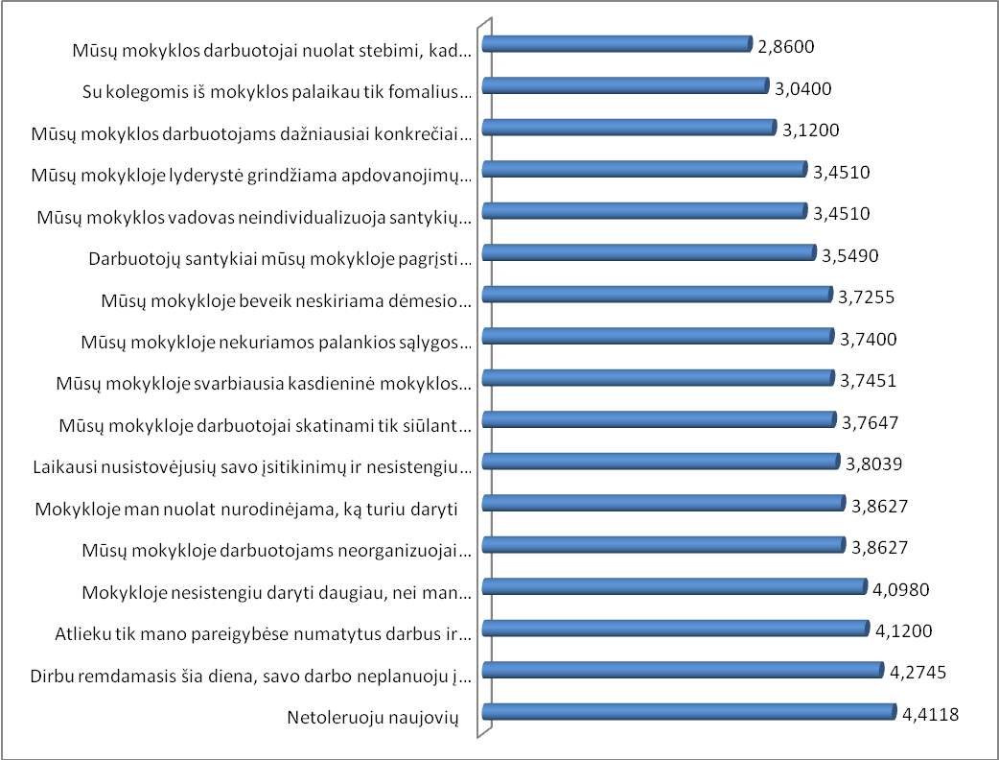
13 pav. Transakcinės lyderystės teorijos ir praktikos sąsajos bendrojo ugdymo mokykloje

Transformacinę lyderystę apibūdinančių teiginių vertinimo analizė atskleidė (14 pav.), jog išreikšta akivaizdžiai pozityvi nuomonė, kad esminių pokyčių pasiekti galima tik visiems pedagogams dirbant kartu (Vidutinis vertinimas – 1,7059). Apklausos rezultatai rodo, kad didžioji dauguma apklausoje dalyvavusių pedagogų stengiasi pakeisti savo mąstymą, jei to reikia tobulėjimui (Vertinimo vidurkis – 1,9020) ir sutinka su tuo, kad mokykla turi savo viziją (Vidutinis vertinimas – 1,9800).
Transformacinę lyderystę apibūdinančių teiginių vertinimo analizė parodė, kad didesnė dalis respondentų išreiškė teigiamą nuomonę, vertindami šiuos teiginius (žr .14 pav.):
mūsų mokykloje skatinamas darbuotojų tobulėjimas (Vidutinis vertinimas – 2,2549); atliekant paskirtą užduotį stengiuosi padaryti daugiau, nei iš manęs tikimasi (Vidutinis vertinimas – 2,2745); mūsų mokykloje skatinamas darbuotojų bendradarbiavimas (Vidutinis vertinimas – 2,2941); mokykloje stengiuosi nuveikti daugiau, nei iš manęs reikalaujama (Vidutinis vertinimas – 2,2941); mūsų mokykloje stengiamasi sukurti palankias sąlygas pokyčiams (Vidutinis vertinimas – 2,3725); mūsų mokykloje darbuotojams organizuojami įvairūs renginiai (išvykos, seminarai) kuriuose kolektyvas pabendrautų neformalioje aplinkoje (Vidutinis vertinimas – 2,3922); mokyklos darbuotojai aktyviai bendradarbiauja ir dalijasi patirtimi (Vidutinis vertinimas – 2,4314); džiugiai priimame įvairias naujoves (Vidutinis vertinimas – 2,4902); visi mokyklos bendruomenės nariai kartu siekia įgyvendinti mokyklos viziją ir tikslus (Vidutinis vertinimas – 2,5098); mūsų mokykloje skatinamas darbuotojų noras gerai dirbti (Vidutinis vertinimas – 2,5098); mūsų mokyklos vadovas geba rasti individualią kalbą su kiekvienu mokyklos darbuotoju (Vidutinis vertinimas – 2,5294); visi mokyklos bendruomenės nariai kartu rengia ir įgyvendina strateginį planą (Vidutinis vertinimas – 2,5882); pedagogai, diegiantys novacijas, mūsų mokykloje visuomet sulaukia pagalbos ir paramos (Vidutinis vertinimas – 2,6200); į bendrų tikslų siekimą įsitraukia visi mokyklos bendruomenės nariai (Vidutinis vertinimas – 2,6400); mūsų mokyklos vadovas geba sėkmingai vesti bendruomenę pokyčių keliu (Vidutinis vertinimas – 2,6471); mūsų mokykloje naujovių diegimo rizika suprantama kaip mokymasis (Vidutinis vertinimas – 2,6600).
Mažiausiai respondentai sutiko su teiginiais (žr. 14 pav.), kad mūsų mokykloje siekiama, kad darbuotojams būtų svarbesni ne asmeniniai, bet mokyklos tikslai (Vidutinis vertinimas – 2,7647), visi mokyklos bendruomenės nariai prisideda prie pokyčių įgyvendinimo mokykloje (Vidutinis vertinimas – 2,8431), mūsų mokykloje rūpinamasi mokytojų mokymusi ir į jį investuojama (Vidutinis vertinimas – 2,8824), mokyklos darbuotojai vieningai siekia bendro tikslo (Vidutinis vertinimas – 2,9412), mokykloje naudojamos įvairios paskatinimo priemonės, ne tik didesns atlygis (Vidutinis vertinimas – 3,0392).
Kaip matome, iš apklausos rezultatų, transformacinė lyderystė sėkmingai įgyvendinama bendrojo ugdymo mokyklų praktikoje. Tačiau kai kur esama ir transformacinės lyderystės teorijos ir praktinio jos įgyvendinimo mokykloje atotrūkio: nemaža dalis respondentų mano, jog ne visi mokyklos bendruomenės nariai prisideda prie pokyčių įgyvendinimo mokykloje, taip pat nemažai respondentų linkę nesutikti, kad mokykloje rūpinamasi mokytojų mokymusi ir į jį investuojama. Tyrimo analizė atskleidė, kad mokyklos darbuotojams taip pat trūksta vieningumo, siekiant bendro tikslo, o kaip paskatinimo priemonė dažniausiai naudojamas tik didesnis atlygis. Siekiant skatinti mokytojų iniciatyvumą ir aktyvumą, reikėtų naudoti įvairesnes paskatinimo priemones, ne tik didesnį piniginį atlygį.

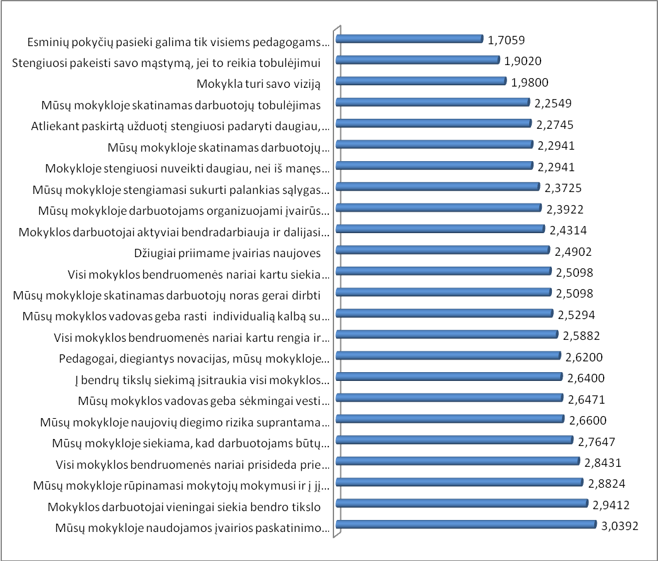
14 pav. Transformacinės lyderystės teorijos ir praktikos sąsajos bendrojo ugdymo mokykloje

Pasidalytąją lyderystę apibūdinančių teiginių vertinimo analizė parodė (žr. 15 pav.), kad respondentai išreiškė akivaizdžiai teigiamą nuomonę, jog kiekvienam vaikui suteikia galimybę būti pripažintu, ypatingu, nepriklausomai nuo jo galimybių (Vidutinis vertinimas – 1,8235), kad mokykloje veikia mokinių taryba (Vidutinis vertinimas – 1,8431), kad visuomet įtraukia visus mokinius į aktyvų dalyvavimą pamokoje ir kad siekia glaudaus ir veiksmingo bendradabiavimo tarp vaikų ir suaugusiųjų (Vidutinis vertinimas – 1,9400). Tai rodo, kaip pasidalytoji lyderystė atsispindi pedagogų ir mokinių socialiniuose vaidmenyse, be to, atsiskleidžia mokinių dalyvavimas mokantis lyderystės.
Išanalizavus pasidalytąją lyderystę apibūdinančių teiginių vertinimą paaiškėjo, kad dauguma respondentų išreiškė teigiamą nuomonę vertindami šiuos teiginius (žr. 15 pav.): mokiniams rodau lyderystės pavyzdį (Vidutinis vertinimas – 2,0588); mokiniai dalyvauja mokinių ir mokyklos savivaldos struktūrose (Vidutinis vertinimas – 2,0588); mano pamokose mokiniai dažnai dirba grupėse, komandose (Vidutinis vertinimas – 2,0980); nuolat siekiame geresnių mokymo(si) rezultatų (Vidutinis vertinimas – 2,0980); sistemingai atliekame mokyklos veiklos kokybės įsivertinimą (Vidutinis vertinimas – 2,1373); siekiant konkretaus tikslo mokykloje formuojamos atitinkamos komandos (Vidutinis vertinimas – 2,1569); kartu su kitais mokyklos bendruomenės nariais formuojame ir įgyvendiname mokinių mokymosi lūkesčius ir standartus (Vidutinis vertinimas – 2,1961); mokyklos personalas nuolat tobulina savo įgūdžius ir žinias (Vidutinis vertinimas – 2,1961); komandų sudėtis kinta priklausomai nuo užduoties ir būtinų gebėjimų užduočiai atlikti (Vidutinis vertinimas – 2,2157) ; mūsų mokykla kuria ir išlaiko produktyvius santykius su tėvais ir vietos bendruomene (Vidutinis vertinimas – 2,2353); lyderio vaidmuo atitenka tam, kuris labiausiai kompetentingas atlikti skirtą užduotį (Vidutinis vertinimas – 2,2353); į mokyklos veiklos įsivertinimą įtraukta visa mokyklos bendruomenė (Vidutinis vertinimas – 2,2549); viena iš svarbiausių vertybių mūsų mokykloje – atsakingumas (Vidutinis vertinimas – 2,2941); lyderiu gali būti kiekvienas mokyklos darbuotojas atitinkamoje situacijose Vidutinis vertinimas – 2,3529); visa mokyklos bendruomenė skatinama tobulėti (Vidutinis vertinimas – 2,3725); esu pasirengęs (-usi) prireikus imtis lyderio vaidmens ir atsakomybės (Vidutinis vertinimas – 2,4314); mokykloje visi bendradarbiaujame ir dirbame komandomis (Vidutinis vertinimas – 2,5000); mūsų mokykloje visi gali siūlyti savo idėjas ir jos bus išklausytos ir išmėgintos (Vidutinis vertinimas – 2,6078); visi mokyklos darbuotojai dalijasi vaidmenimis ir atsakomybe (Vidutinis vertinimas – 2,6471); mūsų mokykloje skatinamas individualus mokyklos bendruomenės narių mokymasis (Vidutinis vertinimas – 2,6667); mūsų mokykloje kiekvienam suteikiama galimybė būti pripažintu (Vidutinis vertinimas – 2,7059); mūsų mokykloje skatinamas visų bendruomenės narių iniciatyvumas ir atsakomybė (Vidutinis vertinimas – 2,7400); mūsų mokykloje svarbūs sprendimai priimami kartu, atsižvelgiant į visų nuomonę (Vidutinis vertinimas – 2,7451).
Išanalizavus respondentų vertinimus pastebėta, kad mažiau pritariama šiems teiginiams (15 pav.): mūsų mokyklos vadovas suteikia mokytojams atitinkamos vadovavimo galios (Vidutinis vertinimas – 2,8039); mūsų mokyklos vadovas sukuria palankias sąlygas mokytojų ir kitų bendruomenės narių lyderystei mokykloje (Vidutinis vertinimas – 2,8039); mūsų mokykloje santykiai tarp darbuotojų pagrįsti pasitikėjimu ir pagarba (Vidutinis vertinimas – 2,8627); mūsų mokykloje darbuotojams sudaromos sąlygos turėti daugiau įtakos (Vidutinis vertinimas – 2,9020); suteikiame vieni kitiems lyderystės galimybių (Vidutinis vertinimas – 2,9216); mūsų mokyklos vadovas palankiai žiūri į tai, kad lyderiais mokykloje gali būti visi (Vidutinis vertinimas – 2,9216); mūsų mokykloje visiems suteiktos galimybės būti lyderiais (Vidutinis vertinimas – 2,9216); mūsų mokykloje skatinama lyderystė (2,9608). Mažiausiai pedagogai sutiko su teiginiais, kad turi parengę planą, kaip pasidalyti atsakomybę įgyvendinti sprendimus ir susitarimus (Vidutinis vertinimas – 3,0588) ir kad mokykloje visi rodo lyderystės pavyzdį (Vidutinis vertinimas – 3,1373).

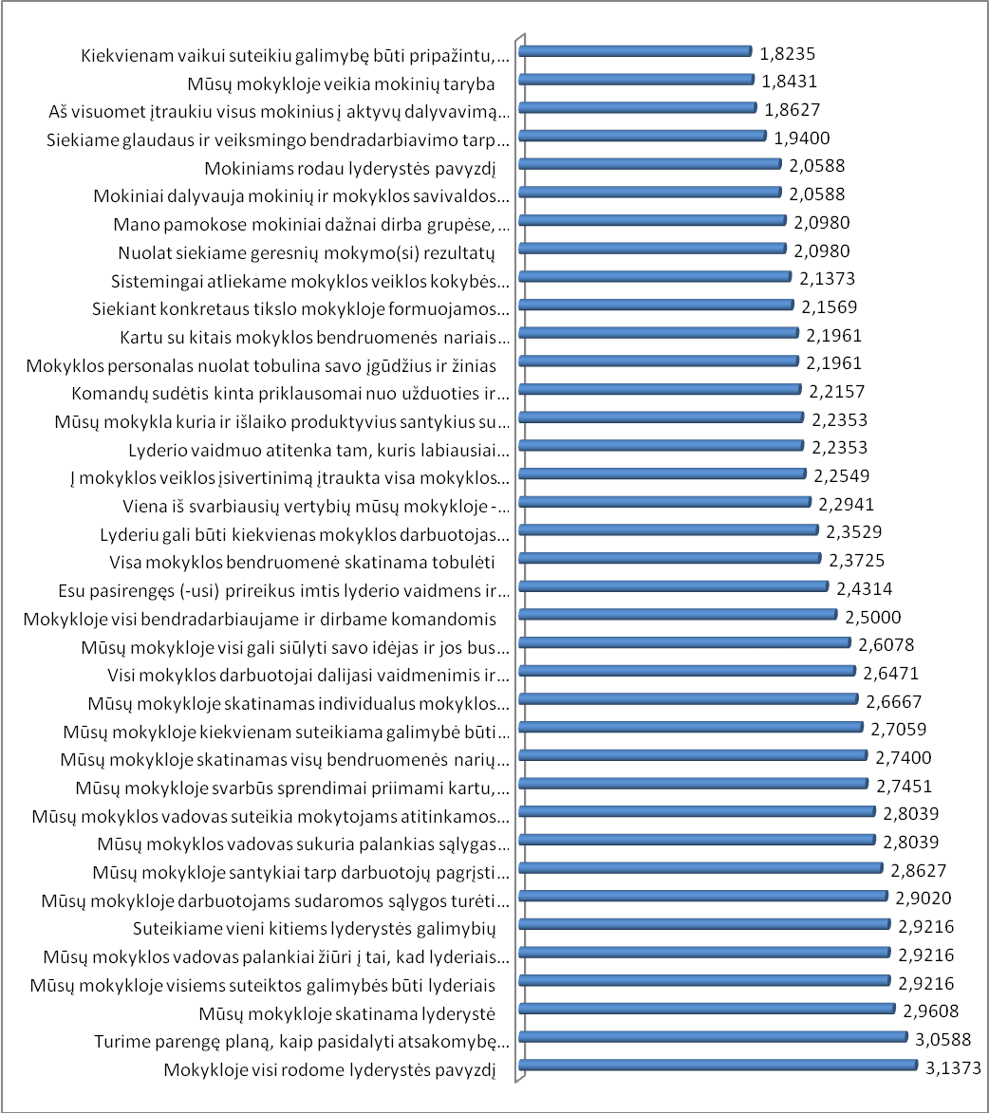
15 pav. Pasidalytosios lyderystės teorijos ir praktikos sąsajos bendrojo ugdymo mokykloje

Taigi, kaip rodo apklausos rezultatai, pasidalytoji lyderystė praktiškai įgyvendinama bendrojo ugdymo mokykloje. Pasidalytosios lyderystės teorija glaudžiai siejasi su praktine jos raiška mokykloje. Vis dėl to, remiantis tyrimo rezultatais galima teigti, jog mokyklų vadovai turėtų palankiau žiūrėti į tai, jog lyderiais mokykloje gali būti visi mokyklos bendruomenės nariai, taip pat turėtų sudaryti geresnes sąlygas darbuotojams turėti daugiau galios ir įtakos bei aktyviau skatinti lyderystę ir sukurti palankias sąlygas lyderystei mokykloje. Siekiant dar labiau plėsti pasidalytąją lyderystę mokykloje, pedagogai turėtų labiau stengtis rodyti lyderystės pavyzdį vieni kitiems, taip pat parengti planą, kaip pasidalyti atsakomybę įgyvendinti sprendimus ir susitarimus.

    - Asmeninis respondentų požiūris į lyderystę mokykloje

Sėkmingai lyderystės plėtrai bendrojo ugdymo mokykloje labai svarbus teigiamas mokyklos vadovų bei mokytojų požiūris į lyderystę. Lyderystė mokykloje neplis, jei mokyklos vadovas neigiamai žiūrės į tai, jog lyderiais mokykloje gali būti visi, arba jei mokytojai manys, jog lyderystė mokykloje apskritai nereikalinga. Atsižvelgiant į tai, vienas iš tyrimo uždavinių buvo nustatyti asmeninį respondentų požiūrį į lyderystę mokykloje.

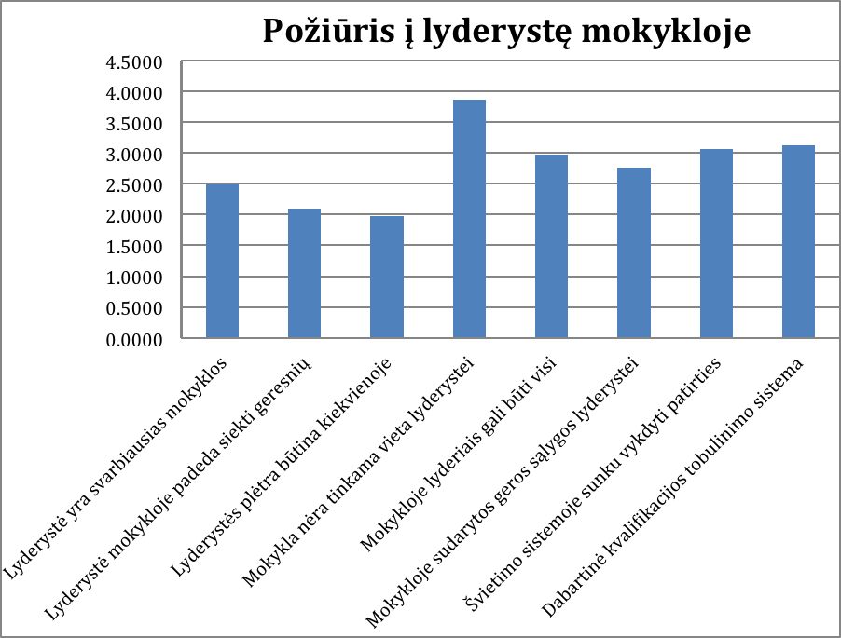
16 pav. Asmeninis respondentų požiūris į lyderystę mokykloje

Respondentų vertinimui buvo pateikti 8 požiūrį į lyderystę apibūdinantys teiginiai. Vertinimų analizė parodė akivaizdžiai teigiamą respondentų nuomonę, kad lyderystės plėtra būtina kiekvienoje šiuolaikinėje mokykloje (Vidutinis vertinimas – 1,9804) (16 pav.). Šiam teiginiui pritarė daugiausiai respondentų. Dauguma respondentų pritaria, kad lyderystė mokykloje padeda siekti geresnių mokymosi rezultatų (Vidutinis vertinimas – 2,0980), kad lyderystė yra svarbiausias mokyklos veiksmingumą lemiantis veiksnys (Vidutinis vertinimas – 2,4902). Mažiau pritariama teiginiams, kad mokykloje sudarytos geros sąlygos lyderystei atsrasti ir plisti (Vidutinis vertinimas – 2,7647) ir kad mokykloje lyderiais gali būti visi (Vidutinis vertinimas – 2,9804). Tuo tarpu didesnė dalis respondentų nepritaria, kad švietimo sistemoje sunku vykdyti patirties sklaidą dėl darbo reglamentavimo mokykloje (Vidutinis vertinimas – 3,0588) ir kad dabartinė kvalifikacijos tobulinimo sistema neskatina mokytojų lyderiauti ir siekti vadybinės karjeros (Vidutinis vertinimas – 3,1176). Akivaizdžiai neigiamą nuomonę respondentai išreiškė į tai, kad mokykla nėra tinkama vieta lyderystei (Vidutinis vertinimas – 3,8627).
Taigi remiantis tyrimo analizės duomenimis galima teigti, kad pedagogai sutinka, jog lyderystės plėtra būtina kiekvienoje šiuolaikinėje mokykloje, kad ji padeda siekti geresnių mokymosi rezultatų. Tiesa, galima tik paraginti mokyklų darbuotojus priimti požiūrį, kad lyderiais mokykloje gali būti visi, o mokyklų vadovus bei švietimo politikus – sudaryti palankesnes sąlygas lyderystės atsiradimui ir plėtrai bendrojo ugdymo mokykloje.

Išanalizavus asmeninį respondentų požiūrį į lyderystę mokykloje pagal mokyklos, kurioje dirba, tipą, nustatyta, kad skirtingo tipo mokyklose dirbančių pedagogų požiūris skiriasi. Didžioji dalis gimnazijoje ir pagrindinėje mokykloje dirbančių pedagogų sutinka, kad lyderystės plėtra būtina kiekvienoje šiuolaikinėje mokykloje (Vidutinis vertinimas – 2,000 ir 1,9574) (žr. 17 pav.), tuo tarpu dauguma profesinėje mokykloje dirbančių pedagogų šiam teiginiui nepritarė (Vidutinis vertinimas – 3,0000). Kad lyderystė mokykloje padeda siekti geresnių mokymosi rezultatų sutinka dauguma ir gimnazijos, ir pagrindinės mokyklos, ir profesinės mokyklos darbuotojų (Vidutinis vertinimas atitinkamai – 2,0000; 2,1064; 2,0000). Teiginiui, kad lyderystė yra svarbiausias mokyklos veiksmingumą lemiantis veiksnys, linkę pritarti tik pagrindinėje mokykloje dirbantys pedagogai (Vidutinis vertinimas – 2,4468), tuo tarpu gimnazijos ir profesinės mokyklos atstovai šį teiginį vertino labiau neigiamai (Vidutinis vertinimas – 3,0000; 3,0000). Visų tipų mokyklų respondentai buvo linkę nesutikti su šiais teiginiais: mokykla nėra tinkama vieta lyderystei (Vidutinis vertinimas gimnazijoje – 4,3333; pagrindinėje mokykloje – 3,8511; profesinėje mokykloje – 3,0000), mokykloje lyderiais gali būti visi (Vidutinis vertinimas gimnazijoje – 3,0000; pagrindinėje mokykloje – 2,9574; profesinėje mokykloje – 4,0000), švietimo sistemoje sunku vykdyti patirties sklaidą dėl darbo reglamentavimo mokykloje (Vidutinis vertinimas gimnazijoje – 2,6667; pagrindinėje mokykloje – 3,0851; profesinėje mokykloje – 3,0000); dabartinė kvalifikacijos tobulinimo sistema neskatina mokytojų lyderiauti ir siekti vadybinės karjeros (Vidutinis vertinimas gimnazijoje – 3,0000; pagrindinėje mokykloje – 3,1277; profesinėje mokykloje – 3,0000). Aiškią neigiamą nuomonę, kad mokykloje sudarytos geros sąlygos lyderystei atsirasti ir plisti, išreiškė profesinėje mokykloje dirbantys respondentai (Vidutinis vertinimas – 4,0000), tuo tarpu dauguma gimnazijoje dirbančių pedagogų sutiko su šiuo teiginiu (Vidutinis vertinimas – 2,0000).

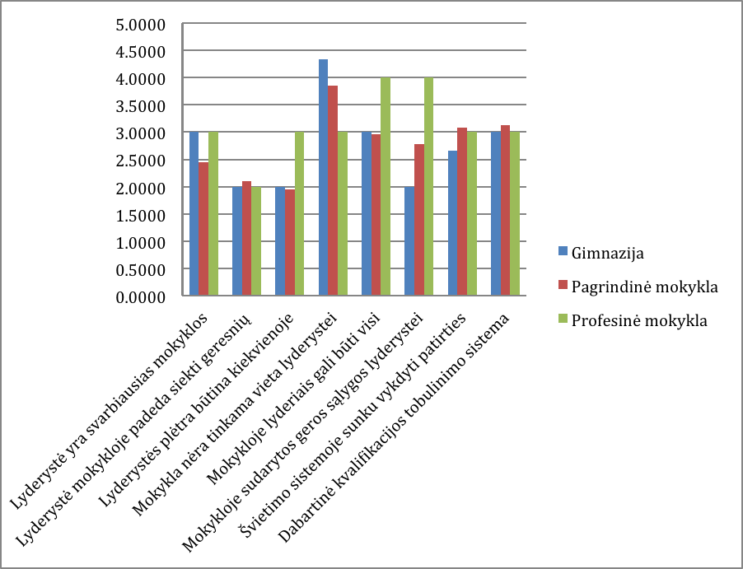
17 pav. Asmeninis respondentų požiūris į lyderystę mokykloje pagal darbo vietą

Apibendrinant asmeninį respondentų požiūrį į lyderystę mokykloje pagal mokyklos, kurioje jie dirba, tipą, galima teigti, kad visų mokyklos tipų atstovų dauguma sutinka, kad lyderystė mokykloje padeda siekti geresnių mokymosi rezultatų (žr. 17 pav.) ir nesutinka, kad mokykla netinkama vieta lyderystei ir kad dabartinė kvalifikacijos tobulinimo sistema neskatina mokytojų lyderiauti ir siekti vadybinės karjeros.

Analizuojant asmeninį respondentų požiūrį į lyderystę mokykloje pagal pedagoginio darbo stažą (žr. 18 pav.) nustatyta, kad labiausiai skirtingą pedagoginio darbo stažą turinčių respondentų nuomonė nesutapo vertinant teiginį, kad lyderystė yra svarbiausias mokyklos veiksmingumą lemiantis veiksnys: su šiuo teiginiu sutiko daugumas 0 – 5 m., 6 – 10 m., 31 ir daugiau m. pedagoginį darbą dirbančių respondentų, tuo tarpu didesnė dalis 11 – 20 m. ir 21 – 30 m. Padagoginio darbo stažą turinčių mokytojų šiam teiginiui linkę nepritarti. Teiginiui, kad mokykloje lyderiais gali būti visi, buvo linkę pritarti tik jauniausieji pedagogai – 0 – 5 m. pedagoginio darbo stąžą turintys respondentai (Vidutinis vertinimas – 2,5000).
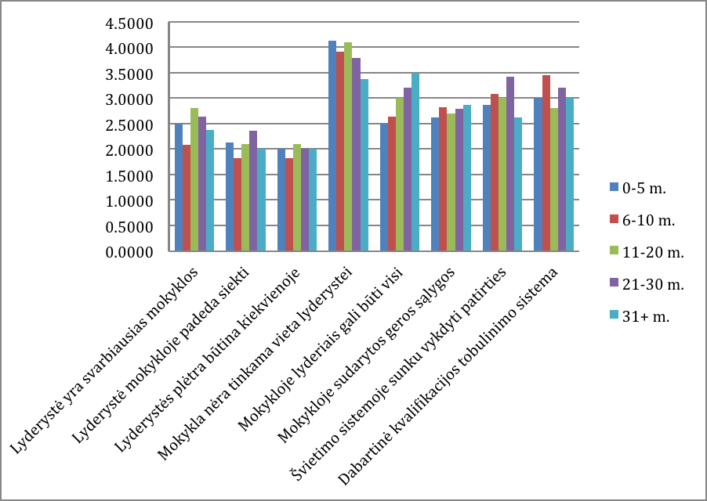
18 pav. Asmeninis respondentų požiūris į lyderystę mokykloje pagal pedagoginio darbo stažą

Analizuojant kitų požiūrį į lyderystę mokykloje atspindinčių teiginių vertinimą pagal respondentų pedagoginio darbo stažą ryškesnių skirtumų nepastebėta, taigi galima apibendrinti, jog asmeninis respondentų požiūris į lyderystę mokykloje mažai priklauso nuo pedagoginio darbo stažo.

Išanalizavus asmeninį respondentų požiūrį į lyderystę mokykloje pagal lytį (žr. 19 pav.) nustatyta, kad vyrų ir moterų nuomonės skiriasi dėl to, kad dabartinė kvalifikacijos tobulinimo sistema neskatina mokytojų lyderiauti ir siekti vadybinės karjeros. Dauguma apklausoje dalyvavusių vyrų pritarė šiam teiginiui (Vidutinis vertinimas – 2,4286), tačiau didžioji dauguma apklausoje dalyvavusių moterų nesutiko, kad dabartinė kvalifikacijos tobulinimo sistema neskatina mokytojų lyderiauti ir siekti vadybinės karjeros (Vidutinis vertinimas – 3,2273). Vertinant kitus teiginius, atspindinčius požiūrį į lyderystę mokykloje, vyrų ir moterų nuomonės sutapo arba skyrėsi nereikšmingai (žr. 19 pav.), todėl galima apibendrinti, kad asmeninis respondentų požiūris į lyderystę mokykloje nuo lyties beveik nepriklauso.

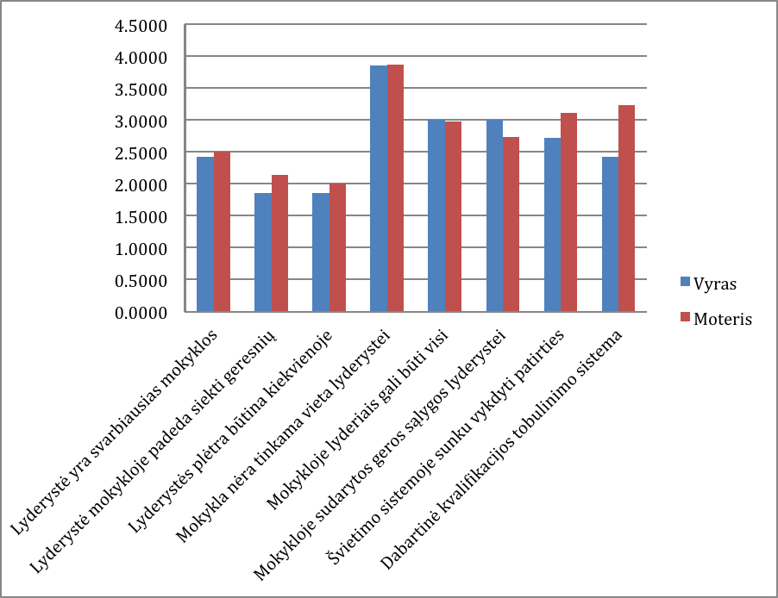
19 pav. Asmeninis respondentų požiūris į lyderystę mokykoje pagal lytį

Siekiant nuodugniau ištirti respondentų požiūrį į lyderystę mokykloje, respondentų buvo prašoma atsakyti į porą atvirų klausimų. Apklausoje dalyvavusių pedagogų atsakymai buvo analizuojami, apibendrinti ir sugrupuoti. Respondentų buvo klausiama, “Kodėl šiandien reikalinga lyderystė mokykloje? (Jei manote, kad nereikalinga, parašykite kodėl)”. Dažniausiai įvardintos priežastys, kodėl šiandien reikalinga lyderystė mokykloje, buvo tokios: lyderystė padeda tobulinti mokyklos veiklą (pasikartojimo dažnis 27), lyderystė padeda siekti geresnių mokymosi rezultatų (pasikartojimo dažnis 18), lyderystė skatina darbuotojų tobulėjimą (pasikartojimo dažnis 8), lyderystė padeda prisitaikyti prie naujovių (pasikartojimo dažnis 6), lyderystė skatina siekti tikslo (pasikartojimo dažnis 5). Rečiau įvardintos priežastys, kodėl šiandien reikalinga lyderystė mokykloje, buvo šios: lyderystė suteikia daugiau laisvės (pasikartojimo dažnis 3), lyderystė gerina bendravimo kokybę (pasikartojimo dažnis 3), lyderystė padeda išreikšti save (pasikartojimo dažnis 3), lyderystė ugdo visuomeniškesnį žmogų (pasikartojimo dažnis 2), lyderystė stiprina komandą (pasikartojimo dažnis 2). Tik vienas apklausoje dalyvavęs respondentas teigė, kad lyderystė reikalinga, nes padeda konkuruoti su kitomis mokyklomis. Vienas apklausos dalyvis teigė, kad lyderystė šiandien mokykloje nereikalinga, nes užgožia kitus.
Respondnetų taip pat buvo klausiama, kas, jų nuomone, trukdo lyderystės plėtrai mokykloje. Išanalizavus anketų duomenis galima teigti, kad labiausiai lyderystės plėtrai mokykloje trukdo abejingumas (pasikartojimo dažnis 10), neigiamas vadovų požiūris (pasikartojimo dažnis 9), vadovo autoritarizmas (pasikartojimo dažnis 7), motyvacijos stoka (pasikartojimo dažnis 7), nepasitikėjimas kolegomis (pasikartojimo dažnis 6), sustabarėję tradicijos (pasikartojimo dažnis 6), mokytojų pasyvumas (pasikartojimo dažnis 5), darbo reglamentavimas (pasikartojimo dažnis 5). Mažesnė atsakiusiųjų dalis minėjo, kad lyderystės plėtrai mokykloje trukdo biurokratizmas (pasikartojimo dažnis 4), pavydas (pasikartojimo dažnis 4), tingėjimas (pasikartojimo dažnis 4), netinkama vadyba (pasikartojimo dažnis 3), per mažas mokyklų savarankiškumas (pasikartojimo dažnis 3), vadovų konservatyvumas (pasikartojimo dažnis 2), konkurencijos baimė (pasikartojimo dažnis 2), žinių stoka (pasikartojimo dažnis 2), mokyklų reformos (pasikartojimo dažnis 2). Tik pavieniai respondentai įvardino tokius lyderystės plėtros mokykloje trukdžius: vizijos neturėjimas (pasikartojimo dažnis 1), pokyčių vengimas (pasikartojimo dažnis 1), kultūros stoka (pasikartojimo dažnis 1). Keturi į klausimą atsakę respondentai mano, kad niekas netrukdo lyderystės plėtrai mokykloje.

Apibendrinant tyrimo rezultatų analizę daroma išvada, kad pasidalytosios ir transformacinės lyderystės teorijos glaudžiai siejasi su praktiniu jų įgyvendinimu bendrojo ugdymo mokykloje, tuo tarpu transakcinė lyderystė mažai reiškiasi mokyklų praktikoje. Tyrimo duomenų analizė rodo, kad respondentai sutinka su tuo, jog lyderystės plėtra būtina kiekvienoje šiuolaikinėje mokykloje.
IŠVADOS

- Išanalizavus lyderystės sampratą bei transakcinės, transformacinės ir pasidalytosios lyderystės teorijas ir jų taikymą bendrojo ugdymo mokykloje nustatyta:
• lyderystė ypač reikšminga bendrojo ugdymo mokyklos veikloje, nes daro didelę įtaką mokinių pasiekimams ir lemia sėkmę daugelyje mokyklos sričių;
• lyderystė bendrojo ugdymo mokykloje netapatinama su mokyklos vadovo lyderyste, bet suvokiama plačiau, remiantis nuostata, kad lyderiais mokykloje gali būti visi;
• transakcinė lyderystė nėra tinkama bendrojo ugdymo mokykloje, nes yra paremta bausmių ir apdovanojimų sistema, užkerta kelią naujovėms, kūrybiškumui, idėjų sklaidai, darbuotojų iniciatyvumui bei mokyklos tobulėjimui;
• transformacinė lyderystė turėtų būti vystoma kiekvienoje mokykloje, nes tai į pokyčius orientuota lyderystė, pabrėžianti vizijos kūrimą, naujoves, idealus, individualius poreikius, bendrą tikslų siekimą, tobulėjimą ir mokymąsi;
• pasidalytoji lyderystė labai reikšminga ir turėtų būti plėtojama kiekvienoje bendrojo ugdymo mokykloje, nes padeda didinti mokyklos efektyvumą, stiprinti mokyklos valdymą, gerinti mokymo(si) rezultatus, skatina bendradarbiavimą, gerina bendravimo kultūrą, stiprina atsakomybę bei padeda sparčiau įgyvendinti būtinus pokyčius.
- Išanalizavus lyderystę ir jos reikšmę bendrojo ugdymo mokykloje, mokyklos vadovo ir mokytojų veikloje nustatyta:
• lyderystė yra svarbiausias mokyklos veiksmingumą lemiantis veiksnys;
• svarbiausios sąlygos sėkmingai lyderystės plėtrai mokykloje yra mokyklos vadovo ir mokytojų lyderystė ir palankus mokyklos vadovų požiūris į mokytojų ir kitų mokyklos bendruomenės narių lyderystę;
• šiuolaikinės mokyklos vadovas turi pasižymėti puikiais bendravimo, bendradarbiavimo, paramos ir teigiamų pokyčių įgyvendinimo gebėjimais, leidžiančiais įprasminti mokyklos vadovo lyderio poziciją;
• mokytojų lyderystė yra svarbi, nes skatina tvarų mokyklos tobulėjimą, pokyčių įgyvendinimą, gerina mokinių mokymosi rezultatus, tobulina bendrą visos mokyklos veiklą.
- Išanalizavus lyderystės galimybių raišką teisiniuose švietimo dokumentuose nustatyta:
• mokyklos veiklą reglamentuojančiuose Lietuvos Respublikos įstatymuose, Seimo ir Vyriausybės nutarimuose bei kituose poįstatyminiuose aktuose yra sudarytos sąlygos lyderystės atsiradimui ir plėtrai bendrojo ugdymo mokykloje;
• rengdami teisinius švietimo dokumentus švietimo politikai rėmėsi transformacinės bei pasidalytosios lyderystės teorijomis.
- Atlikus lyderystės teorijos ir praktikos sąsajų bendrojo ugdymo mokykloje tyrimą paaiškėjo:
• bendrojo ugdymo mokyklų praktikoje labiausiai reiškiasi pasidalytoji lyderystė, kiek mažiau – transformacinė lyderystė, o mažiausiai bendrojo ugdymo mokyklų praktikoje reiškiasi transakcinė lyderystė;
• skirtingo tipo mokyklose vyrauja skirtingos lyderystės teorijos: pagrindinėje mokykloje labiausiai reiškiasi pasidalytoji lyderystė, o gimnazijoje ir profesinėje mokykloje labiausiai reiškiasi transformacinė lyderystės teorija;
• transakcinė lyderystės teorija ir praktika bendrojo ugdymo mokykloje siejasi tik tuo, jog mokyklų darbuotojai nuolat stebimi, kad laikytųsi taisyklių;
• transformacinė lyderystė sėkmingai įgyvendinama bendrojo ugdymo mokyklų praktikoje, tačiau kai kur esama ir transformacinės lyderystės teorijos ir praktinio jos įgyvendinimo mokykloje atotrūkio: ne visi mokyklos bendruomenės nariai prisideda prie pokyčių įgyvendinimo mokykloje; mokykloje mažai rūpinamasi ir investuojama į mokytojų mokymąsi; mokyklos darbuotojams trūksta vieningumo, siekiant bendro tikslo; kaip paskatinimo priemonė dažniausiai naudojamas tik didesnis atlygis;
• pasidalytosios lyderystės teorija glaudžiai siejasi su praktine jos raiška bendrojo ugdymo mokykloje, tačiau teorija neatitinka praktikos ties šiais aspektais: daugumos respondentų nuomone, mokyklų vadovai nepalankiai žiūri į tai, jog lyderiais mokykloje gali būti visi mokyklos bendruomenės nariai; mokyklų vadovai nesudaro palankių sąlygų darbuotojams turėti daugiau galios ir įtakos; mokyklose neskatinama lyderystė; mokyklose nepakankamai kuriamos palankios salygos lyderystei; pedagogai nerodo lyderystės pavyzdžio vieni kitiems;
- Išanalizavus asmeninį respondentų požiūrį į lyderystę bendrojo ugdymo mokykloje nustatyta:
• pedagogai sutinka, jog lyderystės plėtra būtina kiekvienoje šiuolaikinėje mokykloje ir kad ji padeda siekti geresnių mokymosi rezultatų;
• visų mokyklos tipų atstovų dauguma sutinka, kad lyderystė mokykloje padeda siekti geresnių mokymosi rezultatų, tačiau nemano, kad mokykla netinkama vieta lyderystei ir kad dabartinė kvalifikacijos tobulinimo sistema neskatina mokytojų lyderiauti ir siekti vadybinės karjeros;
• svarbiausia priežastis, kodėl šiandien mokykloje reikalinga lyderystė, respondentų nuomone, yra ta, kad lyderystė padeda tobulinti mokyklos veiklą;
• respondentų nuomone, lyderystės plėtrai mokykloje labiausiai trukdo abejingumas ir neigiamas vadovo požiūris.

REKOMENDACIJOS

Vadovaujantis Lyderystės teorijos ir praktikos sąsajų bendrojo ugdymo mokykloje tyrimu ir jo rezultatais, rekomenduojama:

- Mokytojamsir kitiems mokyklos bendruomenės nariams:
  - prisidėti prie pokyčių įgyvendinimo mokykloje;
  - vieningai siekti bendrų mokyklos tikslų;
  - labiau stengtis rodyti lyderystės pavyzdį;
  - parengti planą, kaip pasidalyti atsakomybę įgyvendinti sprendimus ir susitarimus.

- Mokyklų vadovams ir švietimo politikams:
  - suteikti mokytojams daugiau laisvės ir vadovavimo galios;
  - mokykloje naudoti įvairias paskatinimo priemones, ne tik didesnį atlygį;
  - skirti daugiau dėmesio ir investicijų mokytojų mokymuisi ir tobulėjimui;
  - vadovautis požiūriu, kad lyderiais mokykloje gali būti visi mokyklos bendruomenės nariai;
  - sukurti palankias sąlygas lyderystei mokykloje ir aktyviau skatinti lyderystės raišką;
LITERATŪROS SĄRAŠAS

- Albrechtas J. Asmenybė ir karjera. - Vilnius : Naujoji matrica, 2005. – 233 p.
- Ališauskas R. Lietuvos švietimas: sėkmės įrodymų paieškos// Pedagogika: mokslo darbai. – 2009, Nr. 95, p. 13-24.
- Ališauskas R. Strateginis žvilgsnis į strategiją // Žingsniai link veiksmingo planavimo. Švietimo veiklos planavimo rekomendacijos (Serija „Į pagalbą mokyklai“). – Vilnius, Nacionalinė mokyklų vertinimo agentūra, 2010.
- Ališauskas R., Dukynaitė R. Lyderystė kaip talka // Lyderių laikas. Švietimo vadybos kaitos projektas. – Vilnius, Švietimo aprūpinimo centras, 2007.
- Ališauskas R., Dukynaitė R. Įsivertinimo plėtra bendrojo lavinimo mokyklose // Bendrojo lavinimo mokyklos vidaus audito rekomendacijos (Serija „Į pagalbą mokyklai“). – Vilnius, Švietimo aprūpinimo centras, 2008.
- Ališauskas R., Dukynaitė R. Švietimo vertinimo raida Lietuvoje// Pedagogika. – 2005, Nr. 79, p. 28-31.
- Ash R. L., Persall M. The principal as Chief Learning Officer: Developing Teacher Leaders. NASSP Bulletin, 2000, May, 15–22.
- Baronienė D. Lyderystė kaip švietimo organizacijos efektyvaus valdymo prielaida: Magistro darbas. – Šiauliai: ŠU, 2008.
- Baronienė D., Šaparnienė D., Sapiegienė L. Leadership as a Prerequisite of Effective Management of Educational Organisation. Socialiniai tyrimai: mokslo darbai, Nr.3 (13), 2008.
- Bass B. M. From transactional to transformational leadership: Learning to share the vision. Organizational Dynamics, (Winter): 19-31, 1990.
- Bendrojo lavinimo mokyklos vidaus audito metodika. I dalis. - Vilnius: Švietimo aprūpinimo centras, 2002.
- Bendrojo lavinimo mokyklos vidaus audito metodika. II dalis (mokyklų patirtis). - Vilnius: Švietimo aprūpinimo centras, 2002.
- Bendrojo lavinimo mokyklos vidaus audito metodika. III dalis (Molėtų rajono mokyklų patirtis). - Vilnius: Švietimo aprūpinimo centras, 2004.
- Bendrojo lavinimo mokyklos vidaus audito metodika. IV dalis (Kauno miesto mokyklų patirtis). - Vilnius: Nacionalinė mokyklų vertinimo agentūra, 2006.
- Bendrojo lavinimo mokyklos vidaus audito rekomendacijos. - Vilnius: Švietimo aprūpinimo centras, 2008.
- Bennis W.; Nanus B. Lyderiai. Atsakomybės strategija. Algarvė,1998.
- Beresnevičiūtė V., Dagytė V., Dapkus G., Katiliūtė E., Savičiūtė E. Longitudinis lyderystės raiškos švietime tyrimas. – Vilnius, 2011. – 288 p.
- Bitinas B. Edukologinis tyrimas: sistema ir procesas. – Vilnius: Kronta, 2006.
- Bujokaitė M. Mokytojo lyderystė: galimybės ir pavojai. Mūsų socialinis kapitalas – žinios: mokslinė konferencija, pranešimų medžiaga. Kaunas: KTU, 2010.
- Bulačas K., Piketas V., Buse D. Švietimo lyderių klaidos. – 1998. - [žiūrėta 2012 m., gruodžio 15 d.], prieiga internete http://www.lyderiulaikas.smm.lt/Atsisi%C5%B3sti%20failus:/article/542/%C5%A0vietimo%20lyderi%C5%B3%20klaidos.pdf
- Cibulskas G., Žydžiūnaitė V., Kruopas M., Šišla R., Prakapas R., Tamošaitytė A., Dziuričienė V. Lietuvos mokyklų valdymo efektyvumo tyrimas/ konsultantai A.Hargreaves ir L. Stoll. – Vilnius, 2009.
- Chmiel, N. Darbo ir organizacinė psichologija. Poligrafija ir informatika, 2005.
- Cibulskas G., Žydžiūnaitė V. Lyderystės vystymosi mokykloje modelis. – Vilnius, 2012.
- Čapmanas K., Ainskou M., Bragas Dž., Giunter H., Halas Dž., Tongonas D., Mjuisas D., Vestas M. Mančesterio universiteto parengta tyrimo ataskaita Nacionalinei mokyklų vadovų kolegijai. Besivystantys lyderystės mokykloje modeliai: dabartinė praktika ir ateities kryptys. – 2010. - [žiūrėta 2011m., gruodžio 15 d.], prieiga internete http://www.lyderiulaikas.smm.lt/Atsisi%C5%B3sti%20failus:/article/525/Besivystantys%20lyderyst%C4%97s%20mokyklose%20modeliai.pdf
- Day Chr., Samonsas P., Hopkinsas D., Harris A., Leitvudas K., Braunai Q.G. ir E. Dešimt teiginių apie sėkmingą lyderystę mokyklose. – 2010. - [žiūrėta 2012 m., gruodžio 15 d.], prieiga internete http://www.lyderiulaikas.smm.lt/Atsisi%C5%B3sti%20failus:/article/534/De%C5%A1imt%20teigini%C5%B3%20apie%20s%C4%97kming%C4%85%20lyderyst%C4%99%20mokyklose.pdf
- Deinienė D. Lyderystės raiška Utenos apskrities vaikų meno, muzikos mokyklų valdyme. Magistro darbas. 2009.
- DuBrin, J., A., 1995. Leadership. Houghton Mifflin Company, New Jersey.
- Dukynaitė R., Ališauskas R. Strateginis valdymas kaip lyderystės priemonė// Viešoji politika ir administravimas. – 2012, T.11, Nr. 1, p. 75-88.
- Failla N., Sistema : kaip sukurti didelę ir sėkmingą tinklinės rinkodaros organizaciją / Don and Nancy Failla ; [vertė ir redagavo Darius Cikanavičius]. 3-asis leid. Vilnius : Alpha Cygni, 2010. 89 p.
- Glateris R. Lyderystė, vadyba ir išmintis. Trumpa pranešimų ir dokumentų apie lyderių ugdymą apžvalga. – 2008. - [žiūrėta 2011m., gruodžio 15 d.], prieiga internete http://www.lyderiulaikas.smm.lt/Atsisi%C5%B3sti%20failus:/article/541/Lyderyst%C4%97,%20vadyba%20ir%20i%C5%A1mintis.pdf
- Goleman D., Boyatzis R., McKee A. Lyderystė: kaip vadovauti pasitelkiant emocinį intelektą. – Kaunas: Smaltijos leidykla, 2007.
- Hargryvsas E., Fink D. Tvarioji lyderystė. - [Vilnius] : The book [i.e. Versa vertimai], 2008.
- Harris A. Pasidalytoji lyderystė mokykloje. Ateisties lyderių ugdymas. Vilnius: Švietimo aprūpinimo centras, 2010.
- Harris A. Teacher Leadership as Distributed Leadership: Heresy, Fantasy or
Possibility? School Leadership & Management, 3(23), 313-324, 2003.
- Harris A., Mjuisas D. Mokytojų lyderystė. Principai ir praktika. – Švietimo institutas, Voriko universitetas, 2003.
- Harris A., Moller J., Robertson J., Spillane J. Lyderystės praktikos iššūkiai: Naujų lyderystės praktikos formų tyrimai. – 2010.
- Hartlis F., Tomas K. Būsimų mokyklų lyderių ugdymas: iššūkiai. – 2010. - [žiūrėta 2011m., gruodžio 15 d.], prieiga internete http://www.lyderiulaikas.smm.lt/Atsisi%C5%B3sti%20failus:/article/524/B%C5%ABsim%C5%B3%20mokykl%C5%B3%20lyderi%C5%B3%20ugdymas_i%C5%A1%C5%A1%C5%ABkiai.pdf
- Hopkins, D., Ainscow, M., West, M., Kaita ir mokyklos tobulinimas. Vilnius: Tyto alba. Ką žinome apie mokyklų lyderystę. – NCSL, 2006.
- Jonušaitė S. Navickaitė J. Valuckienė J. Žvirdauskas D. Medžiaga rengiantis vykdyti Europos Sąjungos struktūrinių fondų “Mokyklų tobilinimo programos plius” projektą “Lyderių laikas”. Situacijos analizė, 2007.
- Jonušaitė, S. ir Žvirdauskas, D. Kokia gali būti lyderystė. Lyderių laikas. Vilnius: Švietimo aprūpinimo centras, 2007.

- Jonušaitė, S., Valuckienė, J. Lyderystės charakteristikos bendrojo lavinimo mokykloje: išorės audito ataskaitų kokybinė analizė.2007, Ekonomika ir vadyba: aktualijos ir perspektyvos, 2 (9), 102–107.
- Kasiulis J., Barvydienė V. Vadovavimo psichologija. – Kaunas: Technologija, 2005. – ISBN 9955-09-078-2
- Kazlionkaitė V. Lyderystė mokykloje kaip efektyvios vadybos prielaida. Magistro darbas, 2009.
- Ką žinome apie mokyklų lyderystę? Nacionalinė mokyklų vadovų kolegija. Prieiga per internetą: http://www.lyderiulaikas.smm.lt/ll/attachments/341_Straipsnis.pdf
- Kouzes J., Posner B. Iššūkis vadybai. Kaunas: Smaltija, 2003.
- Lambert L., (2011). Lyderystės gebėjimai ir tvari mokyklos pažanga. Vilnius: Švietimo aprūpinimo centras
- Leithwood K., Jantzi D., Yu H. The effects of transformational leadership on teachers’ commitment to change in Hong Kong. 2002, Journal of Educational Administration, Vol. 40
- Leithwood K., Day Ch. & Sammons P. Successful School Leadership: What It Is and How It Influences Pupil Learning. Nottingham: National College for School Leadership, 2006
- Lietuvos pažangos trategija “Lietuva 2030”. Prieiga per internetą: http://www.lietuva2030.lt/images/stories/2030.pdf [žiūrėta 2011m., gruodžio 15 d.]
- Lietuvos Respublikos Seimo nutarimas “Dėl valstybinės švietimo strategijos 2003 – 2012 metų nuostatų”. Prieiga per internetą: http://www.smm.lt/strategija/docs/vss/strategija2003-12.pdf [žiūrėta 2011m., gruodžio 15 d.]
- Lietuvos Respublikos Vyriausybės nutarimas (2005 m. sausio 24 d. Nr.82) „Dėl valstybinės švietimo strategijos 2003– 2012 metų nuostatų įgyvendinimo programos patvirtinimo“. Prieiga per internetą: http://www.smm.lt/strategija/docs/vss/DOC_LRVnut_VSS%202003-2012_programa_2005.pdf [žiūrėta 2011m., gruodžio 15 d.]
- Lietuvos švietimo koncepcija. Prieiga per internetą: http://www.smm.lt/strategija/docs/srp/koncepcija/koncepcija1.htm[žiūrėta 2011m., gruodžio 15 d.]
- Lietuvos mokyklų valdymo efektyvumo tyrimas. – Vilnius, 2009.
- Lietuvos Respublikos švietimo įstatymas. – Vilnius, 2011.
- Liuisas P., Merfis R. Efektyvi mokyklų lyderystė: trumpa apžvalga, kurioje apibendrinama literatūra apie efektyvią mokyklų lyderystę. – Notingemas, 2008. -, prieiga internete http://www.lyderiulaikas.smm.lt/Atsisi%C5%B3sti%20failus:/article/537/Efektyvi%20mokykl%C5%B3%20lyderyst%C4%97.pdf
- Lyderystės vystymosi mokykloje modelis. – Vilnius, 2012. – 263 p.
- Lukšienė M. Jungtys. - Vilnius: Alma littera, 2000.
- Martinkus B., Stoškus S., Beržinskienė D. Vadybos pagrindai. – Šiauliai: VšĮ Šiaulių universiteto leidykla, 2010.
- Marzano R.J., Waters T., McNulty B.A. Veiksminga mokyklų lyderystė.. – Vilnius: Vilniaus pedagoginio universiteto leidykla, 2011.
- Masiulis K., Sudnickas T. Elitas ir lyderystė. - Vilnius: Mykolo Romerio universiteto Leidybos centras, 2008.
- Møller, J., Eggen, A. B. Team Leadership in Upper Secondary Education. School Leadership and Management, 4(25), 331-347, 2005.
- Northouse, P. G. Lyderystė: teorija ir praktika. Kaunas: Poligrafija ir informatika, 2009.
- NUTARIMAS DĖL VALSTYBINĖS ŠVIETIMO STRATEGIJOS 2003 – 2012 METŲ NUOSTATŲ. Prieiga per internetą: http://www.smm.lt/strategija/docs/vss/strategija2003-12.pdf [žiūrėta 2011m., gruodžio 15 d.]
- Pont B., Nusche D., Moorman H. Lyderystės tobulinimas mokykloje. I tomas: politika ir praktika, 2008.
- Rašinskaitė D., Rita Dukynaitė. Lyderis be pasekėjų – ne lyderis // http://www.bernardinai.lt/straipsnis/2010-11-26-rita-dukynaite-lyderis-be-pasekeju-ne-lyderis/53687 [žiūrėta 2012 01 15]
- Rupšienė L., Skarbalienė A. The characteristics of teacher leadership // Tiltai. - 2010, Klaipėda: KU l-kla; Nr. 4 (53), p. 67-76, ISSN 1392-3137.

- Skaržauskienė A. Sisteminis mąstymas kaip kompetencija lyderystės paradigmoje. Daktaro disertacija, socialiniai mokslai, vadyba ir administravimas, 03S. Kaunas: ISM vadybos ir ekonomikos universitetas, 2008.

- Spillane J., Distributed leadership, San Francisco, Jossey-Bass, 2006.

- Stoner J.A.F., Freeman R.E., Gilbert D.R. , Lyderiavimas. 2000.

- Stoll L., Fink D., Keičiame mokyklą. Vilnius, 1998.

- Želvys R. Švietimo vadybos pagrindai. Mokomoji priemonė. Vilnius, 2001.

- Želvys R. Švietimo organizacijų vadyba: mokomoji priemonė. Vilnius: Vilniaus universiteto leidykla, 2003.

- Žvirdauskas D. Mokyklos vadovo lyderystės raiška. Mokslinio tyrimo ataskaita. Kaunas, 2006.

- Žvirdauskas D. Mokyklų vadovai: vadovauja ar lyderiauja? Švietimo problemų analizė. 7 (18), 1–8, 2007.
SANTRAUKA

Kačkienė J. Lyderystės teorijos ir praktikos sąsajos bendrojo ugdymo mokykloje / Teisės edukologijos magistro baigiamasis darbas. Vadovė doc. dr. R. Dukynaitė. – Vilnius: Mykolo Romerio universitetas, socialinės politikos fakultetas, edukologijos institutas, edukologijos katedra, 2013. – 77 p.

Baigiamajame magistro darbe iškeltas tikslas – ištirti lyderystės teorijų ir praktinio jų įgyvendinimo sąsajas bendrojo ugdymo mokykloje.
Tikslui pasiekti išanalizuota lyderystės samprata bei transakcinės, transformacinės ir pasidalytosios lyderystės teorijos ir jų taikymas bendrojo ugdymo mokykloje, išnagrinėta lyderystė ir jos reikšmė bedrojo ugdymo mokykloje, mokyklos vadovo ir mokytojų veikloje, išanalizuota lyderystės galimybių raiška teisiniuose švietimo dokumentuose, atliktas lyderystės teorijos ir praktikos sąsajų bendrojo ugdymo mokykloje tyrimas ir išanalizuoti jo rezultatai.
Rašant mokslinį darbą naudoti tokie tyrimo metodai: mokslinės literatūros ir švietimo dokumentų analizė, siekiant išanalizuoti ir atskleisti lyderystės teorijų sampratas bei ištirti lyderystės galimybių raišką švietimo dokumentuose; anketinės apklausos metodas, siekiant nustatyti lyderystės teorijos ir praktikos sąsajas bendrojo ugdymo mokykloje; statistinė tyrimo duomenų analizė, taikant Excel, SPSS Statistics 21 programinę įrangą.
Tyrime dalyvavo 203 Marijampolės miesto bendrojo ugdymo mokyklų pedagogai, iš kurių 183 mokytojai, 12 pavaduotojų ir 8 mokyklų vadovai.
Tyrimo rezultatų analizė atskleidė, kad bendrojo ugdymo mokyklų praktikoje labiausiai reiškiasi pasidalytoji lyderystė, kiek mažiau – transformacinė lyderystė, o mažiausiai bendrojo ugdymo mokyklų praktikoje reiškiasi transakcinė lyderystė; skirtingo tipo mokyklose vyrauja skirtingos lyderystės teorijos: pagrindinėje mokykloje labiausiai reiškiasi pasidalytoji lyderystė, o gimnazijoje ir profesinėje mokykloje labiausiai reiškiasi transformacinė lyderystės teorija; transakcinės lyderystės teorija ir praktika bendrojo ugdymo mokykloje siejasi tik tuo, jog mokyklų darbuotojai nuolat stebimi, kad laikytųsi taisyklių; transformacinės ir pasidalytosios lyderystės teorijos sėkmingai įgyvendinamos bendrojo ugdymo mokykloje ir glaudžiai siejasi su praktika, tačiau kai kur esama ir šių lyderystės teorijų ir praktinio jų įgyvendinimo mokykloje atotrūkio.

Reikšminiai žodžiai: lyderystė bendrojo ugdymo mokykloje, lyderystės teorijos ir praktikos sąsajos, mokytojų lyderytė, mokyklos vadovo lyderystė.
SUMMARY

Kačkienė J. Leadership theory and practice interfaces in general education school / Law educology Master degrees final theses. Executive doc. dr. R. Dukynaitė. – Vilnius: Mykolas Romeris University, Faculty of Social Policy, Institute of Educology, Department of Educology, 2013. – 77 p.
The goal of this master thesis is to explore interfaces of leadership theory and practical implementation in general school.
To reach the goal was analyzed the concept of leadership; transactional, transformational and distributed leadership theories and their application in general education school; was analyzed leadership and its significance in general education school, leadership in school principals and teachers work, was analyzed the expression of leadership opportunities in legal education documents, conducted the survey of leadership theory and practice interfaces in general education school; was analyzed the results of the investigation.
Was used the following methods of investigation: scientific literature and documents of education analysis, in order to analyze and reveal the concepts and theories of leadership, to explore the expression of leadership opportunities in documents of education; questionnaire survey method to determine the leadership theory and practice interfaces in general education schools, statistical data analysis using Excel, SPSS Statistics 21 software.
The study involving 203 Marijampole general education school educators, of which 183 teachers, 12 deputies and eight heads of schools.
Analysis of the findings revealed that in general education schools practice is mainly manifested in Distributed Leadership, to a lesser extent - Transformational Leadership, and at least in mainstream schools practise is manifested Transactional leadership; in different types of schools dominates different leadership theory: in the main school is mainly manifested Distributed leadership and in the gymnasium and in vocational school is mainly manifested in Transformational Leadership Theory. Transactional leadership theory and practice in general education school is related only by the fact that school staff are constantly monitored to comply with the rules, transformational and distributed leadership theory successfully implemented in the general education school and is closely related to practice, but in some places there are these leadership theories and their practical implementation in school gap.

Key words: general education school leadership, leadership theory and practice interfaces, teachers leadership, school principals leadership.
ANOTACIJA

Kačkienė J. Lyderystės teorijos ir praktikos sąsajos bendrojo ugdymo mokykloje / Teisės edukologijos magistro baigiamasis darbas. Vadovė doc. dr. R. Dukynaitė. – Vilnius: Mykolo Romerio universitetas, socialinės politikos fakultetas, edukologijos institutas, edukologijos katedra, 2013. – 77 p.

Magistro baigiamajame darbe ištirtos lyderystės teorijų ir praktinio jų įgyvendinimo sąsajos bendrojo ugdymo mokykloje. Įvade yra aprašomas temos aktualumas ir ištirtumas, nurodoma problemas, iškeliamas tyrimo tikslas ir uždaviniai. Pirmojoje darbo dalyje analizuojama lyderystės sanmprata bei transakcinės, transformacinės ir pasidalytosios lyderystės teorijos bei jų taikymas bendrojo ugdymo mokykloje. Antrojoje dalyje analizuojama lyderystė bendrojo ugdymo mokykloje, lydersystė mokyklos vadovo ir mokytojų veikloje, lyderystės galimybių raiška teisiniuose švietimo dokumentuose. Trečiasis skyrius skirtas lyderystės teorijos ir praktikos sąsajų bendrojo ugdymo mokykloje tyrimo metodikos ir rezultatų aprašymui bei analizavimui. Išvadose pateikti apibendrinti tyrimo rezultatai, pateiktos rekomendacijos mokytojams, mokyklų vadovams ir švietimo politikams.

ANNOTATION

Kačkienė J. Leadership theory and practice interfaces in general education school / Law educology Master degrees final theses. Executive doc. dr. R. Dukynaitė. – Vilnius: Mykolas Romeris University, Faculty of Social Policy, Institute of Educology, Department of Educology, 2013. – 77 p.

In Master's thesis was examined the interfaces of leadership theories and their practical implementation in general education school. The introduction describes the revelance and study of topic, indicates a problem, in the introduction is raised the goal and objectives of the investigation. The first part analyzes the conception of leadership and transactional, transformational and distributed leadership theories and their application in general education school. The second part analyzes leadership and its significance in general education school, leadership in school principals and teachers work, the expression of leadership opportunities in legal education documents. The third chapter is devoted to analyze the mothodology and results of leadership theory and practice interfaces in general school investigation. In the conclusions are summarized the results of investigation, submited recommendations for teachers, school principals and education policymakers.

PRIEDAI
1 PRIEDAS
Respondente,

Maloniai prašome Jūsų atidžiai perskaityti anketą ir nuoširdžiai atsakyti į VISUS klausimus. Anketa anoniminė.

I Atsakykite į keletą klausimų apie save.
Jums tinkančius atsakymus įrašykite arba pažymėkite taip ☒.

1. Jūsų lytis ☐ Vyras ☐ Moteris

2. Jūsų amžius ☐ 25 – 30 ☐ 37 – 42 ☐ 49 – 54 ☐ 60 ir daugiau
☐ 31 – 36 ☐ 43 – 48 ☐ 55 – 60

3. Jūsų išsilavinimas ☐ Aukštasis universtitetinis ☐ Nebaigtas aukštasis universitetinis
☐ Aukštesnysis neuniversitetinis ☐ Kita

4. Jūs dirbate ☐Gimnazijoje ☐ Pagrindinėje mokykloje ☐Profesinėje mokykloje

5. Jūsų pareigos ☐ Mokytojas ☐ Direktorius ☐ Pavaduotojas

6. Jūs atstovaujate šiems mokslams ☐ Kalbų ☐ Socialiniams ☐ Tiksliesiems
☐ Gamtos ☐ Menų ir kūno kultūros

7. Dabartinė Jūsų pedagoginė kvalifikacija
☐ Mokytojas ☐ Vyresnysis mokytojas ☐ Mokytojas metodininkas ☐ Mokytojas ekspertas

8. Jūsų pedagoginio darbo stažas
☐ 0 – 5 m. ☐ 6 – 10 m. ☐ 11 – 20 m. ☐ 21 – 30 m. ☐ 31 ir daugiau m.

II Įvertinkite žemiau esančius teiginius. Jums priimtiniausią variantą žymėkite taip ✗.

(vertindami teiginius mintyje turėkite tik savo mokyklą)
A

 |  | Visiškai sutinku | Sutinku | Nei sutinku, nei nesutinku | Nesutinku | Visiškai nesutinku
1. | Su kolegomis iš mokyklos palaikau tik formalius santykius
2. | Atlieku tik mano pareigybėse numatytus darbus ir nieko daugiau
3. | Mūsų mokykloje svarbiausia kasdieninė mokyklos veikla, nepalnuojama toli į priekį
4. | Mūsų mokyklos darbuotojams dažniausiai konkrečiai nurodoma, kas ką turi daryti
5. | Mūsų mokykloje darbuotojai skatinami tik siūlant didesnį atlygį
6. | Mokykloje nesistengiu daryti daugiau, nei man priklauso
7. | Laikausi nusistovėjusių savo įsitikinimų ir nesistengiu pakeisti savo mąstymo.
8. | Netoleruoju naujovių
9. | Mūsų mokykloje nekuriamos palankios sąlygos pokyčiams
10. | Mūsų mokykloje darbuotojams neorganizuojami įvairūs renginiai (išvykos, seminarai) kuriuose kolektyvas pabendrautų neformalioje aplinkoje
11. | Mokykloje man nuolat nurodinėjama, ką turiu daryti
12. | Dirbu remdamasis šia diena, savo darbo neplanuoju į priekį
13. | Mūsų mokyklos vadovas neindividualizuoja santykių su kitais mokyklos darbuotojais
14. | Mūsų mokykloje beveik neskiriama dėmesio asmeniniam darbuotojų tobulėjimui ir individualiems jų poreikiams
15. | Mūsų mokyklos darbuotojai nuolat stebimi, kad laikytųsi taisyklių
16. | Mūsų mokykloje lyderystė grindžiama apdovanojimų ir bausmių sistema
17. | Darbuotojų santykiai mūsų mokykloje pagrįsti griežtomis taisyklėmis

B

 |  | Visiškai sutinku | Sutinku | Nei sutinku, nei nesutinku | Nesutinku | Visiškai nesutinku
1. | Mūsų mokykloje stengiamasi sukurti palankias sąlygas pokyčiams
2. | Mūsų mokykloje skatinamas darbuotojų noras gerai dirbti
3. | Mūsų mokykloje siekiama, kad darbuotojams būtų svarbesni ne asmeniniai, bet mokyklos tikslai
4. | Mokykloje stengiuosi nuveikti daugiau, nei iš manęs reikalaujama
5. | Stengiuosi pakeisti savo mąstymą, jei to reikia tobulėjimui
6. | Mūsų mokykloje skatinamas darbuotojų tobulėjimas
7. | Mūsų mokykloje skatinamas darbuotojų bendradarbiavimas
8. | Mūsų mokykloje naudojamos įvairios paskatinimo priemonės, ne tik didesnis atlygis
9. | Mūsų mokyklos vadovas geba rasti individualią kalbą su kiekvienu mokyklos darbuotoju
10. | Mokyklos darbuotojai aktyviai bendradarbiauja ir dalijasi patirtimi
11. | Mūsų mokykloje darbuotojams organizuojami įvairūs renginiai (išvykos, seminarai) kuriuose kolektyvas pabendrautų neformalioje aplinkoje
12. | Į bendrų tikslų siekimą įsitraukia visi mokyklos bendruomenės nariai
13. | Visi mokyklos bendruomenės nariai prisideda prie pokyčių įgyvendinimo mokykloje
14. | Mūsų mokyklos vadovas geba sėkmingai vesti bendruomenę pokyčių keliu
15. | Pedagogai, diegiantys novacijas, mūsų mokykloje visuomet sulaukia pagalbos ir paramos
16. | Mūsų mokykloje rūpinamasi mokytojų mokymusi ir į jį investuojama
17. | Mūsų mokykloje naujovių diegimo rizika suprantama kaip mokymasis
18. | Atliekant paskirtą užduotį stengiuosi padaryti daugiau, nei iš manęs tikimasi
19. | Džiugiai priimame įvairias naujoves
20. | Mokyklos darbuotojai vieningai siekia bendro tikslo
21. | Esminių pokyčių pasiekti galima tik visiems pedagogams dirbant kartu
22. | Mokykla turi savo viziją
23. | Visi mokyklos bendruomenės nariai kartu siekia įgyvendinti mokyklos viziją ir tikslus
24. | Visi mokyklos bendruomenės nariai kartu rengia ir įgyvendina strateginį planą

C

 |  | Visiškai sutinku | Sutinku | Nei sutinku, nei nesutinku | Nesutinku | Visiškai nesutinku
1. | Lyderiu gali būti kiekvienas mokyklos darbuotojas atitinkamoje situacijoje
2. | Mūsų mokykloje visiems suteiktos galimybės būti lyderiais
3. | Mūsų mokyklos vadovas palankiai žiūri į tai, kad lyderiais mokykloje gali būti visi
4. | Mūsų mokykloje skatinama lyderystė
5. | Mūsų mokykloje skatinamas visų bendruomenės narių iniciatyvumas ir atsakomybė
6. | Mūsų mokyklos vadovas sukuria palankias sąlygas mokytojų ir kitų bendruomenės narių lyderystei mokykloje
7. | Mūsų mokyklos vadovas suteikia mokytojams atitinkamos vadovavimo galios
8. | Mokykloje visi bendradarbiaujame ir dirbame komandomis
9. | Siekiant konkretaus tikslo mokykloje formuojamos atitinkamos komandos
10. | Komandų sudėtis kinta priklausomai nuo užduoties ir būtinų gebėjimų užduočiai atlikti
11. | Lyderio vaidmuo atitenka tam, kuris labiausiai kompetentingas atlikti skirtą užduotį
12. | Mūsų mokykloje darbuotojams sudaromos sąlygos turėti daugiau įtakos
13. | Visi mokyklos darbuotojai dalijasi vaidmenimis ir atsakomybe
14. | Esu pasirengęs (-usi) prireikus imtis lyderio vaidmens ir atsakomybės
15. | Turime parengę planą, kaip pasidalyti atsakomybę įgyvendinti sprendimus ir susitarimus
16. | Mūsų mokykloje svarbūs sprendimai priimami kartu, atsižvelgiant į visų nuomonę
17. | Mūsų mokykloje visi gali siūlyti savo idėjas ir jos bus išklausytos ir išmėgintos
18. | Mūsų mokykloje kiekvienam suteikiama galimybė būti pripažintu
19. | Mūsų mokykloje santykiai tarp darbuotojų pagrįsti pasitikėjimu ir pagarba
20. | Mokykloje visi rodome lyderystės pavyzdį
21. | Suteikiame vieni kitiems lyderystės galimybių
22. | Sistemingai atliekame mokyklos veiklos kokybės įsivertinimą
23. | Į mokyklos veiklos įsivertinimą įtraukta visa mokyklos bendruomenė
24. | Visa mokyklos bendruomenė skatinama tobulėti
25. | Mokyklos personalas nuolat tobulina savo įgūdžius ir žinias
26. | Mūsų mokykloje skatinamas individualus mokyklos bendruomenės narių mokymasis
27. | Nuolat siekiame geresnių mokymo(si) rezultatų
28. | Kartu su kitais mokyklos bendruomenės nariais formuojame ir įgyvendiname mokinių mokymosi lūkesčius ir standartus
29. | Siekiame glaudaus ir veiksmingo bendradarbiavimo tarp vaikų ir suaugusių
30. | Mūsų mokykloje veikia mokinių taryba
31. | Mokiniai dalyvauja mokinių ir mokyklos savivaldos struktūrose
32. | Mano pamokose mokiniai dažnai dirba grupėse, komandose
33. | Aš visuomet įtraukiu visus mokinius į aktyvų dalyvavimą pamokoje
34. | Kiekvienam vaikui suteikiu galimybę būti pripažintu, ypatingu, nepriklausomai nuo jo gabumų ir mokymosi rezultatų
35. | Mokiniams rodau lyderystės pavyzdį
36. | Mūsų mokykla kuria ir išlaiko produktyvius santykius su tėvais ir vietos bendruomene
37. | Viena iš svarbiausių vertybių mūsų mokykloje – atsakingumas

III Koks Jūsų asmeninis požiūris į lyderystę mokykloje? Jums priimtiniausią variantą žymėkite taip ✗.

 |  | Visiškai sutinku | Sutinku | Nei sutinku, nei nesutinku | Nesutinku | Visiškai nesutinku
1. | Lyderystė yra svarbiausias mokyklos veiksmingumą lemiantis veiksnys
2. | Lyderystė mokykloje padeda siekti geresnių mokymosi rezultatų
3. | Lyderystės plėtra būtina kiekvienoje šiuolaikinėje mokykloje
4. | Mokykla nėra tinkama vieta lyderystei
5. | Mokykloje lyderiais gali būti visi
6. | Mokykloje sudarytos geros sąlygos lyderystei atsirasti ir plisti
7. | Švietimo sistemoje sunku vykdyti patirties sklaidą dėl darbo reglamentavimo mokykloje
8. | Dabartinė kvalifikacijos tobulinimo sistema neskatina mokytojų lyderiauti ir siekti vadybinės karjeros

IV Kodėl šiandien reikalinga lyderystė mokykloje?
(Jei manote, kad nereikalinga, parašykite kodėl)
……………………………………………………………………………………………………………………………………………………………………………………………………………………………………………………………………………………………………………………………………………………………….

V Kas, Jūsų nuomone, trukdo lyderystės plėtrai mokykloje? ……………………………………………………………………………………………………………………………………………………………………………………………………………………………………………………………………………………………………………………………………………………………….

Dėkojame, kad dalyvavote apklausoje ir linkime sėkmės!

Anketą paruošė Jolanta Kačkienė

Prieiga per internetą: http://www3.lrs.lt/pls/inter3/dokpaieska.showdoc_l?p_id=395105&p_query=&p_tr2=
Prieiga per internetą: http://www3.lrs.lt/pls/inter3/dokpaieska.showdoc_l?p_id=395105&p_query=&p_tr2=
Prieiga per internetą: http://www.lkz.lt/startas.htm
Prieiga per internetą: http://www.smm.lt/strategija/docs/srp/koncepcija/koncepcija1.htm
Šis ir visi kiti Lietuvos Respublikos švietimo įstatymo straipsniai cituojami remiantis Lietuvos Respubikos švietimo įstatymu. Prieiga internete: http://www3.lrs.lt/pls/inter3/dokpaieska.showdoc_l?p_id=302313
Prieiga per internetą: http://tar.tic.lt/Default.aspx?id=2&item=results&aktoid=ED639153-097A-471D-B93E-A308F8D06549
Prieiga per internetą: http://tar.tic.lt/Default.aspx?id=2&item=results&aktoid=DF589CDE-399C-42E9-A93C-AF5437F2E62D
Lietuvos Respublikos švietimo ministro įsakymas (2008 m. lapkričio 24 d. Nr. ISAK-3219) „Dėl formaliojo švietimo kokybės sistemos koncepcijos patvirtinimo“ cituojamas naudojantis prieiga per internetą: http://www3.lrs.lt/pls/inter3/dokpaieska.showdoc_l?p_id=332022&p_query=&p_tr2=
Prieiga per internetą: http://www.smm.lt/docs/4051.pdf
Prieiga per internetą: http://www3.lrs.lt/pls/inter3/dokpaieska.showdoc_l?p_id=291357&p_query=&p_tr2=
Prieiga per internetą: http://www3.lrs.lt/pls/inter3/dokpaieska.showdoc_l?p_id=291726&p_query=&p_tr2=
Tokie duomenys buvo gauti iš Marijampolės miesto savivaldybės švietimo skyriaus.

